

MEMORIAS MESCYT
2017

Santo Domingo, República Dominicana
Diciembre 2017

Dra. Alejandrina Germán
Ministra de Educación Superior, Ciencia y Tecnología

Dr. Rafael González
Viceministro de Educación Superior

Dr. Plácido Gómez
Viceministro de Ciencia y Tecnología

Dr. Saturnino de los Santos
Viceministro de Evaluación y Acreditación de las IES

Dr. Rafael Sánchez Cárdenas
Viceministro de Relaciones Internacionales

Dra. Enid Gil
Viceministra de Extensión

Contenido
I. PRESENTACIÓN 5
II. RESUMEN EJECUTIVO 7
III. BASE INSTITUCIONAL 11
IV. RESULTADOS DE LA GESTIÓN 2017 18
a) Metas Institucionales 18
Meta 1: Otorgar 150,000 becas del Programa Inglés de Inmersión para la Competitividad en el período 2017-2020. 18
Meta 2: Otorgar 20,000 Becas Nacionales en los niveles Técnico Superior, Grado y Postgrado durante el período 2017-2020. 18
Meta 3: Desarrollar el Sistema Nacional de Acreditación y Certificación de las IES, Programas y Profesores. 19
Meta 4: Aumentar la cantidad de investigaciones científicas y fomentar la innovación productiva. 20
Meta 5: Desarrollo Carrera Docente - Formar 20 mil Profesores de Excelencia. 24
Meta 6: Crear una Red de Institutos de Educación Técnica Superior. 27
Meta 7: Otorgar 10,000 Becas Internacionales de maestrías y doctorados en áreas prioritarias para el desarrollo del país en el período 2017 – 2020. 27
Meta 8: Automatizar las Legalizaciones y Certificaciones de Documentos Académicos Nacionales e Internacionales. 28
Meta 9: Coordinar la aplicación de un Examen Diagnóstico de Competencias y Aptitudes Específicas para Áreas del Conocimiento. 28
b) Acciones Desarrolladas Alineadas con las Políticas Institucionales 30
Política I. Fortalecimiento Institucional 30
Nueva Imagen Institucional 33
Política II. Modernización 37
Mejoramiento de Infraestructura y Servicios 37
Mejoras Tecnologías de la Comunicación y la Información 37
Mejoras en los servicios a los usuarios 38
Información y Comunicación TIC 38
Infraestructura y Redes 39
Soporte Técnico 40
Desarrollo de Sistemas y Aplicaciones 41
Política III. Cobertura y Equidad 43
Becas Nacionales 43
Becas Internacionales 47
Seguimiento y Colocación de Egresados de Becas Internacionales 49
Programa de Inglés Inmersión para la Competitividad 51
Programa de Incentivo Estudiantil (Tarjeta Solidaridad) 56
Política IV. Calidad y Pertinencia 58
Matrícula General de Educación Superior 58
Planes de Estudio Sometidos a Evaluación por las Instituciones de Educación Superior 63
Rediseño Curricular de las Carreras de Educación de las IES (Normativa 09-15) 64
Pruebas de Medición de Aptitud Académica (POMA y PAA) 67
Formación Docente de Calidad en la República Dominicana (Normativa 09-15) 69
Planes de Estudio evaluados, Niveles Técnico Superior, Grado y Postgrado 75
Aplicación de Pruebas de Medición Académica (POMA y PAA) 80
Programa de Educación Continua 82
Evaluación y Acreditación de las Instituciones de Educación Superior 83
Dirección Académica del Área de la Salud 85
Evaluación Planes de Estudios Niveles Grado y Postgrado 87
Proyecto Universidad Saludable 87
Dirección de Control Académico 89
Legalizaciones de Documentos Académicos 90
Política V: Tecnologías de la Información y la Comunicación (TICs) 94
Proyectos de Republica Digital 94
Una Computadora para Estudiantes y Maestros Educación Superior 94
Formación y Capacitación de Capital Humano en Desarrollo de Software 96
Política V. Internacionalización 97
Convenios 97
Programa de Excelencia CALIOPE: Ingeniería y Ciencia 98
Museo de Las Matemáticas 99
CONECTDR 99
NAFSA 99
Política VII. Fomento a la Investigación Científica 100
Creación del primer Doctorado Nacional en Matemática 102
Semana Dominicana de Ciencia y Tecnología 103
Simposios: 105
Seminarios 106
Talleres 107
Cursos: 107
Política VIII. Fomento al Desarrollo de la Ciencia, Tecnología e Innovación 109
Proyectos FONDOCYT 109
Proyectos ERANet-LAC para Investigación en Consorcios Internacionales 110
Convocatoria FONDOCYT 2016-2017 111
Base de datos FONDOCYT. 111
Congreso Estudiantil de Investigación Científica y Tecnológica (II CEICYT) 112
Foros Itinerantes 114
Materiales de comunicación y difusión científica 118
Política IX. Fomento a la Vinculación Universidad –Empresa. 118
Avances en la Estrategia Nacional de Desarrollo 118
Relevamiento de Indicadores de I+D+i 124
Programa de Becas de Maestría y Doctorado en KAIST 131
Cooperación Internacional 131
Política X. Fomento al Desarrollo de Valores y Cultura Nacional 135
VII. GESTIÓN INTERNA 140
a) Desempeño Financiero 140
Ejecución Presupuestaria del Período 140
Registros Contables 143
Ejecución Física y Financiera de Proyectos de Inversión Pública 144
Pasivos 145
b) Contrataciones y Adquisiciones 145
Compras / Listado de Proveedores 145
c) Transparencia – Acceso a la Información 154
d) Gestión de Administración Pública (SISMAP) 155
VI. PROYECCIONES PARA EL PRÓXIMO AÑO 164
VII. ANEXOS 169

- PRESENTACIÓN

En estas Memorias correspondientes al año 2017, el Ministerio de Educación Superior, Ciencia y Tecnología rinde cuentas sobre el cumplimiento de lo establecido en la Ley 139-01 de Educación Superior, Ciencia y Tecnología, en la Estrategia Nacional de Desarrollo 2012-2030, en el Plan Decenal de Educación Superior 2008-2018, el Plan Estratégico de Ciencia, Tecnología e Innovación 208-2018, el Plan Nacional Plurianual del Subsector Educación Superior, Ciencia y Tecnología, Objetivos de Desarrollo Sostenible de la Agenda 2030; así como los acuerdos establecidos en el Pacto Nacional para la Reforma Educativa, las Metas Presidenciales y las Políticas Institucionales.

Durante este período, los instrumentos de medición del Sistema de Monitoreo de la Gestión de Gobierno a las Instituciones Públicas, cualificó al MESCYT con puntuación de 100 y 95 puntos, en los componentes Transparencia y Sistema de Monitoreo de la Administración Pública (SISMAP), respectivamente. Además, se trabaja con el objetivo de consolidar un Sistema de Educación Superior de Calidad que responda a las necesidades de desarrollo del país. Dentro de estas directrices se muestra un incremento de la cobertura de la educación superior, en particular la tasa bruta de matrícula, porcentaje de matrícula universitaria en carreras vinculadas a la ciencia y la tecnología, y un mayor porcentaje de estudiantes de educación superior beneficiarios del Programa de Becas o asistencia económica. En ese orden, estamos inmersos en el proceso de desarrollo del Sistema de Acreditación de la Educación Superior Dominicana, en la revisión de la Ley de Educación Superior para su modernización y adecuación a los nuevos retos, en materia de competencia global.

En los resultados se registra un aumento significativo en el número de convenios realizados con instituciones de Educación Superior, Ciencia y Tecnología en el extranjero, en el número de Instituciones de Educación Superior a las que se le aplicó la Prueba de Orientación y Medición Académica, POMA; también se registra un incremento en el número de Planes de Estudios evaluados.

Los Programas de Becas Nacionales, Internacionales, para cursar estudios de inglés, portugués, francés, alemán y ruso por inmersión, han sido incrementados de manera sostenida en beneficio de los estudiantes universitarios. Así también, se han producido cambios importantes en los servicios de legalización de documentos académicos nacionales y extranjeros, y la tramitación de solicitudes de exequátur al Poder Ejecutivo para fines de aprobación.

En relación con el objetivo de fortalecer el Sistema Nacional de Ciencia, Tecnología e Innovación para dar respuesta a las demandas económicas, sociales y culturales de la nación, se amplió la cobertura de los proyectos aprobados por el Fondo Nacional de Innovación, Desarrollo Científico y Tecnológico, FONDOCyT; incrementándose la cantidad de proyectos de emprendedores universitarios y aumentando el número de becas de Diplomado de Desarrollo de Software.

Estas Memorias 2017, presentan los resultados del trabajo realizado por el el Ministerio de Educación Superior, Ciencia y Tecnología, en cumplimiento de los diversos planes en ejecución, las metas presidenciales y las políticas institucionales.

Dra. Alejandrina Germán
Ministra
RESUMEN EJECUTIVO
- RESUMEN EJECUTIVO
Resultados de Ejecutorias:
Cumplimiento de Metas Presidenciales
- Otorgamiento de 20,721 becas de Inglés por Inmersión.
- Aprobación de 6,012 Becas Nacionales a estudiantes de escasos recursos.
- Presentación de propuesta para el Sistema Dominicano de Aseguramiento de la Calidad de la Educación Superior.
- Celebración de un Seminario Internacional sobre Sistemas y Experiencias Regionales de Acreditación.
- Aprobación por el CONESCYT de la Carrera Nacional de Investigadores.
- Desembolso de RD$233,085,117.72 para financiar 170 proyectos de FONDOCYT.
- Incentivo al desarrollo del Sistema de Colaboración de Investigación, Desarrollo e Innovación (I+D+i) entre Universidad e Industria, con el desarrollo del proyecto Kaist-Koica/MESCYT, cuya inversión a la fecha asciende a RD$15,797,100.00.
- Creación del Manual de Indicadores de Vinculación IES - Sector Productivo.
- Celebración de la IX Competencia Estudiantil Universitaria de Planes de Negocio para fortalecer a emprendedores. Se recibieron 30 propuestas de 12 Instituciones de Educación Superior, de las cuales fueron premiadas cuatro IES y un Centro de Emprendimiento.
- Realización del XIII Congreso Internacional de Investigación Científica (XIII CIC), con la presencia del Dr. Aaron Ciechanover, Premio Nobel de Química 2004, y de unos 150 investigadores internacionales, con la participación de más de 1000 personas
- Celebración del Congreso Estudiantil de Ciencia y Tecnología, con la participación de más de 450 personas, la mayoría de ellos estudiantes Se presentaron 105 trabajos y se premiaron 18 trabajos en diferentes áreas de ciencia y tecnología.
- Aplicación de la Prueba de Aptitud Académica del College Board a 12,949 aspirantes a ingresar a la carrera de Educación, y la Prueba de Orientación y Medición Académica (POMA) a 44,929.
- Aprobación de 115 planes de estudio de la carrera de Educación, bajo la normativa 09-15.
- Ampliación de la oferta académica en el nivel Técnico Superior.
- Se otorgaron 2,511 Becas Internacionales para Maestrías y Doctorados en 88 universidades.
Fortalecimiento Institucional
- Lanzamiento de la nueva imagen institucional.
- Obtención de la Puntuación Máxima en Indicadores de Transparencia, desde el segundo semestre del año hasta la fecha.
RESUMEN EJECUTIVO
- Automatización del Plan Operativo Anual Institucional.
- Aplicación del Manual de Organización y Funciones del MESCYT.
- Autoevaluación mediante las Normas Básicas de Control Interno (NOBACI), y elaboración de Planes de Mejora.
- Formulación del Sistema de Indicadores de Gestión del MESCYT.
- Seguimiento a las Metas Físicas y Financieras 2017, en el Sistema de Gestión Financiera (SIGEF).
- Actualización del Plan Nacional Plurianual para el Sector Público.
- Informe General sobre Estadísticas 2016 y Resumen Histórico 2005-2016.
Educación Superior para el Desarrollo Humano y la Competitividad - Sistema de Calidad de Educación Superior, Ciencia y Tecnología

- Se realizó una Jornada Extraordinaria de Registro de solicitudes de Becas Nacionales, en comunidades de extrema pobreza. Entrega de Becas a Comunidades de Hacienda Estrella, Guanuma y La Luisa.
- Se otorgaron 500 Becas Nacionales de Diplomados en Desarrollo de Software y 42 Becas Internacionales como apoyo al Proyecto de Formación y Capacitación de Capital Humano en Desarrollo de Software.
- Se otorgaron 14 becas para estudiar Francés y 36 becas para estudiar Portugués.
- En el Programa Inglés de Inmersión para la Competitividad fueron otorgadas 20,721 becas.
- Como parte del Programa de Incentivo Estudiantil, que se desarrolla en coordinación con la Administradora de Subsidios Sociales del Programa Solidaridad, fueron beneficiados 19,000 estudiantes con la tarjeta de Incentivo Estudiantil.
- 505,936 estudiantes matriculados en el Sistema de Educación Superior, de los cuales 149,300 se matricularon en carreras vinculadas a la Ciencia y la Tecnología y 53,664 profesionales egresaron de Instituciones de Educación Superior Nacionales.
RESUMEN EJECUTIVO
- Más de 50,000 documentos académicos legalizados.
Actualización del currículo de la Educación Superior para Alcanzar Estándares Internacionales de Calidad

- Evaluación de 333 planes de estudios, de los cuales 248 fueron aprobados, y 201 corresponden a la carrera de Educación.
- Aplicación de 57,878 Pruebas de Medición Académica (POMA y PAA) a estudiantes interesados en ingresar a la carrera de Educación.
- Capacitación de 238 docentes, con talleres sobre Diseño Curricular basado en un Enfoque por Competencias.
Educación Superior, Innovación, Ciencia y Tecnología para la Modernización Productiva
- Aprobación de Proyectos de República Digital: Una Computadora para Estudiantes y Maestros Educación Superior y Formación y Capacitación de Capital Humano en Desarrollo de Software (500 becas).
Internacionalización y Movilidad
- Firma de Acuerdo con Grupo Internacional COIMBRA que integra a 83 Universidades del Brasil.
- 12 Estudiantes meritorios del Programa CALIOPE ingresan a estudios de Doctorado en Francia.
- Creación de un Museo de las Matemáticas con la metodología del renombrado Profesor Jin Akiyama
- Participación en Conferencia Mundial de Universidades, Institutos y Empresas de Tecnología de la Educación, mejor conocida como NAFSA.
Fomento de la Investigación Científica

- Avanzado el proceso para la creación del primer Doctorado Nacional en Matemática.
- 170 proyectos FONDOCYT vigentes, con desembolsos por un monto de RD$ 233,085,117.72.
- Recepción de 224 propuestas de investigación recibidas en la convocatoria 2017 para proyectos de FONDOCYT.
RESUMEN EJECUTIVO
- Congreso Estudiantil de Investigación Científica y Tecnológica (II CEICYT); con la participación de más de 450 estudiantes de 14 Instituciones de Educación Superior, quienes presentaron un total de 104 trabajos, de los cuales resultaron premiados 18.

RESUMEN EJECUTIVO

- BASE INSTITUCIONAL

Misión
Fomentar, reglamentar, asesorar y administrar el Sistema Nacional de Educación Superior, Ciencia y Tecnología, estableciendo las políticas, estrategias y programas tendentes a desarrollar los sectores que contribuyan a la competitividad económica y al desarrollo humano sostenible del país.

Visión
Proporcionar formación científica, profesional, humanística, artística y técnica del más alto nivel. Contribuir a la competitividad económica y al desarrollo humano sostenible; promover la generación, desarrollo y difusión del conocimiento en todas sus formas; contribuir a la preservación de la cultura nacional, y desarrollar las actitudes y valores que requiere la formación de personas responsables, con conciencia ética y solidaria, reflexivas, innovadoras, críticas, capaces de mejorar la calidad de vida, consolidar el respeto al medio ambiente, a las instituciones del país y a la vigencia del orden democrático.

Valores
Los valores esenciales en que se fundamenta el quehacer de la Educación Superior, la Ciencia y la Tecnología en la República Dominicana, son los siguientes:
- La identidad y cultura nacional, como punto de partida para la universalidad del patrimonio cultural.
- El respeto al ser humano, su dignidad y su libertad.
- El pluralismo ideológico, político y religioso.
- El espíritu democrático, la justicia social y la solidaridad humana.
- El rigor científico y la responsabilidad ética en la búsqueda y construcción del conocimiento.
- La creatividad, la criticidad, la integridad y la responsabilidad.
- La igualdad de oportunidades en el acceso a los beneficios de la educación superior, sin que medien prejuicios por origen social, etnia, religión o género.
- La autoestima cultural y del talento nacional; el aprecio de la capacidad innovadora y de invención.
- La actitud de servicio y rendición de cuentas a la sociedad como beneficiaria y sustentadora de las actividades académicas, científicas, tecnológicas y culturales.
- La actitud de cooperación y solidaridad entre los seres humanos, las organizaciones y las naciones.
- La actitud prospectiva, de apertura al cambio y la capacidad de adaptación a los cambios nacionales e internacionales.

Base Legal

- Constitución de la República Dominicana.
- La Ley 139-01 que crea el Sistema Nacional de Educación Superior, Ciencia y Tecnología, estableciendo la normativa para su funcionamiento y los mecanismos que aseguran la calidad y pertinencia de los servicios que presentan las instituciones que conforman dicho Sistema, además de sentar las bases jurídicas para el desarrollo científico y tecnológico nacional y la Secretaría de Estado de Educación Superior, Ciencia y Tecnología (hoy ministerio), órgano del Poder Ejecutivo en el ramo de la educación superior, la ciencia y la tecnología, encargado de fomentar, reglamentar, asesorar y administrar el Sistema Nacional de Educación Superior, Ciencia y Tecnología, velar por la ejecución de todas las disposiciones de la presente ley y de las políticas emanadas del Poder Ejecutivo.
- Decreto Núm. 776-03, del 12 de agosto del 2003, sobre el Reglamento Orgánico Funcional de la Secretaría de Estado de Educación Superior, Ciencia y Tecnología.

El Sistema Nacional de Educación Superior, Ciencia y Tecnología de la República Dominicana lo componen el conjunto de instituciones que, de manera explícita, están orientadas al logro de los fines y de los objetivos de la Educación Superior, y del desarrollo científico y tecnológico del país.

Principales Autoridades

NOMBRE |  | CARGO
Alejandrina Germán Mejía |  | Ministra de Educación Superior, Ciencia y Tecnología
Rafael Antonio González |  | Viceministro de Educación Superior
Plácido Florencio Gómez Ramírez |  | Viceministro de Ciencia y Tecnología
Rafael Augusto Sánchez Cárdenas |  | Viceministro de Relaciones Internacionales
Saturnino de los Santos |  | Viceministro de Evaluación y Acreditación de las Instituciones de Educación Superior
Enid Mercedes Gil Carreras |  | Viceministra de Extensión
Matilde Lucrecia Ovalle |  | Directora General del Área Administrativa y Financiera
Pedro Antonio Eduardo |  | Director de Gabinete
Juan Alexi Valdés |  | Director Administrativo
Francisco José Reyes Valerio |  | Director Financiero
Carlos Manuel Rodríguez Peña |  | Director de Investigación en Ciencia y Tecnología
Kenny Luis Fabián |  | Director de Innovación y Transferencia Tecnológica
Alfonso Espinal |  | Director de Tecnología de la Información y Comunicación
Avelino García Estrella |  | Director de Comunicaciones
José Huberto Virgil Fawcett |  | Director de Recursos Humanos
Luis Antonio Jazmín González |  | Director de Control Académico
Milta Ladys Lora González |  | Directora de Lenguas Extranjeras
Rafael Enrique Fernández Matos |  | Director de Planificación y Desarrollo

Políticas Institucionales

“Las políticas de educación superior se orientarán primordialmente a superar cuatro desafíos: Accesibilidad y Equidad, Calidad y Pertinencia, Producción Científica e Innovación Tecnológica. Para este fin avanzaremos hacia la meta de invertir el 1% del PIB en educación superior”.

Las políticas del Ministerio de Educación Superior, Ciencia y Tecnología, delinean el compromiso del Ministerio frente a las instituciones de educación superior, ciencia y tecnología, la población estudiantil de educación superior, ciencia y tecnología y los egresados de las IES en la prestación de los servicios, que se detallan a continuación:

- FORTALECIMIENTO INSTITUCIONAL: Fortalecer y eficientizar las estructuras, procesos y servicios internos y externos del MESCYT.
- MODERNIZACIÓN: Modernizar las estructuras, procesos y servicios del Sistema de Educación Superior, Ciencia y Tecnología.
- COBERTURA Y EQUIDAD: Propiciar el aumento de la cobertura y reducir la inequidad, ofreciendo mayor oportunidad de educación superior a los jóvenes para su participación exitosa en la misma, con atención a la diversidad.
- CALIDAD Y PERTINENCIA: Contribuir a fortalecer la calidad de la Educación Superior, favoreciendo la formación de recursos humanos con las capacidades y competencias que el país requiere, acorde a las metas establecidas en la Estrategia Nacional de Desarrollo 2010-2030 y a los estándares internacionales.
- TECNOLOGÍAS DE LA INFORMACIÓN Y LA COMUNICACIÓN (TIC): Contribuir a incrementar en las IES el uso de las TI en la educación superior, fortaleciendo la gestión académica, financiera y administrativa; los apoyos a los aprendizajes y la investigación.
- INTERNACIONALIZACIÓN: Establecer alianzas multilaterales y bilaterales a nivel nacional e internacional para el desarrollo de las políticas y programas del MESCYT y de las IES.
- FOMENTO DE LA INVESTIGACIÓN CIENTÍFICA: Impulsar en las Universidades, en los centros de investigación y en las Empresas el desarrollo de la investigación científica y aplicada.
- FOMENTO DEL DESARROLLO DE LA CIENCIA, TECNOLOGÍA E INNOVACIÓN: Desarrollar la Ciencia, la Tecnología y la Innovación hacia una economía del conocimiento para el desarrollo sostenible del país.
- FOMENTO DE LA VINCULACIÓN UNIVERSIDAD- EMPRESA: Incentivar una mayor integración entre las Universidades y las Empresas, fomentando la innovación, la productividad y competitividad de ambos sectores; así como el emprendimiento en los egresados de las IES.
- FOMENTO DEL DESARROLLO DE VALORES Y CULTURA NACIONAL: Incentivar en todas las carreras en las IES el desarrollo de valores, principios éticos, transparencia y respeto a la cultura nacional y a la identidad nacional.
- INCREMENTO DEL FINANCIAMIENTO: Desarrollar estrategias, acciones y proyectos para lograr un incremento en el financiamiento de la educación superior, la ciencia y la tecnología, diversificando las fuentes de financiamiento nacional e internacional.
- DESARROLLO DE LAS ESTRATEGIAS Y ACCIONES ESTABLECIDAS EN EL PACTO NACIONAL PARA LA REFORMA EDUCATIVA EN LA REPUBLICA DOMINICANA. Desarrollar estrategias para el logro de los objetivos, acciones y proyectos establecidos en el Pacto Educativo (2014-2030) e impulsar la ejecución de los proyectos y acciones contenidos en el mismo.

- RESULTADOS DE LA GESTIÓN 2017
    - Metas Institucionales

Meta 1: Otorgar 150,000 becas del Programa Inglés de Inmersión para la Competitividad en el período 2017-2020.

Con el objetivo de mejorar el desarrollo profesional, ampliar las oportunidades de trabajo y reducir la tasa de desempleo entre los jóvenes pobres del país. Para el 2017 asumimos el compromiso de otorgar 20,000 becas.
Avances logrados:
- Se otorgaron 20,721 becas de Inglés por Inmersión, distribuidas en 92 centros ubicados en todas las provincias del país y en el Distrito Nacional. Con esta iniciativa, superamos la meta en más de un 4%.
- Se incorporaron siete (7) nuevos centros al programa en las siguientes localidades: Dajabón, Santiago Rodríguez, San de José de Ocoa, Vicente Noble, Villa Tapia, La Victoria y Los Ríos.
- Entregamos de forma gratuita 86,268 libros y cuadernos de trabajo a estudiantes, para el desarrollo del Programa.

Meta 2: Otorgar 20,000 Becas Nacionales en los niveles Técnico Superior, Grado y Postgrado durante el período 2017-2020.

En su misión de ampliar las oportunidades de acceso de jóvenes de escasos recursos a una educación de calidad y al desarrollo económico y social del país e incidir en la reducción de la tasa de desempleo entre las y los jóvenes en MESCYT se propuso otorgar 5,000 becas nacionales en el año 2017.

Avances logrados:
- Evaluación de 22,259 solicitudes recibidas en la Convocatoria. De estas, fueron otorgadas 6,012 becas, en los niveles técnico superior, grado y postgrado (maestrías y doctorados) para ser cursadas en 30 instituciones de educación superior nacionales.

Meta 3: Desarrollar el Sistema Nacional de Acreditación y Certificación de las IES, Programas y Profesores.

Con el logro de esta meta pretendemos impulsar la creación del Sistema de Aseguramiento de la Calidad de la Educación Superior en República Dominicana. Además del diseño y puesta en marcha de un sistema de acreditación con estándares internacionales, de IES, carreras o programas, prioritariamente en las escuelas y programas de educación y salud, para mejorar su calidad, tal como se establece en el Pacto Educativo.
Avances logrados:
- Mediante la Resolución No. 02/2016 se constituyó la Comisión Gestora que elaboró y presentó la versión preliminar de la propuesta del Sistema Dominicano de Aseguramiento de la Calidad de la Educación Superior, luego de un amplio proceso de consultas nacionales e internacionales. Esta propuesta será sometida a la aprobación del CONESCYT, para avanzar hacia la organización, instalación y puesta en funcionamiento del Sistema en el país.
- Se realizó el Seminario Internacional sobre Sistemas y Experiencias Regionales de Acreditación, con base en los resultados de estudios y consultas sobre los modelos y experiencias en las regiones de Suramérica, Centroamérica–Caribe, Norteamérica (USA), Espacio Europeo y de la República Dominicana.
- Se contactaron entidades acreditadoras extranjeras (de España, Estados Unidos, Chile y El Caribe) de reconocida solvencia y en disposición de ofrecer sus servicios en el país en lo inmediato.

Meta 4: Aumentar la cantidad de investigaciones científicas y fomentar la innovación productiva.
Objetivos generales:
1) Incrementar la cantidad de proyectos de investigación, como vía para fomentar la cultura de investigación e innovación productiva.
2) Fortalecer el talento humano en áreas científicas y de las ingenierías, con la creación de los primeros doctorados nacionales en matemática y en ciencias puras y aplicadas.
3) Ampliar la comunidad de investigadores nacionales.
4) Impulsar el Sistema de Colaboración de I+D+I entre Universidad e Industria.

Avances logrados:

En materia de Investigación:
- Con el propósito de implementar la Carrera Nacional de Investigadores, para incentivar las investigaciones científicas y tecnológicas, fue sometido al CONESCYT y posteriormente aprobado, el reglamento de creación de la Carrera Nacional de Investigadores.
- Se identificaron miembros de la comunidad científica dominicana como posibles candidatos a participar en la creación de la Red Nacional de Investigadores.
- Se desarrolló el seminario “La integración genuina de las TIC en las prácticas de la enseñanza: Un nuevo modelo de aprendizaje”; así como un Foro con el Clúster Soft. Dichas actividades sirvieron de promoción a las investigaciones para su integración a los proyectos de República Digital.
- Se conformó el jurado evaluador para la convocatoria FONDOCYT 2016-2017, en la que se recibieron 224 propuestas de proyectos para optar por financiamiento a través de dicho fondo. Desde agosto 2016 a la fecha se ha desembolsado la suma de RD$ RD$233, 085,117.72 distribuidos en 170 proyectos de FONDOCYT.
- Se identificaron 20 proyectos de los financiados por FONDOCyT, viables para aprovechar sus resultados aplicables a los sectores productivos en materia de vinculación de empresa e innovación.
En materia de innovación:
- Con el objetivo de incentivar el desarrollo del Sistema de Colaboración de Investigación, Desarrollo e Innovación (I+D+i) entre Universidad e Industria, el desarrollo del Proyecto Kaist-Koica/MESCYT jugó un rol fundamental para la elaboración del diagnóstico y mejoramiento de recursos humanos de las ingenierías. Además se otorgaron becas a funcionarios del MESCYT, directores de escuelas de ingeniería de universidades e institutos de educación superior y representantes de los sectores productivos; en el marco del mismo Proyecto, y se recibieron 63 propuestas a ser evaluadas, de las cuales se espera seleccionar 16 proyectos a ser financiados por dicho acuerdo a partir de enero de 2018.
- Con el propósito de convertir los resultados de las investigaciones en innovaciones en el sector productivo para beneficiar la sociedad y estimular el crecimiento económico, se completó y sometió para aprobación el Manual de Indicadores de Vinculación IES - Sector Productivo.
- El Catálogo de Servicios o Productos que ofrece el MESCYT a las IES en materia de innovación, vinculación y emprendimiento, refleja niveles de avance en un 35% en servicios de innovación. El Catálogo incluye la identificación de Proyectos Financiados por FONDOCYT con potencial de innovación o vinculación Universidad – Empresa y el fortalecimiento de los Centros de Emprendimientos en las IES, a través del Fomento de la Competencia de Planes de Negocios entre estudiantes.
- Se realizó la primera Jornada de Capacitación, impartida por expertos internacionales, en la cual se capacitó a 60 docentes de universidades que operan en la región del Cibao, con la finalidad de contar con docentes actualizados en materia de emprendimiento e innovación, con miras a elevar el nivel de los estudiantes activos en la creación de nuevas empresas competitivas y globales.
- Se definieron los indicadores en Ciencia y Tecnología e Innovación, así como la elaboración de los instrumentos para el relevamiento de datos en I+D+I. Además, se gestionó con la Oficina Nacional de Estadística el desarrollo de la Encuesta en Indicadores I+D+I, para generar información y crear una base de datos relacionada a indicadores de I+D+I (Investigación, Desarrollo e Innovación) a partir de los proyectos FONDOCYT o proyectos de Innovación.
- Se realizó la adecuación del marco conceptual de la Competencia Estudiantil Universitaria de Planes de Negocio para fortalecer a emprendedores y a los centros de emprendimiento de las universidades.
- Se conformó la comisión científica responsable del proyecto de creación del Doctorado en Matemáticas, se definieron las concentraciones.
Actividades de Difusión de Ciencia y Tecnología:
- En el marco de la Semana Dominicana de Ciencia y Tecnología (5 al 11 de junio de 2017), los días 8 y 9 de junio, se celebró el XIII CONGRESO INTERNACIONAL DE INVESTIGACIÓN CIENTÍFICA (XIII CIC), que contó con la presencia del Dr. Aaron Ciechanover, Premio Nobel de Química 2004, y de unos 150 investigadores internacionales de otros 23 países. Se realizaron cerca de 300 presentaciones concurrentes, tanto en forma oral como cartel, entre ellas, cuatro (4) conferencias magistrales y especiales. El público impactado, nacional e internacional, durante el Congreso fue de mil personas aproximadamente, entre ellos, científicos, profesores, estudiantes universitarios y público en general, incluyendo Rectores y Embajadores acreditados en el país.
- Con la asistencia de más de 450 personas, la mayoría de ellos estudiantes, 105 expositores presentaron sus trabajos en el Congreso Estudiantil de Ciencia y Tecnología, donde fueron premiados por su relevancia 18 trabajos en diversas áreas de la ciencia y la tecnología.
- Se realizaron foros itinerantes llamados a crear un espacio de análisis y debate en temas esenciales asociados a ciencia y tecnología, con los temas “Oportunidades de acceso a fuentes de financiamiento para investigación e innovación” (en Santo Domingo y Santiago); el Seminario “Integración Racional de Tecnologías Digitales en Prácticas de Enseñanza: Un nuevo Modelo de Aprendizaje”, la Charla y el conversatorio “Ciudades inteligentes y valor del tiempo de viaje: Planificación del transporte para la sociedad en movimiento”, con la participación de 50 personas ligadas a la academia, el transporte y la investigación, y el panel “Producción científica de República Dominicana”.
- Se publicó el Boletín de Ciencia y Tecnología con artículos que contribuyen a la apropiación social de la ciencia y tecnología, dan a conocer los avances de los trabajos de investigación llevados a cabo por el Viceministerio de Ciencia y Tecnología, y por los investigadores asociados al FONDOCYT.

Meta 5: Desarrollo Carrera Docente - Formar 20 mil Profesores de Excelencia.

Esta meta tiene como objetivo elevar significativamente la calidad de la educación en los niveles inicial, primario y secundario, basado en el rediseño de los programas de formación de profesores, en la medición de las aptitudes de los que ingresan a la carrera y el seguimiento a los estándares de calidad en su formación. Con tal propósito, el CONESCYT revisó y aprobó los planes de estudio de la carrera de Educación, rediseñados acorde a la Normativa 09-15, sometidos por las IES.
Avances logrados:
- Se realizaron seis (6) jornadas de capacitación y entrenamiento para aplicadores de la prueba College Board (PAA) con la participación de 169 personas provenientes de 21 instituciones de educación superior (IES).
- Bajo la Normativa 09-15, se aplicó la Prueba de Orientación y Medición Académica (POMA) a 44,929 aspirantes en ingresar a la carrera de Educación, de los cuales 22,046 aprobaron la Prueba y la Prueba de Aptitud Académica del College Board a 12,949 aspirantes. De estos aprobaron 1,653 (17.30%).
- Se estableció un marco de colaboración con la Agencia para la Calidad del Sistema Universitario de Galicia para recibir asesoría en materia de diseño y evaluación de planes de estudio siguiendo el enfoque por competencias para la carrera de Educación, bajo la Normativa 09-15.
- Realizada una fase de ajuste del diseño metodológico para la evaluación de los planes de estudio en coherencia con el enfoque curricular basado en competencias. Este proceso implicó el diseño de una guía para la evaluación de planes de estudio, habilitación de plataforma virtual y conformación de equipo nacional y extranjero para realizar una evaluación final de los planes de estudio.
- 102 personas se capacitaron para el uso de la plataforma digital MESCYT-EVA para evaluar los planes de estudio de la Carrera de Educación.
- Recibidos en la plataforma virtual 175 planes de estudio introducidos por 27 IES.
- Evaluados 40 planes de estudio de educación por parte del equipo técnico MESCYT-GALICIA.
- Se aprobaron 163 planes de estudio de Formación Docente presentados por 21 instituciones de educación superior (IES), formulados bajo la Normativa 09-15.
- Recibidas y en proceso de evaluación se encuentran más de 3,000 solicitudes de profesionales de alta cualificación, postulantes para ocupar puestos de docentes en la carrera de Educación, bajo la nueva Normativa.
- Recibidas 105 plantillas docentes de 13 IES que ofrecen la carrera de Educación.
- Desarrollados 7 talleres (con 457 participantes), una pasantía (con 24 participantes) y una jornada de trabajo de formación en el enfoque curricular basado en competencias y preparación metodológica para evaluar planes de estudios (con 232 participantes), dirigidos a los coordinadores de las carreras de Educación de las Instituciones de Educación Superior, técnicos evaluadores y equipo técnico del MESCYT.

Meta 6: Crear una Red de Institutos de Educación Técnica Superior.

Esta meta surge con el propósito de conformar una Red de Institutos Técnicos de Educación Superior con presencia en todas las regiones del país, utilizando algunos recintos de la Universidad Autónoma de Santo Domingo (UASD), laboratorios del INFOTEP y de politécnicos regidos por el MINERD; y construyendo cuatro nuevos institutos en varias provincias, entre ellas San Juan, San Francisco de Macorís y Valverde.
Avances logrados:
- Se ha avanzado en la ampliación de la oferta académica en el nivel Técnico Superior con la aprobación por el CONESCyT de los programas de Técnico Superior en Administración de Viajes Turísticos y en Gerencia Media y Supervisión, a ser impartidos en la Universidad Psicología Industrial Dominicana (UPID), recinto Verón, así como los de Técnico Superior en Diseño de Interiores y en Construcciones Civiles, que se impartirán en la Universidad Católica Nordestana (UCNE).

Meta 7: Otorgar 10,000 Becas Internacionales de maestrías y doctorados en áreas prioritarias para el desarrollo del país en el período 2017 – 2020.

Avances logrados:
- Diseño y puesta en funcionamiento de la nueva plataforma virtual para tramitar las solicitudes de la Convocatoria de Becas Internacionales 2017, herramienta que optimizó sustancialmente los procesos de recepción, evaluación y otorgamiento de becas 2017.
- Recibidas y evaluadas 16,278 solicitudes de becas internacionales.
- 2,511 becas internacionales otorgadas.

Meta 8: Automatizar las Legalizaciones y Certificaciones de Documentos Académicos Nacionales e Internacionales.

Con el propósito de automatizar la interconexión con las IES para el depósito de documentos académicos emitidos por éstas, así como el proceso de legalización de dichos documentos, y reducir el tiempo de respuesta de entrega a los usuarios, el MESCYT se planteó la puesta en operación de la Infraestructura Tecnológica para las legalizaciones de documentos académicos. Además del desarrollo de un software para el manejo de las propuestas de planes de estudio de las IES.
Avances logrados:
- Formulado y remitido a la Presidencia de la República el proyecto de automatización de Legalización de Documentos Académicos de las IES, para la obtención del Código SNIP.
- Documentados los procesos de legalización de documentos académicos a automatizar emitidos por IES Activas, Clausuradas y Extranjeras.
- Se trabajó, en coordinación con la OPTIC, en la elaboración del pliego de condiciones y términos de referencia (TDR) que servirá de base para la licitación del software requerido para la automatización de las legalizaciones de documentos académicos.

Meta 9: Coordinar la aplicación de un Examen Diagnóstico de Competencias y Aptitudes Específicas para Áreas del Conocimiento.

El objetivo de esta meta es lograr que todas las IES de la República Dominicana apliquen la Prueba de Orientación y Medición Académica (POMA) a los solicitantes de nuevo ingreso. Esta iniciativa persigue que éstos y las propias IES, puedan identificar las fortalezas y debilidades de los estudiantes para cursar la carrera de su elección, a modo de reducir la deserción, las transferencias de estudiantes y el tiempo de estudios. Para tales fines, este ministerio se planteó aumentar el espacio de almacenamiento de datos y la adquisición de softwares para análisis estadístico de datos.
Avances logrados:
- Aprobada y realizada la compra, e instalados tres (3) softwares de análisis estadísticos (SPSS, ITEMAN, Xcalibre), y adquiridas tres (3) laptops para informaciones de prueba y para contar con mayor espacio de almacenamiento digital.
- Aplicación de la prueba POMA a un total de 130,106 estudiantes de nuevo ingreso a las IES nacionales, de los cuales 44,929 corresponden a la carrera de Educación.

    - Acciones Desarrolladas Alineadas con las Políticas Institucionales

Política I. Fortalecimiento Institucional

La Dirección de Planificación y Desarrollo del Ministerio de Educación Superior, Ciencia y Tecnología está directamente vinculada con todo el sistema de información estratégica de la institución, por ser un área transversal que sirve de apoyo a todas las áreas organizativas. Durante todo el transcurso del 2017, esta dirección trabajó en diseño de los planes operativos, la implementación y supervisión de los planes estratégicos y operativos y, el monitoreo y consolidación de las ejecutorias del fortalecimiento institucional del MESCYT.
Dentro de las acciones de fortalecimiento institucional llevadas a cabo podemos mencionar las siguientes:
- Acompañamiento en la elaboración, inducción y consolidación del Plan Operativo Anual de forma automatizada, a través de una nueva aplicación en nuestro portal institucional, como resultado del trabajo en equipo de los departamentos que integran esta Dirección, así como el soporte de la Dirección de Tecnología de la Información.
- Resolución MAP-MESCYT, Núm. 029-17, que aprueba el Manual de Organización y Funciones del MESCYT, de fecha 27 de abril de 2017.
- Conclusión trabajos conjuntos MESCYT- MAP, sobre diagnóstico y propuesta de simplificación de trámites para la legalización de documentos académicos de IES Activas, IES Clausuradas e IES Extranjeras del MESCYT para fines de automatización dentro del marco de RD-Digital.
- Conclusión autoevaluación mediante las Normas Básicas de Control Interno (NOBACI), y elaboración Plan de Mejora.
- 151 Procedimientos descritos.
- Elaboración del Manual Metodología Valoración y Administración de Riesgos del MESCYT y Procedimiento de Aplicación en coordinación con el Departamento de Cooperación Internacional.
- Elaboración procedimiento (subproceso que corresponde al MESCYT) del Proceso de Validación y Tramitación de Solicitudes de Exoneración por parte de las Instituciones de Educación Superior.
- Acompañamiento y consolidado del Manual de Políticas de Comunicación.
- Coordinación y seguimiento del nivel de avance de las Metas Presidenciales correspondientes a este ministerio.
- Elaboración y puesta en marcha del Plan de Mejora del departamento de Auditoría a Admisiones y Registro Académico de las IES por el MESCYT.
- Elaboración de Diagnóstico de Autoevaluación por el Sistema de Calidad Total CAF, con miras a la elaboración del Plan de Mejora del MESCYT.
- Formulación del Sistema de Indicadores de Gestión del MESCYT.
- Colaboración en la coordinación de dos jornadas del Taller de Capacitación y Actualización, dirigido a los miembros del Centro de Contacto del MESCYT.
- Realización de los reportes trimestrales de seguimiento a las metas físicas y financieras 2017, en el Sistema de Gestión Financiera (SIGEF).
- Reporte semestral a la Dirección General de Presupuesto (DIGEPRES) sobre la ejecución del presupuesto 2017.
- Acompañamiento en la elaboración de 5 proyectos dentro del Marco de República Digital.
- Remisión 3 proyectos a la Presidencia de la República, solicitando la aprobación y asignación de los códigos correspondientes al Sistema Nacional de Inversión Pública (SNIP).
- Coordinación del diseño de la aplicación POA, la cual permite el ahorro de material gastable y la organización de actividades por cuenta presupuestaria de cada uno de los productos contemplados por las áreas organizativas.
- Implementación del procedimiento para la elaboración de un enlace entre la Dirección Financiera y la Dirección de Planificación y Desarrollo, para aprobar según el presupuesto asignado, las actividades de las áreas contempladas en el Plan Operativo Anual (POA).
- Capacitación a las áreas para el enlace de las actividades junto con las cuentas presupuestarias afectadas según las actividades, para así contemplar el POA con relación al presupuesto aprobado.
- Actualización del Plan Plurianual mediante la Plataforma RUTA, acompañados por el personal del Ministerio de Economía, Planificación y Desarrollo.
- Consolidación y presentación de Informes de Gestión.
- Realización del Informe General sobre Estadísticas 2016 y Resumen Histórico 2005-2016.

Nueva Imagen Institucional
En un mundo globalizado y competitivo resulta esencial que una organización, empresa o institución pueda ser reconocida e identificada con absoluta claridad, destacando en primer plano el aspecto visual.

Por ello es necesario que todo lo que tenga que ver con la imagen visual de la institución esté debidamente documentada la utilización de la misma claramente definida, de tal forma que garantice su correcta utilización.

Para lograr este objetivo, se desarrollaron las siguientes actividades:
- Realización de más de 20 reuniones de socialización interna para determinar los atributos y aspectos relevantes de la nueva imagen.
- 10 Encuentros para la definición de la base conceptual del proyecto
- Contratación de una diseñadora gráfica, adscrita a la Dirección de Comunicaciones con la función de implementar la fase creativa del proyecto.
- Diseño del logo institucional

La nueva imagen enfatiza en la promoción de la educación superior, la ciencia y la tecnología como estándares sustantivos del Ministerio, cuya regulación, asesoría y articulación como sistema, quedan consignados en la Ley 139-01.

En su representación gráfica, la nueva marca la compone un imagotipo (combinación de un elemento icónico con uno literal) está compuesto por una serie símbolos convergen en un mismo concepto, que de forma separada, se expresan de la manera siguiente:
- Un libro abierto, filosóficamente concebido como fuente tradicional del saber, expresiva del conocimiento amplio, oportuno, plural y extensivo, que en un plano más individual ha sido adoptado para asociarlo a la función reguladora del MESCYT.
- Una semi-bombilla para deducir la innovación, la creatividad y su interacción en un contexto mundial caracterizado por la interacción de la información y el conocimiento. Asimismo, los destellos que se ubican a su alrededor, recuerdan el cero y el uno, como codificación binaria.
- La figuración de un modelo atómico ha sido utilizada en referencia a la ciencia como uno de los valores claves que define la esencia de la Institución.
- El modelo tipográfico con aplicaciones modernas, precisas y sencillas componen el logotipo en color azul para identificar las siglas del MESCYT.
- Todos estos elementos, matizados con los colores blanco, rojo y azul, reiteran carácter nacional del Ministerio, como una entidad de servicio del Estado Dominicano.

- Lanzamiento de la nueva imagen institucional, en acto con 300 asistentes, al que acudieron segmentos de público de interés institucional, entre estos, rectores, funcionarios, profesores, empresarios, diplomáticos, empelados y medios de comunicación.

Se destaca que esta actividad sirvió de plataforma para dar a conocer los valores que promueve la Institución, adaptados a la nueva marca.

- Realización de 3 videos en los cuales se exponía la misión, visión y valores del Ministerio, con historias o casos de éxitos de los principales programas: Becas Nacionales, Becas Internacionales, Inglés de Inmersión, Emprendurismo, acompañados por las palabras testimoniales de los Viceministros.

Otras acciones logradas:
- Colocación del logo corpóreo en la fachada frontal y lateral de edificio, así como en el Salón del Consejo y en la sucursal del Santiago.
- Incorporación de la nueva línea gráfica a los impresos: papelería, formularios, facturas y pretintados.
- Actualización de los medios digitales, acorde a las pautas de uso de la nueva imagen.
- Diseño de stand institucional para participar en eventos externos, como la Feria de PYMES organizada por el Ministerio de Industria y Comercio, en el mes de septiembre.
- Publicación de alrededor de 50 espacios pagados en periódicos de circulación nacional para informas las convocatorias o sobre asuntos de interés administrativo, como licitaciones.
- Diseño de más de 300 flyers o anuncios, tanto en formato digital como impreso.
- Publicación de cerca de 1,200 notas de prensa en los periódicos impresos y digitales, de circulación nacional.
- Redacción y corrección de más de 100 textos de contenido variado (discursos, memorias, artículos, etc.)
- Coordinación y asistencia en proyecto para estrategia de contenido comunicacional para República Digital
- Organización y montaje de las campañas: Prevención del Cáncer de Mama y Caminata de No Violencia Contra la Mujer.
- Más de 10,000 interacciones en las cuentas de redes sociales institucionales (Twitter, Instagram, Facebook)
- Avances en la estandarización de la las redes sociales, según la NORTIC.
- Realización de videos memoria para Graduación Programa Inglés de Inmersión.

Política II. Modernización

Mejoramiento de Infraestructura y Servicios

En el año 2017 continuamos el proceso de remodelación y actualización de nuestro centro de datos o data center que abarcó el aspecto de infraestructura física y tecnológica. En ese sentido se adquirió un robusto sistema de Storage con el cual se cubrió las necesidades de almacenamiento de informaciones del ministerio. De igual forma se reestructuró todo el cableado de los gabinetes de redes tanto del data center así como en los diferentes departamentos de la institución. Esto ha permitido un mejor desempeño en la conectividad de nuestra red interna de informática.

Mejoras Tecnologías de la Comunicación y la Información

Se implementó el acceso a servicios de Cloud Computing (en la nube) con la plataforma Microsoft Azure. También se aplicaron mejoras en la infraestructura tecnológica, comunicación, conectividad y aplicaciones, que han contribuido a hacer más eficientes sus operaciones y a descentralizar la carga de dependencia y mantenimiento de infraestructura, así como en la agilización de la gestión institucional en beneficio de la comunidad de usuarios del MESCYT.

Se destacan entre todos estos esfuerzos, la implementación de servicios digitales basados en el concepto de “Cloud Computing” o Computación en la Nube bajo la plataforma Microsoft Azure; nuevo correo electrónico institucional (office 365), los servicios Domain Controller y Active Directory.

Por otro lado está en proceso de adquisición mediante licitación pública la adquisición de un moderno sistema de video vigilancia, de controles de accesos y de un sistema cortafuego o firewall con el cual elevaremos el nivel de seguridad perimetral tanto físico como lógico de la institución. Asimismo, en dicha licitación se adquirirán nuevos equipos de redes tales como switches de alta disponibilidad para fortalecer nuestra red informática interna.

Mejoras en los servicios a los usuarios

Se implementaron mejorías en el sistema de Gestión de Certificaciones de Documentos Académicos lo cual ha permitido ofrecer un mejor servicio al usuario.

Se hizo un levantamiento de todos los procesos en las áreas Sustantivas y Transversales y se agendó un plan de trabajo para automatizar todas estas áreas críticas de la institución.

Información y Comunicación TIC

La Dirección de Tecnología de la Información y Comunicación es responsable de coordinar, gestionar y dar seguimiento a los proyectos de tecnologías que se requieran implementar para elevar el nivel de eficiencia de la institución cumpliendo con los objetivos del Plan Operativo Anual 2017.

Se ingresó nuevo personal en los Departamentos de Desarrollo de Sistemas y Aplicaciones, así como en el departamento de Infraestructura y Redes con lo cual logramos mejorar el desempeño de estos departamentos y ofreciendo un mejor servicio a los diferentes departamentos de la institución.

A continuación se enumeran algunas de las actividades realizadas en distintas áreas:

Infraestructura y Redes

- Reestructuración del cableado de Red y Switches de Comunicaciones en el Data Center y en todos los departamentos de la institución:
- Cableado de más de 425 puntos de red
- Cambio de cables de red categoría 5 a categoría 6E
- Instalación de 2 Cables Fibra Óptica.
- Instalación de varios Racks y switches.

- Implementación de Windows Azure.
- Activación, Instalación y Configuración de Domain Controller en la nube.
- Configuración de Replicación de Active Directory local en la nube (Sincronización de Usuarios y Equipos).
- Configuración de Replicación de Backup en la nube.

- Actualización de Service Pack para el Firewall Fortinet. Se actualizó la plataforma de seguridad de la red, para fortalecer los privilegios de accesos a la red desde el exterior.

Soporte Técnico

El Departamento de Soporte Técnico TIC, cumpliendo con las normas establecidas por el MESCYT, y en continuo mejoramiento de los servicios y procesos para brindar una asistencia mejorada, ha implementado las siguientes herramientas y servicios:

- Integración del Correo Institucional Office 365 en la Nube con el Active Directory:
- Renovación de Licencias para todos los productos Microsoft del Ministerio: Licencias renovadas:
- Sistemas Operativos Estándar para PCs (Windows 10).
- Sistemas Operativos para Servidores
- Aplicaciones .NET para Desarrollo de Software
- Ofimática (Office 365).
- Diseño de Redes (Visio 365).
- Gestión de Proyectos (Project 365).

- Actualización de Sistema Operativo Windows 10 y Office365 en los equipos informáticos.

- Actualización del Sistema de Gestión de Turnos (e-Flow) en el Área de Servicios al Usuario. Se actualizó la plataforma de gestión de turnos para mejorar el flujo de usuarios solicitantes del área de servicios. Se Implementaron puntos de gestión de turnos en las áreas de Becas Nacionales e Internacionales.

- Actualización y Configuración del Software de la Central Telefónica BROADSOFT VoIP. Se actualizó el Core del sistema para mejorar el servicio de asistencia técnica a los usuarios de los diferentes departamentos.

Desarrollo de Sistemas y Aplicaciones

Dentro de los servicios implementados en el 2017, podemos mencionar los siguientes:

- Se desarrolló una nueva plataforma para las solicitudes de becas Nacionales e Internacionales. La misma permite en las convocatorias a becas solicitar las mismas completamente en línea incluyendo subir los documentos requeridos y previamente escaneados a la plataforma.

- Se desarrolló una plataforma para gestionar de manera digital toda la documentación externa que llegan al ministerio. Esto permite gestionar todo el proceso de correspondencia de una manera más ágil y eficiente pudiendo consultar en cualquier momento el estatus y departamento donde se encuentra una correspondencia.

- Se desarrolló un sistema para gestionar el Plan Operativo Anual (POA) de los diferentes departamentos de la institución. Este sistema permite de una manera más ágil y eficiente la elaboración del POA formulando los proyectos en niveles de detalles que facilitan el seguimiento y evaluación de los mismos.

- Mejoras y ajustes al sistema financiero MS Dynamics en los módulos de Contabilidad, Compras, Inventario y Tesorería.

- Se desarrolló una nueva plataforma para las solicitudes de tarjetas del Programa de Incentivo a la Educación Superior. La misma permite en las convocatorias hacer la solicitud de las tarjetas completamente en línea incluyendo subir los documentos requeridos y previamente escaneados a la plataforma.

- Implementación de Encuesta de Inglés de Inmersión 2017. Se realizaron varias fases de la Encuesta a Egresados del Programa de Inglés por Inmersión del año 2017, contactándolos tanto vía telefónica como a través de su correo electrónico con una invitación directa a cada destinatario, para medir el impacto del programa. Esta encuesta fue implementada usando nuestra licencia institucional en Survey Monkey, un software de encuestas en línea que permite, crear cuestionarios y encuestas para obtener información sobre todo tipo de temas, incluyendo una interfaz de usuario y administración, así como un poderoso motor de recopilación y análisis de datos los cuales son tabulados tanto en formato de datos como gráficos.

Política III. Cobertura y Equidad

El Ministerio de Educación Superior, desarrollo acciones alineadas a la política institucional III sobre cobertura y equidad. Asimismo apoya al cumplimiento de establecido en el Objetivo específico 20 del Plan Nacional Plurianual para el Sector Público (Educación Superior para el Desarrollo Humano y la Competitividad), que busca fortalecer mecanismos que garanticen la igualdad de oportunidades entre los distintos grupos poblacionales en el acceso y permanencia en la educación superior, como crédito y becas desarrolla. Dentro de este marco podemos mencionar los logros en siguientes programas:

Becas Nacionales

El programa de Becas Nacionales del MESCYT tiene como objetivo ampliar las oportunidades de acceso a la educación de calidad a jóvenes de excelencia académica de todo el país, a través de becas a los niveles técnico superior, grado y post-grado. Además, formar los recursos humanos que requiere el país para el desarrollo productivo en áreas prioritarias para el Estado Dominicano. A su vez, trata de incidir en la reducción de la tasa de desempleo (14.3% al 2013, según Informe del observatorio del Mercado Laboral Dominicano). Esta meta permite también, que jóvenes y adultos profesionales, tengan la oportunidad de continuar su preparación a través de cursos de postgrado.

Estas oportunidades educativas se ofrecen a través de la realización de una o dos convocatorias por año para los niveles de Técnico Superior, Grado y Postgrado. En abril de este año se publicó la Convocatoria a Becas Nacionales, proceso durante el cual se realizaron las actividades siguientes:
- Recepción de 45,948 solicitudes mediante plataforma en línea.
- Jornada extraordinaria de registro de solicitudes en comunidades de extrema pobreza.
- Evaluación de las solicitudes recibidas.
- Preselección de los candidatos a Becas.
- Validación de los documentos originales, requeridos a los preseleccionados.
- Entrega de Becas a Comunidades de (Hacienda Estrella, Guanuma y La Luisa).
- Recepción de 1,300 solicitudes y entrega de un total de 500 becas en Diplomados en Desarrollo de Software en los Centros de Instituto Técnico de las Américas, ITLA, en el marco de República Digital.
- Aprobación de 6,012 becas nacionales a estudiantes de escasos recursos.
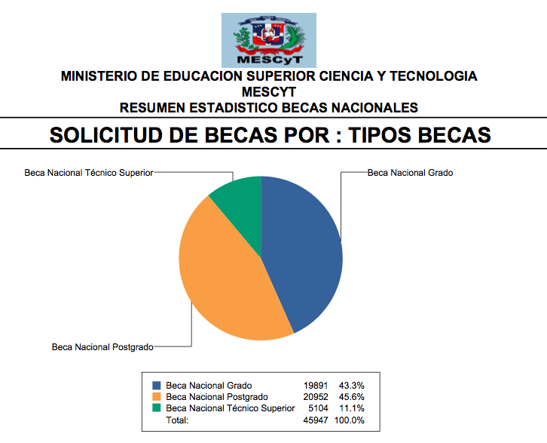
Gráfica No.1
Fuente: Dpto. de Becas Nacionales MESCYT
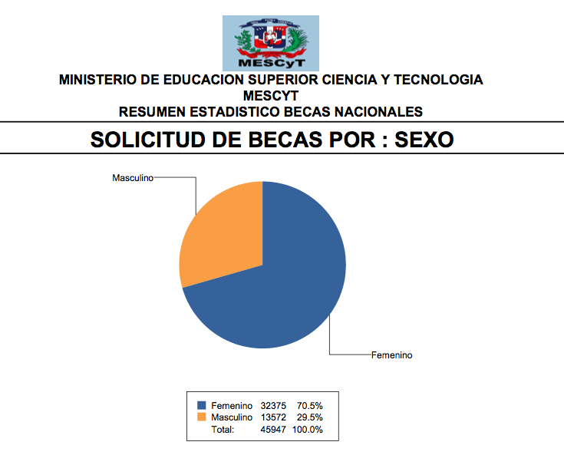
Gráfica No. 2
Fuente: Dpto. de Becas Nacionales MESCYT

Becas Nacionales Otorgadas en el 2017
No. | Institución de Educación Superior, IES | (Grado) | (Postgrado) | Total de Becas
1 | UASD | 2372 | 473 | 2845
2 | UNAPEC | 144 | 54 | 198
3 | ITLA | 234 | - | 234
4 | UNAD | 10 | - | 10
5 | PUCMM | 77 | 92 | 169
6 | INTEC | 100 | 58 | 158
7 | ISA | 32 | 106 | 138
8 | UNEV | 91 | - | 91
9 | LOYOLA | 7 | - | 7
10 | UNICDA | 33 | - | 33
11 | UNIBE | 148 | 27 | 175
12 | UCSD | 69 | 48 | 117
13 | UNPHU | 140 | 11 | 151
14 | ITSC | 452 | - | 452
16 | OSCUS SAN VALERO | 80 | - | 80
17 | UTECO | 14 | 55 | 69
18 | ASCA | 9 | - | 9
19 | UCNE | 38 | - | 38
20 | UCATECI | 79 | - | 79
21 | UCATEBA | 33 | - | 33
22 | UTESA | 113 | - | 113
23 | UCE | 46 | - | 46
24 | UNNATEC | 3 | - | 3
25 | IGLOBAL | - | 47 | 47
26 | BARNA | - | 26 | 26
27 | O&M | 56 | - | 56
28 | UNICARIBE | 19 | - | 19
29 | UAPA | 32 | 1 | 33
30 | UTESUR | 34 | - | 34
31 | UTE | - | 15 | 15
32 | UPID | 2 | 20 | 22
33 | UFHEC | 7 | - | 7
34 | UNIREMHOS | 2 | - | 2
35 | UOD | 3 | - | 3
Sub-totales |  | 4479 | 1033 | 5512
36 | Becas de Software |  |  | 500
Total |  | 6,012
Tabla No. 1
Fuente: Dpto. de Becas Nacionales

Becas Internacionales

El MESCYT optimiza esfuerzos a través de su departamento de Becas Internacionales propiciando la formación de recursos humanos altamente calificados, mediante el desarrollo de programas de becas, en coordinación con organismos internacionales cooperantes y gobiernos de países amigos. La estructura departamental especializada y continua, coordina la captación de aspirantes en igualdad de condiciones a todo ciudadano dominicano para fortalecer la formación de técnicos y profesionales dominicanos capacitados para enfrentar las exigencias emergentes del contexto nacional e internacional.

Durante el año 2017, el Ministerio de Educación Superior, Ciencia y Tecnología, continuó sus esfuerzos para formar recursos humanos con capacidad y acreditación internacional, que contribuyan al desarrollo nacional y a la promoción de la competitividad y la innovación en los sectores productivos y de servicios del país, otorgando 2,511 Becas Internacionales, de las cuales un 66% corresponden a mujeres y un 34% a hombres.

La Convocatoria a Becas Internacionales 2017-2018, publicada en periódicos de circulación nacional y en la página web del Ministerio, se extendió del 7 al 29 de abril del año 2017, recibiendo unas 16,278 solicitudes, de las cuales el 69% corresponde a mujeres y el 31% restante a hombres. Estas solicitudes fueron realizadas a través de la Plataforma de Becas Internacionales, diseñada este año para facilitar el proceso de aplicación de los interesados.

Se ofrecieron oportunidades de estudios, de forma presencial, semipresencial y a distancia, en Instituciones de Educación Superior de 24 países, correspondiendo un 71% a España, siendo este el país con mayor número de estudiantes becados. Le sigue Estados Unidos con un 7%, Reino Unido con un 6%, Francia con un 3% y Cuba y Brasil con un 2%. Los demás países, que cuentan con una menor cantidad de estudiantes, son: Italia, Rusia, Alemania, Puerto Rico, México, Honduras, Suiza, República Checa, Canadá, Venezuela, Argentina, Bélgica, Colombia, Israel, Japón, Lituania y Perú.

Del total de Becas Internacionales otorgadas, el mayor número de becas corresponde a maestrías, representando un 82% del valor total. El 18% restante corresponde a especialidades (6%), doctorados (5%), licenciaturas (4%) y cursos (4%).

En el año 2017, se ofrecieron 14 becas para estudiar francés, conjuntamente con la Embajada de Francia en la República Dominicana, su servicio Campus France y la Alianza Francesa de Santo Domingo, y 36 becas para estudiar portugués, conjuntamente con la Embajada de Brasil en la República Dominicana y el Centro Cultural Brasil, a personas interesadas en realizar programas de postgrado en Francia y Brasil, en alguna de las áreas prioritarias de otorgamiento de becas: Educación, Salud, Ciencias Básicas, Ingenierías y Agroindustria. De las becas otorgadas, 42 fueron de Desarrollo de Software, como parte del Proyecto de Formación y Capacitación de Capital Humano en Desarrollo de Software de República Digital, superando por un 5% la meta marcada para el año 2017.

Seguimiento y Colocación de Egresados de Becas Internacionales

Contribución al Tercer Eje de la Estrategia Nacional de Desarrollo.
“Una economía territorial y sectorialmente integrada, innovadora, diversificada, plural, orientada a la calidad y ambientalmente sostenible, que genera crecimiento alto y sostenido con equidad y empleo digno, y que aprovecha y potencia las oportunidades del mercado local y se inserta de forma competitiva en la economía global.”
Objetivo General
- Empleos suficientes y dignos.
- Estructura productiva sectorial y territorialmente articulada, integrada competitivamente a la economía global y que aprovecha las oportunidades del mercado local.
Productos y Actividades
- Estudios en la puesta en circulación de la bolsa de empleos de egresados, de los programas de becas del Ministerio.
- Fomento de la relación entre egresados y empresas, para facilitar la integración y desarrollo de los mismos en las diferentes áreas del mercado laboral.
- Censo de los egresados de becas internacionales del ministerio, para la detección del estado laboral de los estudiantes que han sido beneficiados por el programa de becas del ministerio. A continuación, se detallan los hallazgos de este estudio:
- En el año 2017 identificamos 1,824 becados del Programa de Becas Internacionales, que al 30 de diciembre deben hacer su reporte de retorno al país.
- Se tramitaron 28 solicitudes de empresas e instituciones, solicitando perfiles de egresados en diferentes maestrías, entre las que sobresalen las áreas de negocios e ingenierías, así como la Psicología en sus diferentes ramas.
- Se tramitaron 9 solicitudes de listados de egresados del programa de inglés por Inmersión por parte de diferentes empresas de servicio al cliente. Hemos remitido los perfiles de unos 13 mil egresados de diferentes áreas profesionales y puntos del país.
- Se mantiene el seguimiento y la publicación de las becas y los cursos disponibles que nos llegan a través de organismos internacionales como la Organización de Estados Americanos, OEA y la Agencia de Cooperación Española para el Desarrollo, AECID.
- Recibimos 61 expedientes de solicitudes de cursos, de los cuales se remitieron 41 al organismo correspondiente, y resultaron seleccionados 32 becados para diferentes cursos cortos en la OEA.

Programa de Inglés Inmersión para la Competitividad

El Inglés de Inmersión para la Competitividad es un programa educativo para la enseñanza del idioma inglés como lengua extranjera, que permite el desarrollo de competencias lingüísticas con un enfoque comunicativo. El mismo se desarrolla, fundamentalmente, en entidades de educación superior públicas y privadas e institutos de enseñanza del idioma inglés como segunda lengua. Se imparte de lunes a viernes en tres tandas, cuatros horas diarias por tanda, con un total de 830 horas de clases y una duración de diez meses.

A los fines de dar respuesta a la demanda de los sectores productivos, así también con la necesidad de elevar la calidad de estudiantes de educación superior y contribuir a la inserción laboral de jóvenes, el Programa surge bajo los siguientes objetivos.
- Aumentar la competitividad de la República Dominicana en el mercado internacional, mediante la capacitación de los recursos humanos, potenciando el desarrollo económico del país, beneficiando a la sociedad dominicana mediante una iniciativa diseñada a obtener egresados (as) que puedan desempeñarse exitosamente en empresas nacionales e internacionales.
- Contribuir con el aumento de la calidad de la educación superior del país, mediante el acceso de estudiantes universitarios a producciones científicas en las diferentes áreas del conocimiento generadas en inglés, así como a estudios de especialización en universidades de países anglosajones.

Logros alcanzados:
- Ampliación de Cobertura: En el año 2017 la cantidad de centros de inglés fue ampliada de 88 a 92, así mismo, fueron incorporadas las provincias de San José de Ocoa y Dajabón, con las cuales se completó la cobertura del programa a nivel nacional.

- Becas otorgadas: En enero del año 2017 fueron becados 20,721 jóvenes dominicanos, fundamentalmente, estudiantes universitarios, distribuidos en las 31 provincias, más el Distrito Nacional. La proporción de becados en Santo Domingo en el 2017 es de un 50%, en la Región Norte de un 27%, en la Región Este un 11% y en la Región Sur un 13%.

Gráfico No.3
Fuente: Dpto. de Ingles por Inmersión

Santo Domingo | Región Norte | Región Este | Región Sur | Total
10,278 | 5,626 | 2,184 | 2,633 | 20,721
Tabla No. 2
Fuente: Dpto. de Ingles por Inmersión

- Estudiantes Egresados: Del total de estudiantes becados en año 2017, concluyeron el curso de inglés alrededor de 15,000 alumnos distribuidos en 31 provincias, más el Distrito Nacional. La mayor cantidad de egresados corresponden a Santo Domingo con un 53%. En la Región Norte terminó un 25%, en la Región Este un 10% y en la Región Sur un 12%.

Gráfico No. 4
Fuente: Dpto. de Inglés por Inmersión

Santo Domingo | Región Norte | Región Este | Región Sur | Total General
7,849 | 3,771 | 1,446 | 1,981 | 15,047
Tabla No.3
Fuente: Dpto. de Ingles por Inmersión

- Curso online para elevar el nivel de inglés de egresados del programa: A finales del mes de marzo un total de 1,310 estudiantes y profesores participaron en la segunda etapa del curso online para elevar el nivel de inglés, con una duración de seis meses. Dicho curso fue realizado en la escuela internacional de enseñanza Educatión First.

- Compra y distribución de libros de texto a estudiantes: Para dotar de libros de textos y cuadernos de trabajos a los estudiantes beneficiarios del programa, en el año 2017 fueron adquiridas 86,268 unidades de ambos y distribuidas en los 73 centros administrados por el MESCYT a nivel nacional.

- Curso de capacitación para elevar el nivel de inglés a egresados en Santo Domingo y Santiago: A mediados del mes de agosto del 2017 fueron becados 290 egresados del programa residentes en Santo Domingo y Santiago de los Caballeros, para participar en un curso de 350 horas de clases, con el fin de que éstos alcanzaran un nivel avanzado en el conocimiento del inglés, dotándolos de mayor capacidad para ocupar los puestos de trabajo que exigen un alto nivel de inglés, fundamentalmente en el área docente.

- Capacitación de Profesores: Un total de 86 candidatos a profesores participaron en un curso de capacitación de profesores.

- Evaluación de Profesores: En las jornadas de evaluación de candidatos a profesores, fueron evaluados 1,279 candidatos.

- Curso de Capacitación en Call Center: En noviembre 2017 iniciaron las clases para la preparación de agente de Call Center, en Santo Domingo y Santiago, con la participación de unos 900 estudiantes egresados del programa. El propósito de estos cursos es, preparar los jóvenes de manera que puedan ocupar las vacantes disponibles en los Call Center.

- Convocatoria para el curso del 2018: Entre el 16 de octubre y el 20 de noviembre se realizó la convocatoria para la selección de 20,000 beneficiarios, los cuales iniciaran clases el 15 de enero del 2018.

Programa de Incentivo Estudiantil (Tarjeta Solidaridad)

El Ministerio de Educación Superior, Ciencia y Tecnología junto a la Administradora de Subsidios Sociales de la Vicepresidencia de la República, efectuaron la convocatoria del Programa de Incentivo Estudiantil (TIE 2018), destinado a impactar 19,000 estudiantes de escasos recursos que cursan estudios de grado en la Universidad Autónoma de Santo Domingo (UASD), tanto en la sede central como en los centros regionales, siendo estos últimos de prioridad para el programa. El registro de las solicitudes se realizó de forma digital, alcanzando un total de 35,846 mil aplicaciones.

A continuación se detalla distribución de beneficiarios del programa en esta convocatoria:
Recinto Universitario | Cantidad de beneficiarios | Hombres | Mujeres
Universidad Autónoma de Santo Domingo (UASD) | 5171 | 1898 | 3273
Centro Universitario Regional del Atlántico (CURA) | 640 | 231 | 409
Centro Universitario Regional del Este (CURE) | 848 | 294 | 554
Centro Universitario Regional del Sureste (CURSO) | 2365 | 1111 | 1254
Centro Universitario Regional del Nordeste (CURNE) | 3028 | 1152 | 1876
Centro Universitario Regional del Noroeste (CURNO) | 518 | 201 | 317
Centro Universitario Regional del Noroeste (CURNO) | 203 | 80 | 123
Centro Universitario Regional Santiago (CURSA) | 1487 | 552 | 935
Centro Universitario Regional del Cibao Central (CURSE) | 545 | 187 | 358
Centro Universitario Regional del Oeste (CURO) | 2231 | 1023 | 1208
Centro Universitario Regional de Nagua (CURNA) | 551 | 227 | 324
Centro Universitario Regional de Hato Mayor (CURHAMA) | 878 | 325 | 553
Centro Universitario Regional de La Vega (CURVE) | 245 | 122 | 123
Centro Universitario Regional de San Pedro de Macoris (CURSAPEM) | 290 | 112 | 178
Total de solicitudes | 19,000 | 7,515 | 11,485
Tabla No. 5
Fuente: Dpto. De Incentivo Estudiantil.

Política IV. Calidad y Pertinencia

El Viceministerio de Educación Superior tiene como objetivo de velar por la calidad y pertinencia de los servicios que prestan las instituciones de Educación Superior, alineado al Objetivo específico 20. PNPSP: Educación Superior para el Desarrollo Humano y la Competitividad, que busca "Garantizar el efectivo funcionamiento del Sistema de Calidad establecido en la Ley 139-01 de Educación Superior, Ciencia y Tecnología”.
Impacto de las Ejecutorias en Políticas Transversales de la END

Matrícula General de Educación Superior
Producción Pública | Unidad de Medida | Producción General Ene-Dic 2016
Tasa bruta de matrícula en nivel superior | % | 54.5
Porcentaje de matrícula universitaria en carreras vinculadas a C&T | % | 29.5
Alumnos matriculados | Miles | 505,936
Alumnos matriculados en carreras vinculadas a C&T | Miles | 149.3
Alumnos egresados | Miles | 53.6
Tabla No. 6
Fuentes: a) Depto. de Estadística del MESCYT. Informes General sobre Estadísticas de Educación Superior, 2012, 2013-2014 y 2015 y recolección estadísticas de las IES 2016. b) Estimaciones y Proyecciones Nacionales de Población 1950-2100, 2014. Oficina Nacional de Estadística (ONE).
Nota: actualizado 1 diciembre 2014 * Para el cálculo de la tasa bruta de matrícula se utilizó el rango de edad 18-22, utilizado por UNESCO (UIS), para la educación terciaria.

La población matriculada en Educación Superior, al año 2016 asciende a 505,936 estudiantes, de cuya Matrícula, las universidades atendieron al 97.28%; los Institutos Especializados 6,181, 1.22% y los Institutos Técnicos 7,568, el 1.50%.
Por área del conocimiento
Considerando la matrícula desde el punto de vista de las áreas del conocimiento, se tiene que el área más demandada es la Administración, Economía, Negocios y Ciencias Sociales, con un 20.2%, seguida del área de Educación 19.5%, Ciencias Salud 14.3%, Humanidades 10.5%, Ingeniería y Arquitectura 9.3%, Ciencias Jurídicas y Políticas 7.1%, y Tecnología de la Información y Comunicación 4.9%. Las demás áreas de 0.10 a 1.50 %.

Por sector
En el año 2015, el sector privado concentra el 59.39% de la matrícula y el público el 40.61%.
Por género
Desde el punto de vista de participación por género, el femenino representa el 63.90 %, y el masculino el 36.10%; mientras que el índice de feminidad que representa la relación mujer/hombre es del orden del 176.6%, lo cual significa el número de mujeres por cada cien hombres que cursan estudios en las instituciones de Educación Superior.

Por provincia
De las treinta y dos (32) provincias del país, las Instituciones de Educación Superior tienen presencia, en términos de Recintos Universitarios y Extensiones, en veinticinco (25), o sea en 78.1% de las provincias, aunque hay estudiantes de todas las provincias.
En esta oportunidad, las provincias se presentan de acuerdo a las regiones de planificación definidas por el Ministerio de Economía Planificación y Desarrollo, MEPyD. Las provincias de mayor concentración de estudiantes universitarios son, el Distrito Nacional con 45.6%; Santiago con 14.5%; Santo Domingo con 6.6% y Duarte con 4.1%. Estas cifras están indicando que el gran Santo Domingo concentra más de la mitad de la población universitaria, con doscientos sesenta y tres mil, seiscientos cuarenta estudiantes (263,640) y que de esa cantidad el 87.4%, (230,493) pertenece al Distrito Nacional.

Por nivel
En forma similar, en términos de niveles, al Nivel de Grado le corresponde el 93.6%; el 2.4% al Nivel de Maestría; el 3.3% al Técnico Superior y, finalmente, el
0.7% al de Especialidades

Nuevos Ingresantes a las Instituciones de Educación Superior
Los estudiantes que terminan el bachillerato y aprueban las Pruebas Nacionales son el sostén de la educación superior. En el año 2016, de los ciento treinta y nueve mil ochocientos cincuenta y tres (139,853) estudiantes de bachillerato que terminaron la Educación Media y aprobaron las Pruebas Nacionales, ciento treinta y dos mil setecientos setenta (132,770) ingresaron a las Instituciones de Educación Superior del País, significando esto una tasa de absorción para la educación superior, de un 94.94%.
De esos nuevos ingresantes, el 62.6% correspondió al sexo femenino, mientras que el 37.4% al masculino, estando el mayor porcentaje de ambos sexos, 44.5% en el rango de edad 16-20 años. De los nuevos ingresantes, 89,656 (67.6%), estudiantes se matriculó en el sector privado, mientras que 43,029 estudiantes (32.4%), se fueron al sector público.
Se debe señalar, que del total de los estudiantes de nuevo ingreso a las IES, hay un mil seiscientos noventa y siete (1,698) son extranjeros, de los cuales el 56.92% es de origen haitiano, el 21.10% de los Estados Unidos de Norteamérica, el 5.8 de Puerto Rico, el 2.09% de Colombia y el 2.08% de España, entre otros.
Egresados
En el año 2016, las Instituciones de Educación Superior graduaron y entregaron a la sociedad cincuenta y tres mil seiscientos sesenta y cuatro (53,664) profesionales de diferentes disciplinas, los cuales significan el 66.93% de los ochenta mil ciento setenta y cuatro (80,174) ingresantes en el año 2012. De esa cifra de egresados, el 66% se formó en el sector privado y 34% en el sector público, estableciendo una relación de dos a uno, es decir que, de cada dos profesionales egresados del sector privado, egresa uno del sector público. Del total de egresados, el 67.7% son mujeres y el 32.3% hombres.

La universidad que aportó el mayor número de egresados, fue la Universidad Autónoma de Santo Domingo (UASD), con catorce mil doscientos noventa y cuatro (14,294), seguida de la Universidad Tecnológica de Santiago (UTESA), con cinco mil setecientos treinta y tres (5,733) y de la Universidad Dominicana Organización y Método (O&M), con cinco mil cuatrocientos cincuenta y ocho (5,458).
Las áreas del conocimiento con mayor número de egresados fueron Negocios con un 28.14%, Educación 19.55% y Ciencias de la Salud con un 16.50%; además, pero en menor proporción, Ciencias Jurídicas y Políticas, 9.59%, Humanidades con 9.06% e Ingeniería y Arquitectura con 8.68%.
Personal docente
En el servicio docente universitario, al año 2016 había unos diecinueve mil quinientos sesenta y dos (19,562) docentes, de los cuales el 57.5% son del sexo masculino y el 42.5 % del sexo femenino. Llama la atención el hecho de que, mientras en la población estudiantil universitaria, prevalece el sexo femenino; sin embargo, el cuerpo docente está dominado por los hombres.

En términos de los sectores que participan en la actividad docente, el 77.9% son del sector privado, mientras que el restante 22.1% pertenecen al sector público. En cuanto a su nivel académico la situación es como sigue: el 60.5% tiene maestría, 11.6% especialidad y el 20.8 grado. Apenas un 3.5% tiene doctorado.

De la forma de contratación de los docentes universitarios, el 79.5% es por hora; el 5.8% a medio tiempo y el 14.0% está dedicado a enseñar a tiempo completo. Apenas el 0.37% tiene dedicación exclusiva.

Cabe resaltar la cantidad de profesores de otras nacionalidades impartiendo docencia en universidades dominicanas; por ejemplo, ciento veintinueve (129) cubanos, ochenta y cinco (85) españoles y cincuenta y un (51) estadounidenses. Además, cuarenta y dos (42) colombianos, cuarenta (40) haitianos y veintinueve (29) argentinos, entre otras nacionalidades. Los dominicanos son quince mil novecientos cuarenta y seis y representan el 81.52%.
La carga de estudiantes por docente, en el conjunto de las instituciones de educación superior, es de 26; siendo 27 para las Universidades, 6 para los Institutos Especializados y 13 para los Institutos Técnicos. En el sector privado, el número de estudiantes por profesores es de 20, mientras que en el público es de 47.
Personal Administrativo
El recurso humano que sirve a las instituciones de educación superior está constituido por trece mil setecientos cincuenta y cinco (13,755) empleados, de los cuales, el 48% representan al sexo femenino y 52% al masculino.

Planes de Estudio Sometidos a Evaluación por las Instituciones de Educación Superior

El Ministerio de Educación Superior, Ciencia y Tecnología (MESCYT) da cumplimiento al Objetivo Específico 3.3.3, alineado en el Eje 3 (Desarrollo Productivo), trazado en la Estrategia Nacional de Desarrollo (END), enfocado en consolidar un sistema de educación superior de calidad que responda a las necesidades del desarrollo de la Nación.

La Línea de Acción 3.3.3.1 dispone la actualización del currículo de la Educación Superior para alcanzar estándares internacionales de calidad. Entre las actividades que forman parte de esta línea de acción, el Viceministerio de Educación Superior, a través de su Dirección de Currículum, ha evaluado un total de 332 planes de estudio en los tres niveles que establece la Ley 139-01, que han sido diseñados o rediseñados por las Instituciones de Educación Superior (IES), distribuidos de la siguiente forma:
- 12 planes de estudio del nivel Técnico Superior;
- 173 planes de estudio del nivel de Grado;
- 146 planes de estudios de Postgrado (35 de Especialidad; 108 de Maestrías y 3 de Doctorado).

De ese total, se han aprobado 248 planes de estudio. Se espera que los 84 planes de estudio actualmente en proceso de evaluación, obtengan la valoración favorable para recibir su aprobación antes de finalizar el año 2017.

De los 248 planes de estudios aprobados, 134 corresponden a las carreras de Educación (nivel de Grado), rediseñadas conforme con la Normativa 09-15, bajo un enfoque por competencias. Las demás carreras se corresponden con los niveles Técnico Superior, Grado y Postgrado en las diferentes áreas del conocimiento (Ciencias Agronómicas y Ambientales; Ciencias Económicas y Sociales; Humanidades; Formación Humana y Religiosa; Idiomas; Negocios; Ingeniería; Salud y Tecnologías).

Rediseño Curricular de las Carreras de Educación de las IES (Normativa 09-15)

Entre las Metas Presidenciales consignadas al Ministerio de Educación Superior, Ciencia y Tecnología (MESCYT), la Meta No. 5, orientada al Desarrollo de la Carrera Docente para formar 20,000 Profesores de Excelencia, ha sido uno de los proyectos más significativos de la presente gestión del Viceministerio de Educación Superior, a través de su Dirección de Currículum.

Dentro de los objetivos generales planteados en esa Meta, se hace énfasis en elevar, de manera significativa, la calidad de la educación en los niveles Inicial, Primario y Secundario, basado en el rediseño de los planes de estudios y programas de asignaturas de las carreras de Educación con un enfoque por competencias, coherente con la Normativa para la Formación Docente de Calidad en la República Dominicana (Normativa 09-15), aprobada mediante Resolución No. 09-15, del Honorable Consejo Nacional de Educación Superior, Ciencia y Tecnología (CONESCYT), del 9 de diciembre del 2015.

Para el presente año 2017, y en el marco del proceso de revisión de los planes de estudios de las carreras de Educación rediseñadas conforme con la Normativa 09-15 y con un enfoque por competencias, la meta orientada al Desarrollo de la Carrera Docente implicó la evaluación favorable y la aprobación de 134 planes de estudios en sus tres niveles (Inicial, Primario y Secundario), en las diferentes áreas del conocimiento, distribuidos en las Instituciones de Educación Superior dominicanas comprometidas con la Formación de Profesores de Excelencia.

Este proceso de revisión y evaluación contó con el apoyo de una Comisión Multidisciplinaria para la Evaluación de Planes de Estudios y Programas de Asignaturas de las Carreras de Educación de las IES, conformada por el Equipo Técnico de la Dirección de Currículum del Viceministerio de Educación Superior; de un equipo externo de profesionales contratados por el MESCYT (IES y Fundación INICIA), y de especialistas de la Agencia para la Calidad del Sistema Universitario de Galicia, quienes supervisan el cumplimiento de la aplicación de la Normativa 09-15 en el desarrollo de los planes de estudio de Educación de las Instituciones de Educación Superior de la República Dominicana.

Para cumplir con las tareas y objetivos inmediatos de este proceso, el Ministerio de Educación Superior, Ciencia y Tecnología estableció un marco de colaboración con la Agencia para la Calidad del Sistema Universitario de Galicia, para recibir asesoría en materia de diseño y evaluación de planes de estudio siguiendo el enfoque por competencias para las carreras de Educación, conforme con la Normativa 09-15.

Con la asesoría del Equipo de Galicia, hemos completado las siguientes actividades:
- Acompañamiento técnico-metodológico al Equipo de Evaluación de la Dirección de Currículum del MESCYT, para ajustar al enfoque por competencias, los mapeos curriculares y la evaluación de los programas de asignaturas.
- Diseño de los protocolos o plantillas que utilizan las Instituciones de Educación Superior dominicanas en la presentación del mapeo curricular y de los programas de asignaturas.
- Elaboración de instrumentos para la evaluación de los programas de asignaturas de la carrera de Educación, y definición del proceso para el monitoreo y seguimiento del cumplimiento de los compromisos asumidos por cada Institución de Educación Superior en sus respectivos planes de estudio.
- Desarrollo de capacidades en el Equipo Técnico de Currículum del MESCYT, para cumplir su papel gestor en el proceso de transformación curricular basado en un enfoque por competencias.
- Evaluación de los planes de estudio con relación al mapeo curricular y los programas de asignaturas.
- Diseño y puesta en marcha de una plataforma tecnológica (MESCYTEVA) para la evaluación de los planes de estudio.
- Ejecución de seis (6) Jornadas de Trabajo con expertos de la Agencia para la Calidad del Sistema Universitario de Galicia, y tres (3) Cohortes de Revisión en la Primera Etapa, orientadas a la evaluación de los planes de estudio de las carreras de Educación en la plataforma digital MESCYTEVA.
- Desarrollo de dos talleres sobre Diseño Curricular basado en un Enfoque por Competencias, con la participación de 238 docentes y directivos de las Instituciones de Educación Superior con oferta académica de Educación, y miembros del Equipo Técnico de Currículum del Viceministerio de Educación Superior. Ambos talleres fueron impartidos por expertos en currículum por competencias de la Universidad de Barcelona, España, contratados por el MESCYT para estos propósitos.

Pruebas de Medición de Aptitud Académica (POMA y PAA)

El objetivo anterior se vincula, directamente, con el proceso encaminado a la aplicación de Pruebas de Medición de Aptitud Académica de los futuros ingresantes a las carreras incluidas en la oferta académica de la Instituciones de Educación Superior, en todos sus niveles y áreas del conocimiento.

Las pruebas de medición implementadas para los postulantes a las diferentes carreras que ofertan las Instituciones de Educación Superior, se detallan a continuación:

- Prueba de Orientación y Medición Académica (POMA). Esta Prueba se aplica a los estudiantes interesados en ingresar en cualquiera de las carreras del nivel de Grado (licenciaturas e ingenierías) que forman parte de la oferta académica vigente en las Instituciones de Educación Superior de la República Dominicana. Incluye a los postulantes de las carreras de Educación, en sus tres niveles (Inicial, Primaria y Secundaria), rediseñadas bajo la nueva Normativa 09-15. La puntuación criterio que el estudiante debe alcanzar en la Prueba POMA, será mayor o igual a 450 puntos.

- Prueba de Aptitud Académica (PAA), proporcionada por el College Board de Puerto Rico. La PAA se aplica a los estudiantes interesados en cursar una de las carreras de Educación rediseñadas bajo la Normativa 09-15, para dar seguimiento a los estándares de calidad de la formación de los futuros docentes. Para recibir la PAA, el estudiante debe haber superado la Prueba de Orientación y Medición Académica (POMA). La puntuación criterio que el estudiante debe alcanzar en la Prueba PAA, será mayor o igual a 450 puntos.

En lo que se refiere a las pruebas de medición académica que han sido aplicadas y evaluadas hasta el mes de agosto del año 2017 para los postulantes de las carreras de Educación, tanto de la Prueba de Orientación y Medición Académica (POMA) como de la Prueba de Aptitud Académica (PAA) del College Board, los resultados de ambos procesos arrojan los datos contenidos en siguiente tabla.

Tipo de Prueba | Cantidad EVALUADOS | Cantidad de  APROBADOS
POMA (Educación) | 44,929 | 22,046
PAA (Educación) | 12,949 | 1,653
Total Pruebas Aplicadas | 57,878 | 23,699
Tabla No. 7
Fuente: Dirección de Curriculum, Viceministerio de Educación Superior

Formación Docente de Calidad en la República Dominicana (Normativa 09-15)

El Ministerio de Educación Superior, Ciencia y Tecnología (MESCYT) está desarrollando, conjuntamente con las Instituciones de Educación Superior de la República Dominicana, el Ministerio de Educación de la República Dominicana (MINERD), el Instituto Nacional de Formación y Capacitación del Magisterio (INAFOCAM), varias actividades encaminadas al Rediseño Curricular de las carreras de Educación con un enfoque basado en competencias, conforme con la Normativa 09-15 para la Formación Docente de Calidad en la República Dominicana.

Logros Alcanzados:
- Jornadas de Trabajo Universidad de Galicia
Una de las etapas de este proceso corresponde a las Jornadas de Trabajo con la presencia de expertos de la Agencia para la Calidad del Sistema Universitario de Galicia, quienes están a cargo de las sesiones de evaluación y revisión de los planes de estudio de las carreras de Educación de las IES, conjuntamente con el Equipo Técnico de la Dirección de Currículum del Viceministerio de Educación Superior del MESCYT y un Equipo Externo integrado por especialistas de las diferentes Instituciones de Educación Superior y de la Fundación INICIA.

Los representantes de las Instituciones de Educación Superior que están apoyando el proceso de evaluación de los planes de estudios y programas rediseñados bajo un enfoque por competencias, cuentan con dominio en el desarrollo curricular basado en el enfoque por competencias. Este personal ha sido seleccionado de las siguientes Instituciones de Educación Superior: Universidad Autónoma de Santo Domingo (UASD); Pontificia Universidad Católica Madre y Maestra (PUCMM); Instituto Superior de Formación Docente “Salomé Ureña” (ISFODOSU); Universidad Nacional Pedro Henríquez Ureña (UNPHU); Universidad APEC (UNAPEC) e Instituto Tecnológico de Santo Domingo (INTEC), quienes desde el momento de su designación, conforman la Comisión Multidisciplinaria de Seguimiento al Proceso de Rediseño Curricular de los Programas de Asignaturas con un Enfoque por Competencias, conjuntamente con los integrantes del Equipo Técnico de Currículum del Viceministerio de Educación Superior.

Entre las tareas consignadas a esa Comisión, se mencionan los siguientes:

- Diseño de los instrumentos para la evaluación de los planes de estudio y programas de asignaturas de las carreras de Educación diseñados bajo un enfoque por competencias.

- Asistencia técnico-metodológica para el proceso de evaluación de los programas de asignaturas de las carreras de Educación presentadas por las Instituciones de Educación Superior.

- Evaluación de los programas de asignaturas de asignaturas de las carreras de Educación.

- Participación en el proceso de coordinación para realizar la evaluación de los programas de asignaturas programas de asignaturas de asignaturas de las carreras de Educación de las IES.

- Talleres de Rediseño Curricular de las Carreras de Educación bajo un Enfoque por Competencias

Además de las jornadas antes señaladas, para lograr los objetivos propuestos, se han organizado otras actividades que conllevan la participación activa y protagónica de cada Institución de Educación Superior (IES) inmersa en el proyecto de rediseño curricular de las carreras de Educación y sus respectivos programas de asignaturas, bajo un enfoque por competencias.

En ese tenor, se han desarrollado dos (2) talleres sobre Diseño Curricular basado en un Enfoque por Competencias, con la participación de 238 docentes y directivos de las Instituciones de Educación Superior con oferta académica de Educación, y miembros de la Institución. Ambos talleres fueron impartidos por expertos en currículum por competencias de la Universidad de Barcelona, España, contratados por el MESCYT para estos propósitos.

- Proceso de Revisión de los Planes de Estudios de las Carreras de Educación en la Plataforma MESCYT-EVA (Primera, Segunda y Tercera Cohortes)

En cumplimiento de la Ley 139-01, el Reglamento para la Evaluación y Aprobación de Carreras a Nivel de Grado, la Normativa 09-15 para la Formación Docente de Calidad en la República Dominicana, orientada al diseño y desarrollo de los programas de formación docente bajo un enfoque por competencia, y la Resolución N° 37-2017 del CONESCyT que aprueba, de forma condicionada, los planes de estudio de las carreras de Educación, se realizó la revisión de acuerdo con la Guía para el Diseño de Planes de Estudios y la Guía para su evaluación, correspondientes a la primera, segunda y tercera cohortes.
- Fase de Ajuste
La Fase de Ajuste del proceso de Formación Docente de Calidad en la República Dominicana, de acuerdo con la Normativa 09-15, diseñada por el MESCYT, y los Perfiles docentes diseñados por el MINERD para la aplicación del nuevo Currículo de Educación al desarrollo de competencias de los futuros profesores de las carreras de Educación, fue finalizada y superada. Esta Fase alcanzó las siguientes metas:

- Conformación de los equipos técnicos de evaluación (MESCYT-IES).
- Armonización y coherencia de las competencias definidas por el MINERD-MESCYT.
- Diseño del protocolo para el mapeo curricular.
- Protocolo para la elaboración de los programas de las asignaturas.
- Conformación de la Red de Pares Evaluadores nacionales.
- Plataforma tecnológica disponible (MESCYT-EVA).
- Capacitación del quipo curricular y red de pares evaluadores.
- Mapeo y programas de las asignaturas de las carreras de Educación presentadas por las IES.
- Evaluación de los mapeos y programas de las asignaturas presentados por las IES.

- Fase de Evaluación

La Fase de Evaluación de los planes de estudio de las carreras de Educación se estructuró en dos etapas. Para la Primera Etapa denominada “Revisión”, se plantearon como resultados esperados: obtener una visión general de los Planes de Estudios y Programas de Asignaturas del primer año de cada Plan de Estudio, y concienciar a las IES sobre la rigurosidad que implica este proceso. En la Segunda Etapa denominada “Evaluación Global”, se pretende valorar el contenido general de los planes de estudio, y el conjunto de programas de asignaturas presentados por la IES para su aprobación definitiva.

Actualmente se está ejecutando la Primera: “Revisión de los planes de estudios”. A la fecha, se cuenta con aproximadamente 200 planes de estudios de las carreras de Educación, 85 de ellos en proceso de revisión.

Por el alto volumen de planes de estudios que han sido clasificados para la revisión en esta Primera Etapa, ha sido necesario subdividir las sesiones de trabajo en cuatro cohortes, tal y como se muestra en la siguiente tabla.
Cohorte | Revisados | Nivel/Área Disciplinar | Fecha de la  Cohorte
Primera | 41 | Inicial  Primario (1er. Ciclo y 2do. Ciclo)  Secundario (varias áreas disciplinares) | Agosto de 2017
Segunda | 60 | Inicial  Primario (1er. Ciclo y 2do. Ciclo)  Secundario (varias áreas disciplinares) | Octubre de 2017
Tercera | 60 | Inicial  Primario (1er. Ciclo y 2do. Ciclo)  Secundario (varias áreas disciplinares) | Noviembre de 2017
Cuarta |  |  | Pendiente de Programación
Total | 161
Tabla No.8
Fuente: Viceministerio de Educación Superior

Área Disciplinar y Niveles Educativos | Primera  Cohorte | Segunda  Cohorte | Tercera  Cohorte | Totales
Educación Inicial | 3 | 11 | 8 | 22
Educación Primaria, Primer Ciclo | 4 | 5 | 14 | 23
Educación Primaria, Segundo Ciclo | 3 | 8 | 7 | 18
Educación Artística |  |  | 1 | 1
Lengua Española y Literatura | 4 | 9 | 6 | 19
Matemáticas | 6 | 11 | 8 | 25
Física | 5 | 0 |  | 5
Química | 4 | 4 | 4 | 12
Biología | 7 | 3 | 3 | 13
Ciencias Sociales | 3 | 3 |  | 6
Formación Integral, Humana y Religiosa | 0 | 2 |  | 2
Educación Física | 1 | 4 | 3 | 8
Inglés | 0 | 1 | 3 | 4
Totales | 40 | 61 | 57 | 158
Tabla No: 9
Fuente: Dirección de Curriculum

Planes de Estudio evaluados, Niveles Técnico Superior, Grado y Postgrado

La Dirección de Currículum es responsable de dar seguimiento al proceso de introducción, evaluación y aprobación de planes de estudios en todos los niveles y áreas del conocimiento, que las Instituciones de Educación Superior someten al Ministerio de Educación Superior, Ciencia y Tecnología, para incorporar las carreras a su oferta académica.

Como parte sustantiva de su gestión, da seguimiento a las revisiones curriculares que realiza el Equipo Técnico distribuido en las tres áreas que conforman los niveles académicos del Sistema Nacional de Educación Superior, Ciencia y Tecnología: Técnico Superior, Grado y Postgrado.

Es importante destacar que aunque se ha hecho el levantamiento de las carreras y programas en los tres niveles (Técnico Superior, Grado y Postgrado) y en todas las áreas del conocimiento, se ha reservado un acápite al tema de las carreras de Educación, por ser este un componente que representa una proyección significativa en la calidad de la enseñanza a nivel superior, basada en un nuevo y reformado currículum enfocado por competencias, bajo la Normativa 09-15 que privilegia una Formación Docente de Excelencia en la República Dominicana. A continuación se presentan los datos más relevantes de las ejecutorias 2017.

- 12 Planes de Estudio del Nivel Técnico Superior recibidos, de los cuales 8 están en proceso de evaluación y 4 fueron aprobados.

- 153 Planes de Estudio del Nivel de Grado aprobados en varias disciplinas, de los cuales 135 corresponden a la carrera de Educación (Normativa 09-15).

INSTITUCIÓN DE EDUCACIÓN  SUPERIOR | Planes de Estudio Aprobados  Nivel de Grado
INSTITUCIÓN DE EDUCACIÓN  SUPERIOR | Educación | Otras Áreas | Total General
INTEC | 4 | 2 | 6
ISFODOSU | 24 | - | 24
O&M | 5 | 1 | 6
UAPA | 4 | 1 | 4
UASD | 5 | - | 5
UCATEBA | 5 | - | 5
UCATECI | 9 | - | 9
UCE | 6 | - | 6
UCNE | 5 | 4 | 9
UCSD | 7 | 2 | 9
UFHEC | 12 | 2 | 14
UNAD | 7 | - | 7
UNAPEC | 1 | - | 1
UNEV | 16 | - | 16
UNICARIBE | 3 | - | 3
UNICDA | 1 | - | 1
UNISA | 2 | - | 2
UNPHU | 4 | - | 4
UPID | - | 3 | 3
UTE | - | 1 | 1
UTECO | 8 | - | 8
UTESA | 8 | - | 8
UTESUR | 3 | 2 | 5
TOTALES | 135 | 18 | 153
Tabla No. 10
Fuente: Dirección de Curriculum

Gráfico No. 5
Fuente: Dirección de Curriculum

Gráfico No. 6
Fuente: Dirección de Curriculum

Gráfico No. 7
Fuente: Dirección de Curriculum

- 247 Planes de Estudio del Nivel de Postgrado

Institución de  Educación Superior | Postgrado |  |  | Totales
Institución de  Educación Superior | Especialidad | Maestría | Ph.D. | Totales
IEESPON | 1 | - | - | 1
IGLOBAL | - | 2 | - | 2
INTEC | 3 | 3 | - | 12
ISFODOSU | - | 1 | - | 25
O&M | - | - | - | 6
PUCMM | - | 11 | - | 11
UAPA | - | - | - | 5
UASD | 16 | 31 | - | 52
UCATEBA | - | - | - | 5
UCATECI | - | 1 | - | 10
UCE | - | - | - | 6
UCNE | - | - | - | 11
UCSD | - | 1 | - | 10
UFHEC | - | - | - | 14
UNAD | - | - | - | 7
UNAPEC | - | - | - | 1
UNEV | - | - | - | 16
UNIBE | 2 | 9 | - | 11
UNICARIBE | - | - | - | 3
UNICDA | - | 1 | - | 2
UNISA | - | - | - | 2
UNPHU | - | 1 | - | 5
UPID | - | - | - | 5
UTE | - | - | - | 1
UTECO | - | 2 | - | 10
UTESA | - | 1 | - | 9
UTESUR | - | - | - | 5
 | 22 | 64 | 0 | 247
Tabla No. 11
Fuente: Dirección de Curriculum

Gráfico No. 8
Fuente: Dirección de Curriculum

- 332 Planes de Estudio en todos los Niveles y Disciplinas

Estatus del Plan de Estudio | Nivel Académico |  |  |  |  | Totales
Estatus del Plan de Estudio | Técnico  Superior | Grado | Postgrado |  |  | Totales
Estatus del Plan de Estudio | Técnico  Superior | Grado | Especialidad | Maestría | Ph.D. | Totales
En Proceso | 8 | 20 | 9 | 44 | 3 | 84
Aprobados | 4 | 153 | 26 | 65 | 0 | 248
Totales | 12 | 173 | 35 | 109 | 3 | 332
Tabla No. 12
Fuente: Dirección de Curriculum

Gráfico No. 9
Fuente: Dirección de Curriculum

Aplicación de Pruebas de Medición Académica (POMA y PAA)

Las Pruebas de Medición Académica son dos tipos de pruebas que se han establecido para la evaluación de los postulantes a carreras universitarias del nivel de Grado. Estas pruebas se clasifican de la siguiente manera:

- Prueba de Orientación y Medición Académica (POMA)
La Prueba de Orientación y Medición Académica (POMA) se aplica a los estudiantes interesados en ingresar en cualquiera de las carreras del nivel de Grado (licenciaturas e ingenierías) que forman parte de la oferta académica vigente en las Instituciones de Educación Superior de la República Dominicana.

La Prueba POMA incluye a los postulantes de las carreras de Educación, en sus tres niveles (Inicial, Primario y Secundario), y sus diferentes áreas disciplinarias, rediseñadas bajo la nueva Normativa 09-15. La puntuación criterio que el estudiante debe alcanzar en la Prueba POMA, será mayor o igual a 450 puntos.

Durante el período comprendido entre enero y octubre del año 2017, el Departamento de Pruebas Diagnósticas aplicó un total de 48,758 Pruebas de Orientación y Medición Académica a igual cantidad de estudiantes interesados en cursar carreras del nivel de Grado en todas las áreas de estudio, según la oferta vigente disponible en las Instituciones de Educación Superior de la República Dominicana. De ese total, 34,512 aprobaron la Prueba POMA, equivalentes al 70.78%, y 14,2463 reprobaron la misma, correspondiente a un 29.22%.

- Prueba de Aptitud Académica (PAA) del College Board de Puerto Rico

Esta prueba se aplica a los estudiantes interesados en cursar una de las carreras de Educación rediseñadas bajo la Normativa 09-15, para dar seguimiento a los estándares de calidad de la formación de los futuros docentes.

Para recibir la Prueba PAA, el estudiante debe haber superado la Prueba de Orientación y Medición Académica (POMA) con la puntuación criterio establecida. La puntuación que el estudiante debe alcanzar en la Prueba PAA, será mayor o igual a 450 puntos.

La Prueba de Aptitud Académica (PAA) del College Board de Puerto Rico, se ha aplicado desde el 14 de diciembre del 2016 hasta la fecha, a postulantes interesados en cursar las carreras de Educación en las Instituciones de Educación Superior de la República Dominicana.

El total de estudiantes evaluados en ese periodo es de 12, 949 postulantes, de los cuales solo se tienen resultados de 8,872 postulantes, desglosados por Institución de Educación Superior (IES) y puntuación según la siguiente tabla.
Fecha aplicación PAA | IES | Total  Evaluados | Total  Aprobados | %  Aprobados | No  Aprobados
Diciembre del 2016 | ISFODOSU | 940 | 176 | 18,72 | 764
Febrero del 2017 | INTEC, ISFODOSU, O&M, PUCMM, UAFAM, UAPA, UASD, UCATEBA, UCATECI, UCE, UCNE, UCSD, UNAD, UNEV, UNICDA, UNPHU, UTECO, UTESA, UTESUR | 3756 | 679 | 18,08 | 3077
Abril del 2017 | UASD, ISFODOSU | 856 | 124 | 14,49 | 732
Mayo del 2017 | ISFODOSU | 294 | 53 | 18,03 | 241
Junio del 2017 | ISFODOSU, UNEV, UNICARIBE, UNICDA | 1269 | 175 | 13,79 | 1094
Julio del 2017 | ISFODOSU | 1232 | 145 | 11,77 | 1087
Septiembre del 2017 | ISA, PUCMM, UCE, UNPHU, UNAD | 525 | 191 | 36.38 | 334
Octubre 2017  O&M | Universidad Organización y Método | 684 | 110 | 16.08 | 574
Noviembre 2017 | Convocatoria general MESCYT  (19 IES) | 3, 393 | Convocatoria pendiente de resultados.
TOTAL GENERAL |  | Evaluados  12, 949 | Aprobados  1, 653 | 17.30%  aprobados | No aprobados  7, 903

Tabla No. 13
Fuente: Resultados de la aplicación de la Prueba de Aptitud Académica (PAA) en Instituciones de Educación Superior de la República Dominicana. MESCYT.

Programa de Educación Continua

2.9 Educación superior, innovación, ciencia y tecnología para la modernización productiva
d. Crear un sistema de incentivos a instituciones, profesores y estudiantes, incorporando criterios racionales de equidad, para asegurar la formación de profesionales en las áreas prioritarias de ciencia y tecnología, y otras especialidades que resultan claves para el desarrollo nacional y la competitividad.
g. Estimular mediante becas, regularización salarial y otros incentivos, la dedicación, a tiempo completo, de profesores y estudiantes de educación superior, y la disminución del pluriempleo académico.

En el transcurso de los meses abril – noviembre 2017, se desarrollaron 5 cursos de Educación Continua con los temas " Metodología de la Investigación Científica " y "Factores motivacionales que inciden en el rendimiento académico de los estudiantes”. Dichos cursos se realizaron con el objetivo de capacitar a 40 profesores que imparten la asignatura de Investigación Científica y 152 Orientadores y Psicólogos. Para este programa de capacitación contamos con la participación de facilitadores internacionales, catedráticos de la Universidad Complutense de Madrid y la Universidad de la Coruña.

Evaluación y Acreditación de las Instituciones de Educación Superior

El Viceministerio de Evaluación y Acreditación de las IES tiene el objetivo de contribuir al fortalecimiento institucional de las IES, estimulando la oferta de respuestas a las necesidades de la sociedad y al planeamiento de acciones futuras, propiciando su desarrollo y fortaleciendo su credibilidad, al dar fe pública de los méritos y nivel de calidad de una institución de educación superior, de un programa, de alguna de sus funciones o de sus elementos constitutivos. Sus actividades se realizan en consonancia con la línea de acción “3.3.3.2 Establecer un sistema nacional de acreditación de profesores y carrera académica y la 3.3.3.8 Establecer un sistema nacional de acreditación de instituciones de educación superior, para asegurar un crecimiento ordenado y eficiente de la oferta de educación superior y garantizar su calidad ", bajo el marco de la Estrategia Nacional de Desarrollo.

Logros Alcanzados:
- Elaboradas y sometidas al Consejo Nacional de Educación Superior, Ciencia y Tecnología (CONESCyT) cuarenta y ocho (48) resoluciones sobre igual número de instituciones de educación superior (y respectivas sedes), mediante las cuales se da constancia de haber superado los requerimientos de la Evaluación Quinquenal iniciada en el 2005. Dichas resoluciones incluyeron lo referente al cumplimiento, por parte de diez escuelas de medicina, de los estándares establecidos en las Normas para la Aprobación, Regulación y Acreditación de las Escuelas de Medicina de la República Dominicana.

- Se avanzó en la elaboración de los lineamientos y componentes criteriales de evaluación, en base a los cuales se realizará la próxima Evaluación Quinquenal de las IES.

- Elaborado el informe de cumplimiento de los requerimientos formulados por el CONESCYT, a partir de los resultados de la última Evaluación Quinquenal de ocho (8) instituciones de Educación Superior.

- Realizada la verificación externa correspondiente al informe de autoevaluación de la Escuela de Medicina de la Universidad Organización & Método (O&Med), con pares evaluadores internacionales.

- Elaborada y sometida la propuesta del Sistema Dominicano de Aseguramiento de la Calidad de la Educación Superior, para cuya elaboración se agotó una amplia agenda de consultas y discusiones sobre el tema, tanto a nivel local como internacional.

- Elaborado, editado y sometido para impresión el libro “Seminario Internacional: Sistemas y Experiencias de Acreditación en Estados Unidos, Suramérica, Centroamérica, Europa y la República Dominicana”, dicho libro recoge los documentos de estudios y sistematizaciones sobre los modelos y experiencias de las regiones Suramericana, Centroamericana-Caribe, Norteamérica (UAS), Espacio Europeo y de la República Dominicana.

Dirección Académica del Área de la Salud

La Dirección Académica del Área de la Salud es la encargada de elaborar, organizar, dirigir, coordinar, supervisar y evaluar las Normas, los Procesos y Procedimientos que garanticen la calidad y excelencia en la formación de profesionales de las carreras de la salud, en los niveles de grado y postgrado, para que sean pertinentes y respondan a las políticas, normas y estándares nacionales establecidos por el MESCYT y/o planteadas por organismos e instituciones nacionales e internacionales. Está conformada por las siguientes áreas organizativas:
- Departamento de Educación Médica
- Departamento de Odontología
- Departamento de Enfermería
- División de Residencias Médicas

Visitas de Seguimiento a Escuelas de Medicina

El MESCYT realiza visitas de seguimiento a todas las Escuelas de Medicina del país, una vez al año, cumpliendo con lo establecido en el Capítulo 6, literal e, de las Normas para Aprobación, Regulación y Acreditación de las Escuelas de Medicina en la República Dominicana, con el propósito de dar seguimiento a la Gestión Académica de la Carrera de Medicina, que incluyen visitas a los Hospitales de Salud utilizados para las rotaciones clínicas del internado, que realizan los estudiantes de la Carrera de Medicina a nivel nacional e internacional.

Las visitas de monitoreo y seguimiento se realizaron a 8 Escuelas de Medicina que recibieron sus resoluciones de acreditación emitidas por el CONESCyT a finales del 2016 e inicio del 2017, a las cuales por el tiempo transcurrido, le corresponde la visita. Las Escuelas de Medicina visitadas son: UNIBE, UTESA Santiago, INTEC, UCNE, UCE, UNIREMHOS, UCATECI y UTESA Santo Domingo.

Visitas a Hospitales Nacionales

Durante el año 2017 se visitaron un total de 16 hospitales nacionales donde fueron evaluados 40 programas de Residencias Médicas, que se desarrollan en dichos establecimientos de salud, con el aval de Instituciones de Educación Superior. Durante las visitas de evaluación se utilizó un instrumento estándar para recogida y análisis de las informaciones concernientes a la gestión académica de los programas de Residencias Médicas.

Se evaluaron los internados rotatorios de 11 escuelas de medicina a través de visitas realizadas a 30 hospitales nacionales, para fines de evaluación del Internado Rotatorio que realizan estudiantes de la carrera de medicina. UASD, UNIBE, INTEC, UNPHU, UNIREMHOS, UCE, UCATECI, UCNE, UTESA Santo Domingo, UTESA Santiago, PUCMM. En dichas visitas se evaluaron todas las áreas que conforman el internado rotatorio.

Durante las visitas a los hospitales se verificó el cumplimiento de los requerimientos contemplados en la Normativa, tanto para residencias médicas, como para el internado rotatorio, relacionadas con el acuerdo o contrato entre las Institución de Educación Superior y el hospital de enseñanza, programa de enseñanza, sistema de supervisión, evaluación del estudiante y seguridad del estudiante, entre otros.

Evaluación Planes de Estudios Niveles Grado y Postgrado

Durante el año 2017, fueron evaluados un total de 26 Planes de Estudios presentados por las Instituciones de Educación Superior al MESCYT para fines de evaluación y aprobación. De dichos planes, 2 del corresponden al nivel académico de Grado, y 24 de Postgrado (Maestrías profesionalizantes y Residencias Médicas.

Proyecto Universidad Saludable

Se realizaron 18 visitas de Monitoreo y Evaluación a Sedes y Recintos de las Instituciones de Educación Superior que están en el proceso de implementación del Módulo Educativo y Guía del Facilitador Universidad Saludable: ITLA, O&M recinto Santiago, UAPA, Sede Santiago, UNICARIBE, UTESA recinto Moca, ISFODOSU Santo Domingo, UTE, UOD, UCATECI La Vega, UTESA recinto Puerto Plata, O&M recinto Puerto Plata, UTESUR azua, UFHEC Santo Domingo, UCNE San Francisco de Macorís, UNPHU, INTEC, UASD Sede, UCE San Pedro de Macorís, donde quedó evidenciado que se continua implementando en la curricula de la asignatura de orientación universitaria, a través de actividades extracurriculares.

Se Capacitaron 31 docentes, de 6 instituciones de educación Superior en 2 talleres realizados en el MESCYT dirigido a docentes de Orientación Universitaria para convertirlos en agentes multiplicadores del módulo y la guía Universidad Saludable. Dicha capacitación se llevó a cabo en las siguientes universidades: UNAPEC; UNISA, Santiago; UTECO, Cotui; ITSC Santo Domingo Este; UCADE, Higuey; IEESL San Cristóbal.

El Ministerio de Educación Superior, Ciencia y tecnología, es una de las instituciones que conforman el Consejo Nacional del VIH SIDA y forma parte de la Respuesta Nacional frente al VIH y SIDA. Por consiguiente, ha venido trabajando el tema de la prevención de las ITS el VIH y el SIDA en la población universitaria, basado en la información, educación y comunicación para la prevención, con el objetivo de provocar un cambio de comportamiento para una sexualidad responsable. Esto desde un abordaje integral, desarrollando el ´´Módulo Educativo y la Guía del Facilitador para la Acción Preventiva de las ITS, el VIH y SIDA en Instituciones de Educación Superior y la Guía del Facilitador´´.

Participación en Organismos Nacionales e Internacionales

EL MESCYT participó a través de la Dirección Académica del Área de la Salud en reuniones de trabajo en su calidad de miembro del Consejo Nacional de Salud ´´CNS´´ y del Consejo Nacional para el VIH y el SIDA ´´CONAVIHSIDA´´. Asimismo, conformó una delegación que participó en la Reunión del Comité Nacional de Educación Médica y Acreditación Extranjera de los Estados Unidos ‘’NCFMEA’’ Washington, D.C. Estados Unidos, abril 2017.

Estas y otras actividades realizadas durante el año 2017, forman parte del Plan de Acción que desarrolla la Dirección Académica del Área de la Salud para contribuir a fortalecer la calidad de la educación superior, favoreciendo la formación de recursos humanos con las capacidades y competencia que el país requiere, acorde a las metas nacionales y estándares internacionales.

Dirección de Control Académico

La Dirección de Control Académico, en coordinación con los departamentos de Transferencia de Documentos Extranjeros, Legalizaciones de Instituciones de Educación Superior Activas, Auditoría al Registro Académico y Servicios al Usuario, durante el año 2017 ha realizado las actividades que a continuación detallamos:
Auditoria al Registro Académico

- ITSC: Auditoría y supervisión
- UNEV: Capacitación área de Registro y Admisiones
- UNICARIBE: Capacitación área Registro y Admisiones
- UFHEC: Capacitación área Registro y Admisiones
- UFHEC: Auditorías al Recinto Cede, Moca, Baní y la Romana
- UTESA: Evaluación carrera de medicina
- ISFODOSU: Capacitación área de Registro y Admisiones
- ISFODOSU: Supervisión y auditoría Recinto Félix Evaristo Mejía
- ISFODOSU: Capacitación área de Registro y Admisiones
- ISFODOSU: Supervisión y auditorías, recintos:
Emilio PrudʹHomme
Juan Vicente Moscoso, Urania Montas.

Legalizaciones de Documentos Académicos

Con el objetivo de opitimizar el servicio de legalizaciones, reportamos los siguientes logros:

- Eficientización del Servicio: Se descentralizó trabajo, lo cual contribuyó a obtener mejores resultados, así como mayor rendimiento del personal, convirtiéndose en ahorro de tiempo y dinero.
- Monitoreo y Control de documentos: Con la designación de un Coordinador Interno, se logró un seguimiento estricto a los expedientes, aminorando las posibilidades extraviar el documento, lo cual garantizó la entrega a tiempo a cada usuario.
- Agilización de los procesos: En la sede de Santiago de los Caballeros, hemos agilizado el proceso de Legalización de los documentos provenientes de la Regional, reduciendo el tiempo de entrega, de 30 y 40 días laborables a 5 días. Además de la reducción del tiempo de entrega de documentos legalizados a tres (3) días laborables, en la sede central.
- Fortalecimiento de las Relaciones Interinstitucionales: Se creó un correo electrónico para tener contacto directo con los Directores de Registro de las IES, con la finalidad de corregir errores en el menor tiempo posible, convirtiéndose esto en un ahorro de tiempo y dinero para nuestros usuarios. Asimismo, se implementó el escaneo de los expedientes con problemas y su posterior envió vía Internet a las IES, para una mayor rapidez en la corrección de los problemas generados por las IES.
- Asimismo, se formó un comité mixto con las siguientes instituciones: Ministerio de Educación, Ministerio de Salud Pública, Escuela Nacional del Ministerio Publico, entre otros, con la finalidad de coordinar las fechas de las diferentes convocatorias para lograr una mejor coordinación del flujo de documentos y entregar un servicio eficiente en tales fechas.
- Servicio VIP: Integración del Departamento de Instituciones Clausuradas, a dar seguimientos a las IES, así como resolver todos los expedientes en problema, y resolver todos los casos que se presenten con la nueva modalidad de VIP.
- Dinamización de las Normativas: Se conformó una comisión de Evaluadores para crear el Manual de Evaluadores del Ministerio de Educación Superior Ciencia y Tecnología, Instituciones Clausuradas y Extranjeras. Para lograr esta iniciativa se realizaron diferentes charlas a modo de generar información útil que sirvieran como referencia para unificar criterios con los diferentes evaluadores y de ahí obtener los insumos para el Manual de Evaluación.
- Modernización: Fue lograda con la adquisición de mobiliarios y equipos tecnológicos para mayor rendimiento laboral del área. De igual forma se mejoró la iluminación del salón de atención al usuario, y se integró un nuevo sistema para fines de agilizar el proceso de solicitud de pago de documentos y la reducción del tiempo de espera de los usuarios.
- Integración de nuevo personal al área.
- Cambio del horario de servicios (de 8:00 a.m. a 4:00 p.m.).
- En cuanto a la salida de documentos académicos legalizados, se entregó una cantidad promedio de (50,000 expedientes).
- En cuanto a los documentos con errores se le dieron salida a una cantidad promedio de (3,300 expedientes).
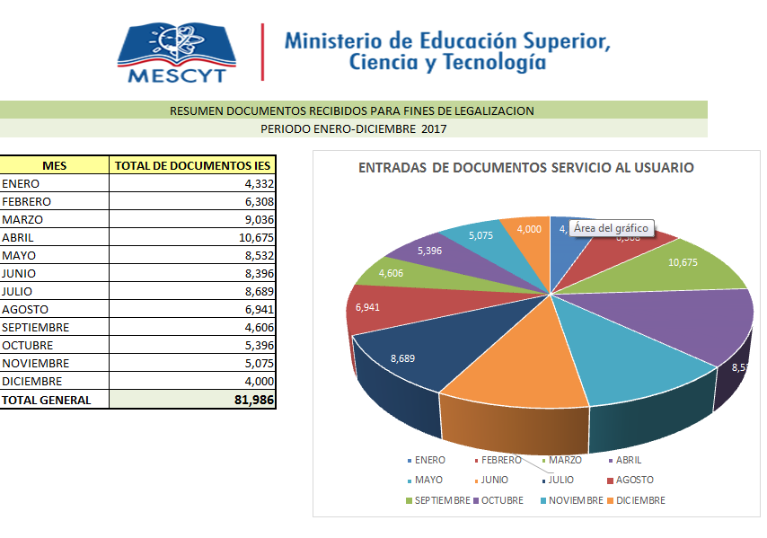
Grafico No. 14
Fuente: Resumen de Documentos recibidos para fines de Legalización

Legalizaciones de Universidades Clausuradas

Universidad |  | Cantidad
Instituto Superior de Especialidades Odontológicas | ISEO | 100
Universidad Central Dominicana de Estudios Profesionales | UCDEP | 271
Universidad Mundial Dominicana | UMD | 85
Universidad Eugenio María de Hostos | UNIREMHOS | 19
Universidad Centro de Estudios Técnicos | CETEC | 2
Universidad Federico Henríquez y Carvajal | UFHEC | 30
Universidad Experimental Félix Adam | UNEFA | 0
Instituto Cristiano de Estudios Especializados | ICES | 1
Universidad Interamericana | UNICA | 233
Universidad Centro de Investigación, Formación y Asistencia Social | UCIFAS | 3
TOTAL GENERAL DE EXPEDIENTES TRABAJADOS: 744
Tabla No. 14
Fuente: Dpto. de Legalización de Documentos Académicos

Documentos Académicos Extranjeros

Logros Alcanzados:

- Integración del equipo.
- Planificación Efectiva.
- Digitalización de los Registros.
- Mejoras en el servicio.
- Solución de Problemas.
- Reingeniería de procesos y procedimientos.
- Recepción de 2,331 solicitudes de legalización de documentos extranjeros.
- Legalización y entrega de 1,898 documentos extranjeros.

Política V: Tecnologías de la Información y la Comunicación (TICs)

Contribuir a intensificar en las IES el uso de las TI en la educación superior, fortaleciendo la gestión académica, financiera y administrativa; los apoyos a los aprendizajes y la investigación.

Proyectos de Republica Digital

Una Computadora para Estudiantes y Maestros Educación Superior

Este proyecto, conocido como “Uno a Uno”, tiene un alcance nacional a 4 años (2017-2020) y procura desarrollar capacidades en el uso didáctico de las TIC a 18,000 estudiantes y 2,000 profesores de las carreras de Educación de las Instituciones de Educación Superior (IES) públicas dominicanas. Se contempla entregar a cada beneficiario del proyecto una laptop e impartir talleres semipresenciales de capacitación para contribuir a formar profesionales competitivos que puedan aplicar eficientemente las TIC en su práctica docente.
En el 2017, se capacitó a 28 facilitadores, usando la estrategia de formación de formadores. Y también se elaboró el Perfil Básico del mismo, según lo establecido en el Sistema Nacional de Inversión Pública (SNIP).
Actividades
- Elaboración de los Términos de Referencia (TDR) para la contratación de una consultoría del Diagnóstico Nacional y Análisis de Necesidades de Formación en el Uso Didáctico de las TIC en las Instituciones de Educación Superior de la República Dominicana.
- Seminario Tecnologías Digitales para Promover Aprendizaje.
- Organización y desarrollo del Seminario Integración Racional de Tecnologías Digitales en Prácticas de Enseñanza: Un Nuevo Modelo de Aprendizaje, el cual se enmarcó en los lineamientos estratégicos y las metas del Programa República Digital en el eje “Educación”, impulsado por la Presidencia de la República. El seminario se realizó el 29 de marzo de 2017, en la Biblioteca Pedro Mir de la UASD, participaron unas 320 personas y fue presidido por Ministra del Ministerio de Educación Superior, Ciencia y Tecnología (MESCYT); habiendo participación de expertos del Ministerio de Educación (MINERD), la Universidad Autónoma de Santo Domingo (UASD), el Viceministerio de Seguimiento y Coordinación Gubernamental de la Presidencia, el Instituto Superior de Formación Docente Salome Ureña (ISFODOSU), los Centros Tecnológicos Comunitarios (CTC), Microsoft Education y la empresa Qualitas Learning.
- Integración Personal Salas Digitales UASD - MESCYT
  - En septiembre 2017, se realizó un Taller de Inducción al Programa República Digital, al cual asistieron 30 facilitadores de Salas Digitales.
  - En octubre 2017 se dio inicio al curso de Capacitación en el Uso de Tecnología Digital para Promover el Aprendizaje Estudiantil, en colaboración con Qualitas Learning, en el marco del Proyecto Uno a Uno de República Digital–MESCYT. Este curso es de modalidad semipresencial y actualmente participan 28 facilitadores en Salas Digitales, esperándose que quienes concluyan exitosamente esta capacitación sean recomendados como facilitadores del Proyecto Uno a Uno.
- Otras Gestiones Relativas al Proyecto Uno a Uno
- Se solicitó al ITLA diseñar propuestas de contenidos curriculares de las áreas de Lengua Española, Ciencias Sociales y Ciencias de la Naturaleza. Se recibieron 3 versiones de dichas propuestas y se dio inicio al análisis correspondiente.
- Se evaluó y recomendó el uso de EduPills (http://edupills.educalab.es/) por ser una app de microformación para docentes, enfocada en que el profesorado adquiera y desarrolle habilidades, destrezas y competencias digitales, por lo que puede integrarse a los recursos didácticos digitales que promoverá el Proyecto Uno a Uno del MESCYT.

Formación y Capacitación de Capital Humano en Desarrollo de Software
Este proyecto contempla la formación de capital humano en el área de desarrollo de software, como medio de impulso del desarrollo de la industria del software en República Dominicana. Durante un período de 4 años (2017-2020) se otorgarán 10,000 becas en el área de desarrollo de software (8,600 becas de diplomados a nivel local; 1,200 becas en carreras de grado a nivel local y 200 becas para postgrados y maestrías a nivel internacional). Se elaboró el Perfil Básico del Proyecto para ser incorporado al Sistema Nacional de Inversión Pública (SNIP).
Durante el año 2017 se otorgaron 400 becas nacionales a nivel de grado (candidatos preseleccionados) y 60 becas internacionales a nivel de postgrado (candidatos preseleccionados); así como 500 becas nacionales para estudios de diplomados en el mes de octubre de 2017.
Actividades
- Contratación de Personal
- Se definieron los siguientes cargos para la ejecución del proyecto: un Gerente, dos (2) Evaluadores de Programas de Diplomados, dos (2) Evaluadores de Currículo, un técnico de becas nacionales para las becas de grado, dos (2) técnicos de becas nacionales para las becas de diplomados y un técnico de becas internacionales para las becas de postgrados.
- Se contrató a un Evaluador de Programas de Diplomados y a dos (2) técnicos de becas nacionales para las becas de diplomados.
- Remisión del proyecto Becasoft y al Ministerio de la Presidencia, para solicitud del Código SNIP.

Política V. Internacionalización
Establecer alianzas multilaterales y bilaterales a nivel nacional e internacional para el desarrollo de las políticas y programas del MESCYT y de las IES

Convenios
En el presente año se han firmado y/o renovado más de 34 convenios internacionales con universidades e institutos de investigación. Los convenios sirven de soporte al desarrollo de la movilidad académica de estudiantes y profesores en el plano internacional entre ellos a más de 2,500 estudiantes del Plan de Becas Internacionales.
Es de destacarse la firma del MESCYT con el Grupo COIMBRA de universidades brasileñas que integra a 83 universidades del Brasil y abre la posibilidad de que universidades dominicanas pasen a integrarse a dicho Grupo internacional.
Con el Gobierno argentino acabamos de concluir la negociación de un Acuerdo de Reconocimiento y Revalidación de títulos para profesionales dominicanos, especialmente del área de la salud.

Programa de Excelencia CALIOPE: Ingeniería y Ciencia

Durante el período agosto 2016 a agosto 2017, se completó exitosamente la Maestría en Ingeniería Mecánica e Ingeniería Química (M2) de la primera cohorte de CALIOPE en Francia. Doce (12) estudiantes sobresalientes de CALIOPE han sido admitidos a doctorado en el Instituto Nacional de Ciencias Aplicadas (INSA) de Francia y tres (3) de ellos calificaron para financiar sus doctorados por empresas francesas.

Igualmente, la segunda cohorte de CALIOPE concluyó el propedéutico de matemáticas y el francés por inmersión e inició en octubre el primer año de maestría (M1) en INTEC y en la UASD.

Actualmente se avanza en el reclutamiento de la tercera cohorte de CALIOPE. Cada maestría tiene un cupo de diez (10) estudiantes.

Es de resaltar el ingreso del Consorcio de Universidades del programa CALIOPE al programa europeo ERASMUS PLUS, que viabilizará el acceso a fondos europeos.

Museo de Las Matemáticas

A iniciativa del Embajador japonés en R.D., Hiroyuki Makinuchi, y con el apoyo del MESCYT se creó una Comisión Interinstitucional hacía la creación de un Museo de las Matemáticas a cargo del renombrado Profesor Jin Akiyama y que culminó en la inauguración del Museo de las Matemáticas Jim Akiyama el día 29 de noviembre 2017.
La creación del Museo implicó la realización de Talleres formativos para profesores universitarios y estudiantes de matemáticas acerca de la metodología Akiyama de la “Enseñanza Divertida de las Matemáticas” a cargo del Profesor Akiyama.
También se inició este mes de noviembre/2017 la Maestría en Ingeniería Matemática con la Universidad de Cartagena, España, la British Columbia de Vancouver, Canadá, y el MESCYT. El programa de sísmica junto a las maestrías en ingeniería matemática, civil y geotécnia constituyen la base sobre la cual se articulará un Doctorado en Ingeniería Civil bajo la tutoría de la Politécnica de Cartagena y la British Columbia de Canadá.

CONECTDR
Durante este período de gestión, se ha producido la articulación de la “Red Internacional del Talento en la R.D” entre el MESCYT, las universidades nacionales y el Departamento Cultural de la Embajada de EE.UU. en la R.D.

NAFSA
Como parte del proceso de internacionalización, MESCYT se integró a la más grande conferencia mundial de universidades, institutos y empresas de tecnología de la educación, mejor conocida como NAFSA.
Esta conferencia es organizada por la Asociación de profesores y maestros de los EE.UU. cada año, como un espacio de encuentro mundial del sector educativo superior, así como de gestores tecnológicos en la educación.
Mediante este mecanismo, MESCYT promoverá internacionalmente el sistema nacional de educación superior, ciencia y tecnología junto a las universidades nacionales, aprovechando el alcance y magnitud del NAFSA.
República Dominicana iniciará su participación con un Booth propio para la promoción de las universidades nacionales y sus programas más internacionales, enfocados en atraer estudiantes internacionales.

Política VII. Fomento a la Investigación Científica

Educación Superior, Innovación, Ciencia y Tecnología para la Modernización Productiva
Acápite c. Crear una masa crítica de docentes-investigadores por medio de la formación de maestros y doctores en universidades de reconocida calidad mundial y atraer profesionales de alto nivel residentes en el exterior, con criterio de igualdad de oportunidades.

Todas las acciones ejecutadas por el Viceministerio de Ciencia y Tecnología del MESCYT durante el año 2017 se enmarcaron en los lineamientos de la END 2030, el PECYT 2008-2018, y en el Programa de Gobierno 2016-2020.

Con el objetivo de fortalecer el Sistema Nacional de Ciencia, Tecnología e Innovación para contribuir a dar respuesta a las demandas sociales, culturales y económicas, se apoyó la realización de proyectos de investigación científica y de innovación de base tecnológica, mediante el Fondo Nacional de Innovación y Desarrollo Científico y Tecnológico, FONDOCyT.

Con el propósito de contribuir a que empresas de base tecnológica sean más innovadoras, se fomentó la vinculación de las mismas con instituciones del sector conocimiento, tanto IES como institutos y centros de investigación, mediante el financiamiento de una cantidad significativa de proyectos FONDOCYT consorciados. Además, se apoyaron proyectos dirigidos al fomento de la apropiación del pensamiento científico por parte de la ciudadanía en general.

También, se incrementó la cantidad de proyectos de emprendedores universitarios apoyados con financiamiento, y se aumentó la cantidad de becas otorgadas a profesionales y estudiantes de término para realizar un Diplomado en Desarrollo de Software, en el marco del Proyecto República Digital.

Además, múltiples actividades de comunicación científica y de capacitación y actualización fueron organizadas y llevadas a cabo, beneficiando directamente a educadores de los distintos niveles, profesionales, investigadores.

A continuación, se detalla el trabajo realizado desde el Viceministerio de Ciencia y Tecnología durante al año 2017, en estrecha vinculación entre sus tres direcciones, a saber: de Investigación; de Fomento de la Ciencia y la Tecnología; y, de Innovación y Transferencia Tecnológica.

Objetivo estratégico 3, línea de acción C1: Fortalecimiento de la estructura de formación de recursos humanos para el desarrollo de la actividad científica, tecnológica y la innovación (del PESCYT)

Creación del primer Doctorado Nacional en Matemática

Esta iniciativa, surgida del Viceministerio de Ciencia y Tecnología, parte de la premisa de que un doctorado nacional solamente es viable si se cuenta con las capacidades mínimas de investigación que se han ido creando mediante el Fondo Nacional de Innovación y Desarrollo Científico y Tecnológico, FONDOCYT.

Además, se tomó en cuenta la necesidad de unir esfuerzos y capacidades de varias instituciones de educación superior con el objetivo de crear el primer programa doctoral en matemática netamente nacional, que cumpla mínimamente estándares internacionales, con la colaboración de diversas universidades extranjeras con niveles de excelencia demostrados en esta área, en particular la Universidad de Puerto Rico.

Durante el 2017 se llevaron a cabo sesiones de trabajo en torno a este Doctorado, lográndose conformar una comisión científica que definió las eventuales concentraciones, otros detalles del diseño curricular y el programa tentativo del doctorado. Dicha comisión deberá terminar la redacción de la propuesta de Doctorado en Matemática a ser sometida para consideración y aprobación del MESCYT.
En los trabajos participaron matemáticos investigadores de la Universidad de Puerto Rico en Rio Piedras, así como autoridades académicas con capacidad de toma de decisiones, investigadores y gestores del área de Matemática de la Universidad Autónoma de Santo Domingo (UASD), del Instituto Tecnológico de Santo Domingo (INTEC) y de la Pontificia Universidad Católica Madre y Maestra (PUCMM).
Objetivo específico 21. PNPSP: Ciencia, Tecnología e Innovación.
Fortalecer el sistema nacional de ciencia, tecnología e innovación para dar respuesta a las demandas económicas, sociales y culturales de la nación y propiciar la inserción en la sociedad y economía del conocimiento.

Semana Dominicana de Ciencia y Tecnología

Con fines de fomentar el desarrollo de la Ciencia, la Tecnología y la Innovación, desde el 1 al 11 de junio de 2017 se desarrolló la Semana Dominicana de Ciencia y Tecnología, cuyo evento más importante fue el XIII Congreso Internacional de Investigación Científica (XIII CIC), llevado a cabo en el hotel Sheraton de Santo Domingo, los días 8-9 de junio, 2017.

Durante estos once días, se llevaron a cabo unos 23 cursos, talleres, seminarios y simposios sobre temas actuales en ciencia, tecnología e innovación, con gran impacto en la comunidad académica que está trabajando a fondo en estos tópicos. Esta tradición ha motivado la celebración de actividades similares a lo interno de instituciones de educación superior, con el objetivo de actualizar a su personal docente o ir motivando a estudiantes hacia la investigación.

El XIII Congreso, que impactó a más de 1,000 investigadores, profesores y estudiantes, permitió poner a la comunidad científica nacional en contacto con homólogos de unos 30 países, incluido el Dr. Aaron Ciechanover, Premio Nobel de Química 2004, con miras de diseñar y desarrollar proyectos conjuntos.

El encuentro fue inaugurado con la conferencia magistral “La Revolución de la Medicina Personalizada: ¿Llegaremos a Curar todas las Enfermedades? y ¿A qué precio?”, a cargo del Dr. A. Ciechanover, ya mencionado.

Dicha conferencia abarcó desde el descubrimiento de la penicilina hasta la medicina personalizada de hoy, en la que la medicina molecular es clave. Este investigador israelí ofreció otra conferencia, dirigida a profesionales con formación en el área de la salud, sobre el alcance del descubrimiento que le mereció el galardón más importante que se otorga en el ámbito de la ciencia.

Durante los dos días del XIII CIC se presentaron más de 285 ponencias, sobre resultados de investigaciones en diferentes temas de la ciencia y la tecnología. Más de 135 ponencias correspondieron a científicos extranjeros de diferentes partes del mundo y más de 148 ponencias a científicos dominicanos.

Estos datos indican que el país está en proceso de adquirir cada vez mayores capacidades para producir conocimiento científico, y de esa forma capacidad para abordar problemas que tienen que ver con necesidades en la producción agrícola, descubrir nuevos medicamentos, nanociencias y nanotecnología, conocimiento, domesticación y uso sostenible de la biodiversidad, ciencias de la computación, estudios de ciencias básicas; el fortalecimiento de la formación de profesionales en las instituciones de educación superior, de modo que aborden a profundidad los problemas con los que se enfrentarán en su vida profesional.

A continuación, se destacan otras actividades realizadas durante la Semana de la Ciencia y la Tecnología, que beneficiaron alrededor de 300 educadores, investigadores, estudiantes y profesionales activos en diversos campos. Se indica el título, fecha, la institución o lugar en que se realizó cada una, y la persona responsable de la organización:

Simposios:

Mosca de Fruta
24-25 de mayo, 2017
Instituto Especializado de Estudios Superiores Loyola (IEESL), San Cristóbal; con apoyo del Departamento de Agricultura de los EE. UU.
Responsable: Emmanuel Torres

Investigación Matemática
Instituto de Matemática, Universidad Autónoma de Santo Domingo, UASD 5 -6 de junio, 2017
Responsable: Edward Veras

Farmacogenómica y Ensayos Clínicos: Nuevo Enfoque en la Conducción de Ensayos Clínicos
8 de junio, 2017
Hotel Sheraton
Responsable: Diadelis Remírez, CEMCED, Cuba

UNA SALUD-enfoque salubrista
Junio, 2017
Hotel Sheraton
Responsable: Maria Irian Percedo, Cuba

Estandarización Inventario de Intereses Vocacionales de
G:F:Kuder Forma C Versión Abreviada, en Estudiantes de Media, de
Nuevo Ingreso UNPHU
Universidad Nacional Pedro Henríquez Ureña
Responsable: Lizania Valenzuela

Investigación en Salud
Hotel Sheraton Junio, 2017
Responsable: Modesto Cruz, Instituto de Microbiología y Parasitología
IMPA-UASD

VIII Simposio Sobre la Flora de la Española
Junio, 2017
Hotel Sheraton
Jardín Botánico Nacional ´´Rafael B. Moscoso´´
Responsable: Yuley Encarnación y Elizabeth Séptimo

BioCiencia (Microbiología y Metagenómica)
Junio, 2017
Hotel Sheraton
Junio, Instituto Especializados Estudios Superiores Loyola
(IEESL)
Responsable: Yasmeiri Mena

Seguridad alimentaria, procesos y producción de alimentos
Junio, 2017
Hotel Sheraton
Responsable: Carmen Sáenz, Gestora Agroalimentación, Programa CYTED

Temas Actuales en Biomedicina y Salud
Junio, 2017
Hotel Sheraton
Responsable: José Cardier, Programa CYTED e Instituto Venezolano de Investigación Científica (IVIC)

Semana de la Investigación Científica e Innovación Tecnológica UNPHU
29 de mayo – 2 de junio, 2017
Sala Max Henríquez Ureña y Salón de Conferencias de la Biblioteca, UNPHU
Responsable: José F. Guillén Sarita

Seminarios

Seminario Internacional Avances y Enfoque Metodológico en la
Investigación de Productos Naturales Antineoplásicos de Origen Vegetal y Marino
Universidad Autónoma de Santo Domingo, UASD
5-6 de junio, 2017
Responsable: Manuel Vásquez Tineo

Seminario sobre "Investigación y Tecnologías para la Reducción del Riesgo Sísmico"
Servicio Geológico Nacional, SGN
5-10 junio, 2017
Responsable: Santiago Muñoz

Talleres
Taller de Metagenómica/Bioinformática
  - de junio, 2017
Instituto Especializado de Estudios Superiores Loyola, IEESL
Responsable: Yasmeiri Mena

Rol de la Biología Molecular en la Ingeniería Biomédica
Junio, 2017
Hotel Sheraton
Responsable: Roger Malaver, Universidad Politécnica de Puerto Rico

Taller sobre los análisis de rasgos funcionales ecológicos
Responsable: Catherine Hulshof, UPR-Mayagüez

Cursos:
Entrenamiento Teórico-Práctico en Biotecnología y Toxicología de Cianobacterias
30 de mayo-1 de junio, 2017
Universidad Autónoma de Santo Domingo, UASD
Responsable: Manuel Vásquez Tineo

Cursos Cortos en Investigación Matemática
Instituto de Matemática, Universidad Autónoma de Santo Domingo, UASD
5-7 de junio, 2017 / Responsable: Edward Veras

Curso Taller Aerobiología
Instituto Tecnológico de Santo Domingo, INTEC
5 al 8 de junio, 2017
Responsable: José María Maya-Manzano

Introducción a la Biodiversidad, Biotecnología y Manejo de Peces Introducidos
10-13 de junio, 2017
Instituto de Investigaciones Botánicas y Zoológicas (IIBZ), Facultad de Ciencias Universidad Autónoma de Santo Domingo (UASD)
Responsable: Arlen Marmolejo

Curso Evaluación de la calidad del aire en Santo Domingo, República Dominicana, usando líquenes como bioindicadores: una propuesta de investigación
12-15 junio, 2017
Instituto Tecnológico de Santo Domingo (INTEC)
Responsable: Jesús Hernández

Curso Taller sobre el Uso de Macroinvertebrados Acuáticos en la Evaluación de la Calidad Biológica del Agua en la Republica Dominicana
10-12 de junio, 2017
Instituto de Investigaciones Botánicas y Zoológicas (IIBZ), Facultad de Ciencias Universidad Autónoma de Santo Domingo (UASD)
Responsable: Ruth Bastardo y Aydeé Cornielle

Curso Intensivo Evolución, Biología y Taxonomía de Corales Escleractínidos
Junio 12-15, 2017
Centro de Investigaciones en Biología Marina (CIBIMA), Facultad de Ciencias Universidad Autónoma de Santo Domingo (UASD)
Responsable: Ernesto Weil

Curso Nanosistemas Poliméricos en la Terapia del Cáncer
Junio, 2017
Hotel Sheraton
Responsable: Dionisio Zaldívar, Facultad de Química-Universidad de La Habana

Curso El Modelo Discursivo en La Escritura a Través de las Disciplinas
Junio, 2017
Hotel Sheraton
Responsable: Nour Adomieuh Coconas, UPEL-IPMAR, Puerto Rico

2.10 Desarrollar el sistema nacional de ciencia e innovación tecnológica
a) Fortalecer el Fondo Nacional de Innovación y Desarrollo Científico y Tecnológico (FONDOCYT). Avanzar hacia la meta de destinar el 0.5% del PIB para Investigación, Desarrollo e Innovación, con relación al PIB.
c) Desarrollar el sistema nacional de producción científica e innovación tecnológica en el país, promoviendo y garantizando el vínculo entre las academias, gremios profesionales y empresariales, y el Estado.
f) Propiciar un mínimo de 15 proyectos pilotos en las áreas de Nanociencia y Tecnología de software, así como Mecatrónica, a través de FONDOCYT, y facilitar oportunidades de inserción en el mercado laboral para las y los jóvenes becarios.

Política VIII. Fomento al Desarrollo de la Ciencia, Tecnología e Innovación

Desarrollar la ciencia, la tecnológica y la innovación hacia una economía de conocimiento para el desarrollo sostenible del país.

Proyectos FONDOCYT
Durante el año 2017 se logró mantener la inversión en investigación científica e innovación tecnológica, apoyando el desarrollo de más de 170 proyectos FONDOCYT vigentes, mediante la asignación de recursos que generaron desembolsos por un monto de RD$ 233,085,117.72, a 21 instituciones, incluyendo 12 IES y varias instituciones que tienen la investigación como parte de su misión.

Los desembolsos se realizaron luego de exhaustiva evaluación científico-técnica y contable de 419 informes de un total de 439 recibidos, lo cual generó 174 solicitudes de desembolso, sobre la base de ejecución satisfactoria y progreso, establecidos por medio de seguimiento y evaluación; además de un primer desembolso de RD$1,686,872.84 para un proyecto de convocatoria del Proyecto EU-LAC Health 2016-2017, que consiste en la realización de proyectos de investigación o innovación, de consorcios formados por al menos cuatro países, dos europeos y dos latinoamericanos. Las tablas a continuación ilustran detalles sobre cantidad de solicitudes de desembolsos y las erogaciones de fondos realizadas, y se detallan las instituciones beneficiarias.
Detalle | Monto RD$ | Cantidad
Solicitudes procesadas a proyectos en ejecución | 148,845,020.88 | 174
Total general | 148,845,020.88 | 174
Tabla No. 15
Fuente: Resumen de los desembolsos y compromisos tramitados durante el año 2017 para los proyectos FONDOCYT.

Cantidad informes de avance recibidos y evaluados
Recibidos | 439
Evaluados, total o parcialmente | 419
Tabla No. 16
Fuente: Resumen de los informes de avance recibidos y auditados durante el 2017.

Proyectos ERANet-LAC para Investigación en Consorcios Internacionales

La madurez que ha alcanzado la comunidad científica nacional como un impacto directo de la inversión del Estado a través de FONDOCYT se refleja en su capacidad para participar en proyectos internacionales de investigación científica.

El Programa ERANet-LAC consiste en el financiamiento conjunto de proyectos consorciados a ser desarrollados por investigadores de al menos cuatro países, dos europeos y dos latinoamericanos.

En el 2017 se añadió un nuevo proyecto a siete existentes dentro de ERANet-LAC. Específicamente, el proyecto del área de la salud titulado “WormShield: Improving of hookworm monitoring through the development of rapid diagnostic tests” (Mejora del monitoreo de la anquilostomiasis mediante el desarrollo de pruebas diagnósticas rápidas), aprobado al Hospital Pediátrico Hugo Mendoza.

Aparte de la madurez de la comunidad de investigadores, ha sido fundamental para este logro el esfuerzo hecho desde el Viceministerio de Ciencia y Tecnología para capacitar en el proceso de elaboración de propuestas y dar apoyo en el mismo.

Convocatoria FONDOCYT 2016-2017

En la convocatoria FONDOCyT 2016-2017 fueron recibidas 224 propuestas de investigación científica y de innovación tecnológica, presentadas por 27 instituciones, incluyendo IES, centros e institutos de investigación, ONGs, y consorcios entre los anteriores y empresas de base tecnológica. Además, se conformó un Jurado Evaluador compuesto por alrededor de 30 expertos nacionales e internacionales, los cuales a finales de diciembre 2017 entregaron recomendaciones de propuestas que podrían ser apoyadas con financiamiento.

Base de datos FONDOCYT.

Se actualizó la base de datos que compila datos relevantes para dar seguimiento, monitorear y evaluar el desarrollo de los proyectos aprobados para financiamiento a través del Fondo Nacional de Innovación y Desarrollo Científico y Tecnológico (FONDOCYT). El producto resultante fue una base de datos ampliada, que integra siete (7) grandes variables y treinta y seis (36) descriptores. Esta base de datos permitirá la toma de decisiones sobre la base de análisis de los datos disponibles, además de contribuir a un mejor seguimiento a los proyectos.

Objetivo específico 21. PNPSP: Ciencia, Tecnología e Innovación.

Fortalecer la divulgación científica a nivel interuniversitario y nacional.

En consonancia a la misión del Ministerio, la Dirección de Fomento y Difusión de la Ciencia y la Tecnología, facilita el flujo de información sobre el quehacer científico a nivel nacional y esto a su vez aporta al proceso de fomento de las actividades científicas tecnológicas y establecimiento de políticas del Sistema Nacional de Educación Superior, Ciencia y Tecnología.
Como medio de incentivar las vocaciones científicas, a través de las Direcciones de Fomento y Difusión de la Ciencia y la Tecnología y la de Investigación en Ciencia y Tecnología, se desarrollaron iniciativas enmarcadas dentro del Plan Estratégico de Ciencia, Tecnología e Innovación (PECyT) 2008-2018, específicamente su componente 4: Divulgación y Apropiación social de la Ciencia y la Tecnología.

Congreso Estudiantil de Investigación Científica y Tecnológica (II CEICYT)

El Congreso Estudiantil de Investigación Científica y Tecnológica (CEICYT) es un espacio para dar a conocer los logros obtenidos de la inserción de estudiantes universitarios de grado en actividades de investigación, en áreas vinculadas a las ciencias básicas y aplicadas, así como para fortalecer las capacidades de los futuros investigadores, a través del intercambio de experiencias sobre la actividad estudiantil universitaria; al tiempo que se crean lazos de cooperación entre las instituciones participantes.
El II CEICYT tuvo lugar los días 4 y 5 de mayo, en las instalaciones de la Universidad Nacional Pedro Henríquez Ureña (UNPHU), Santo Domingo.
Además del Ministerio de Educación Superior, Ciencia y Tecnología (MESCYT), formaron parte del Comité Organizador del II CEICYT 2017: la Universidad Autónoma de Santo Domingo (UASD), la Pontificia Universidad Católica Madre y Maestra (PUCMM), la Universidad Nacional Pedro Henríquez Ureña (UNPHU), el Instituto Tecnológico de Santo Domingo (INTEC), la Universidad APEC (UNAPEC), la Universidad Abierta para Adultos (UAPA), la Universidad Evangélica Nacional (UNEV) y la Universidad Iberoamericana (UNIBE). También se contó con el apoyo de la Red de Investigación de la Asociación Dominicana de Rectores de Universidades (RIADRU).
Se ofreció una conferencia, que estuvo a cargo de la Dra. Laura Sánchez Vincitore, joven investigadora de UNIBE, del área de neurociencia, quien habló sobre el rol de los estudiantes en los proyectos de investigación.
Estudiantes de 14 universidades presentaron un total de 104 trabajos, tanto en formato de ponencias como de afiches, en cinco áreas temáticas: Ciencias Básicas, Ciencias Agropecuarias y Recursos Naturales, Ingeniería y Tecnología, Ciencias de la Salud, Ciencias de la Educación y Tecnología Educativa.
Los ponentes fueron estudiantes de grado o recién graduados de 14 IES nacionales: UASD, INTEC, PUCMM, UAPA, UNEV, UNAPEC, ISA, UCE, UNIBE, UNPHU, UCSD, UCATECI, UNICDA e IDEICE. Participaron alrededor de 450 personas provenientes de 16 universidades, entre estudiantes y profesores de diferentes ciudades y pueblos del país, algunos tan lejanos como Barahona o Montecristi. Este año también participaron estudiantes de nivel secundario, sobresalientes en ciencias, de cuatro liceos experimentales.
De los trabajos de investigación presentados, 18 fueron reconocidos por su calidad, y sus autores recibieron premios tanto de parte del Comité Organizador como de parte del despacho de la Ministra de MESCYT, estando la evaluación a cargo de un jurado compuesto por expertos en cada área de conocimiento.
El programa y los resúmenes de todos los trabajos presentados en el II CEICYT, fueron recogidos en un Libro de Resúmenes, publicado y distribuido entre todos los participantes. A continuación presentamos una tabla con la cantidad de trabajos presentados por los participantes, distribuidos por campos o áreas:
Campos o áreas | Trabajos de investigación
Campos o áreas | Cantidad | %
Ciencias Básicas: áreas de Biología, Física, Matemáticas, Química | 21 | 20
Ciencias Agropecuarias y Recursos Naturales: áreas de Biotecnología, Ciencias Agroalimentarias y Forestales, Medio Ambiente y Veterinaria. | 18 | 17
Ingeniería y Tecnología: Trabajos que cubren los siguientes dominios: Arquitectura, Desarrollo de Software y Aplicaciones, Ingenierías, Microprocesadores y Microcontroladores. | 32 | 30
Ciencias de la Salud: áreas de Enfermería, Medicina Quirúrgica, Medicina Experimental, Medicina Molecular, Nutrición y Odontología. | 30 | 28
Educación Científica y Educación Matemática: en las áreas de Tecnologías de la información y la Comunicación para promover el aprendizaje. | 5 | 5
Total | 106 | 100
Tabla No. 18
Fuente: Viceministerio de Ciencia y Tecnología

En orden de frecuencia se observa que los trabajos de investigación de mayor prioridad entre los estudiantes son en: Ingeniería y Tecnología; Ciencias de la Salud; y, Ciencias Básicas.

Foros Itinerantes
El propósito fundamental de los foros es crear un espacio de análisis y debate en temas esenciales asociados a ciencia y tecnología, y crear o fortalecer capacidades entre los actores de instituciones académicas, de investigación e innovación, así como de empresas de base tecnológica.
Durante el año 2017 se llevaron a cabo los siguientes foros:
- Seminario “Integración Racional de Tecnologías Digitales en Prácticas de Enseñanza: Un nuevo Modelo de Aprendizaje”, organizado por el MESCYT, la Facultad de Ciencias de la Educación de la UASD y la empresa MicroSoft Corp., con participación de 287 profesores, maestros y estudiantes, principalmente de carreras de educación y tecnología. Contó con la conferencia principal a cargo de un reconocido experto en el tema, Mtro. Alberto Aunchayna, de Uruguay.
Este evento tuvo como objetivo principal contribuir al análisis y debate entre actores del sistema educativo, en cuanto a la toma de decisiones racionales en procesos de integración efectiva de tecnologías digitales en ambientes educativos formales, con fines de promover aprendizaje significativo, mediante la reflexión académica y práctica sobre este reto. El mismo, además, se enmarcó en los lineamientos estratégicos y las metas del Programa República Digital en el eje “Educación”, impulsado por la Presidencia de la República. (29 de marzo 2017).
- Charla “Ciudades inteligentes y valor del tiempo de viaje: Planificación del transporte para la sociedad en movimiento”, con la participación de la Dra. Ing. Lissy La Paix, investigadora experta en el tema de la Universidad de Tuente, Holanda. Participaron instituciones dominicanas vinculadas al transporte e investigadores en el tema, para un total de 58 personas.

El objetivo de la misma fue poner en contexto la realidad del transporte en la República Dominicana y motivar la investigación sobre el tema, para así poder realizar los cambios necesarios en base a datos locales actualizados, con incorporación de experiencias de otros países. (21 de julio 2017).
- Panel “Producción científica de República Dominicana”
El objetivo principal del panel fue conocer indicadores de la actividad científica de República Dominicana y su visibilidad e impacto en el entorno mundial y regional, por lo que inició con la conferencia «Indicadores bibliométricos de la actividad científica de la República Dominicana» de la Dra. Giovanna Riggio, seguido por un panel de expertos, moderado por el Dr. David Álvarez de la PUCMM, y fungiendo como panelistas el Dr. Felipe Guillen, Director de Investigación de la UNPHU, el Dr. Víctor Gómez (Vicerrector de Investigación de INTEC), el Prof. Francisco Vegazo (Vicerrector de Investigación y Postgrado de la UASD), Dr. Carlos Ml. Rodríguez Peña, Director de Fomento de Investigación del MESCYT y el Viceministro de Ciencia y Tecnología, Dr. Plácido F. Gómez Ramírez. El panel debatió acerca de la identificación, descripción y análisis de la producción científica de la República Dominicana y su evolución. A la actividad asistieron más de 80 investigadores y gestores de la actividad científica. (martes, 22 de agosto de 2017).
- Foro “Oportunidades de acceso a fuentes de financiamiento para investigación e innovación”, con el objetivo de dar a conocer y aprovechar la oportunidad de acceso a fuentes de financiamiento existentes para investigación científica e innovación de base tecnológica, abiertas a investigadores en la República Dominicana.
En la actividad organizada en la sede del MESCYT, en Santo Domingo, participaron 32 personas, entre gerentes de investigación e investigadores, (29 de septiembre de 2017). Las presentaciones estuvieron a cargo del Maestro Sixto Incháustegui, de MESCYT, y Dr. Darwin Muñoz, Vicerrector de la UFHEC.
- Foro “Oportunidades de acceso a fuentes de financiamiento para investigación e innovación. Parte 2”. En la segunda oportunidad, esta vez llevada a cabo en la sede de la PUCMM en Santiago de los Caballeros, participaron alrededor de 30 investigadores de IES e institutos de investigación de la zona norte del país, (2 de noviembre 2017). En esta ocasión, donde se dio énfasis a programas apoyados por la Comisión Europea, en el marco de su Programa Horizonte 2020, y al Programa Partnership for Enhanced Engagement in Research (Alianza para la Colaboración Reforzada en Investigación, PEER, de la Fundación Nacional de Ciencia (NSF) de los Estados Unidos de América. Los ponentes fueron el Dr. Plácido F. Gómez Ramírez, Viceministro de Ciencia y Tecnología, y el Ing. Eduardo Sagredo, primer investigador dominicano participante en un proyecto del Programa PEER.
- Foro “Oportunidades de acceso a fuentes de financiamiento para investigación e innovación. Parte 3”. La tercera edición de este foro se llevó a cabo en la sede de la UTESA, Santiago de los Caballeros, con participación significativa de investigadores y estudiantes de la zona norte. Los ponentes fueron Dr. Carlos Ml. Rodriguez Peña, Director de Fomento de Investigación del MESCYT y la Ing. Solhanlle Bonilla, profesora e investigadora de INTEC, (1de diciembre 2017).

Materiales de comunicación y difusión científica

Se editó y publicó un Libro de Resúmenes de los trabajos presentados en el XIII CIC, añadiéndose el mismo a una colección de libros de resúmenes compuesta por 13 números, que sirve de material de consulta para investigadores y profesionales en áreas tecnológicas.

También, se editó y publicó un Libro de Resúmenes de los trabajos presentados por estudiantes de grado en el III Congreso Estudiantil de Investigación en Ciencia y Tecnología.

Fue diseñado y publicado el segundo número del Boletín CIENTEC, órgano de divulgación de Ciencia y Tecnología. El boletín, por medio de artículos de divulgación científica, contribuye a la apropiación social de la ciencia y tecnología, y además da a conocer los avances en los trabajos de investigación, y otros, llevados a cabo por el Viceministerio de Ciencia y Tecnología, así como por investigadores asociados al FONDOCYT.

Política IX. Fomento a la Vinculación Universidad –Empresa.

Incentivar una mayor integración entre las Universidades y las Empresas, fomentando la innovación, la productividad y competitividad de ambos sectores; así como el emprendimiento en los egresados de las IES.

Avances en la Estrategia Nacional de Desarrollo

Objetivo 2.2: Apoyo a las Iniciativas Empresariales y al Emprendurismo para expandir las capacidades productivas de las PYMES.

Objetivo 2.10 del Plan de Gobierno: Desarrollar el Sistema Nacional de Ciencia e Innovación Tecnológica.
Acápite g) Incentivar directa e indirectamente las empresas para que aumenten la inversión en Investigación, Desarrollo e Innovación.

En el Programa de Gobierno 2012-2016 fueron establecidos lineamientos para el desarrollo del Sistema Nacional de Ciencias e Innovación Tecnológica. El MESCYT ha estado apoyando proyectos, con financiamiento a través de FONDOCYT, dirigidos a atender necesidades de empresas de base tecnológica, en especial de PYMES y clústeres productivos. Se pueden destacar proyectos que desarrollan el IDIAF, la Facultad de Agronomía y Veterinaria de la UASD, el ISA y la UAFAM, en consorcio con cooperativas de productores y empresas agroindustriales.

Por otro lado, el MESCYT en coordinación con la Agencia de Cooperación de Corea (KOICA) y el Instituto Avanzado en Ciencia y Tecnología de Corea (KAIST), está implementando el proyecto Desarrollo de Recursos Humanos en Ingenierías, a través del establecimiento del Sistema de Colaboración de I+D+i entre IES y los sectores productivos, para fomentar la Ciencia y la Tecnología en República Dominicana. Este programa tiene cuatro componentes orientados al fortalecimiento de la vinculación Universidad – Empresa:
- Planificación y sistematización de actividades de investigación y desarrollo e innovación entre academia e industria.
- Apoyo financiero a Proyectos Pilotos de Innovación en colaboración entre Academia e Industria.
- Capacitación en Corea para mejorar la formación en ingeniería y para el desarrollo de I+D+i entre academia e industria.
- Programa de Becas de maestría en ciencia e ingeniería en el KAIST de Corea.
En el 2017, MESCYT invirtió en este proyecto RD$15,797,100.00, en los diferentes componentes del mismo.

Otro esfuerzo orientado al fortalecimiento de la vinculación Academia-Industria fue determinar del total de proyectos aprobados por el Fondo de Innovación y Desarrollo Tecnológico en Ciencia y Tecnología (FONDOCYT) del 2012 a la fecha, aquellos con vocación de vinculación con los sectores productivos. Se busca auscultar necesidades empresariales y determinar de qué manera los proyectos pudieran contribuir con la innovación empresarial. En este aspecto fueron estudiados 150 proyectos, de los cuales se identificaron unos 11 que podrían apoyar iniciativas de innovación, en colaboración academia-empresa.

Objetivo específico 21. PNPSP: Ciencia, Tecnología e Innovación
Priorizar e incentivar los programas de investigación, desarrollo e innovación (I+D+I) y adaptación tecnológica en áreas de sectores con potencial de impactar significativamente en el mejoramiento de producción, el aprovechamiento sostenible de los recursos naturales y la calidad de vida de la población.

Entre otros, con el proyecto: Desarrollo de Recursos Humanos en Ingenierías, a través del Establecimiento del Sistema de Colaboración de I+D+i entre IES y Empresas para Fomentar la Ciencia y la Tecnología en la Republica Dominicana, el MESCYT contribuirá al cumplimiento de este objetivo.

En el marco del mismo se desarrolla el componente de apoyo financiero a proyectos piloto de innovación, con el objetivo de sistematizar procesos de I+D+i en colaboración entre el sector conocimiento y el sector productivo, para mejorar la competitividad en ámbito industrial dominicano y contribuir al desarrollo de mayores capacidades de investigación en las IES.

De igual modo, se espera fortalecer la mejora continua de las escuelas y facultades de ingeniería de las IES nacionales, para formar profesionales acordes a los estándares internacionales actuales y futuros.

Asimismo, el proyecto contribuye a fomentar la capacidad de los profesionales de la ingeniería en la solución de problemas de su área de entorno y especialización profesional, a través de capacitaciones y desarrollo de la I+D+i entre la academia y los sectores productivos.

El costo total de proyecto, programado para 3 años, es de USD$6,000,000.00, de los cuales USD$4,000,000.00 son aportes de KOICA y USD$2,000,000.00 los aportará el MESCYT. Se espera un impacto sobre profesores, estudiantes, IES, empresas y funcionarios, como detalla en la siguiente tabla:

Público meta | Cantidad
Profesores | 250
Estudiantes | 25,000
Universidades | 15
Empresas | 15
Funcionarios Públicos | 10
Tabla No. 19
Fuente: Viceministerio de Ciencia y Tecnología

Objetivo Estratégico 1: Programa de Fortalecimiento Institucional y Financiero del Sistema Nacional de Ciencia Tecnología e Innovación.

Línea de Acción PECYT+i | Instrumento
Fortalecimiento de la capacidad de coordinación y articulación interinstitucional e intersectorial en ciencia, tecnología e innovación. | Consejo Nacional de Innovación y Desarrollo Tecnológico.  Diálogo Nacional sobre Políticas de Innovación.
Fortalecimiento del Sistema Nacional de Innovación y Desarrollo Tecnológico (SNIDT)
El Consejo de Innovación y Desarrollo Tecnológico avanza hacia su consolidación a través de acciones conjuntas y acuerdos suscritos con otras instituciones públicas y privadas orientados a fortalecer las áreas científicas y tecnológicas. Las instituciones miembros se han fortalecido estableciendo mecanismos de planificación y en el interés de fortalecer el SNDIT. El Consejo promueve el intercambio de información sobre las actividades y acciones desarrolladas por cada institución. En sesión ordinaria el consejo aprobó las siguientes acciones:

- Revisión del Decreto 190-7 que crea el Sistema Nacional de Innovación y Desarrollo Tecnológico (SNIDT), a los fines de presentar propuestas para el que el Consejo de Innovación y Desarrollo Tecnológico pueda instrumentar una estrategia que le permita cumplir con su misión institucional.

- Formar una comisión interinstitucional para hacer una propuesta de Plan Estratégico de Innovación y Desarrollo Tecnológico 2018-2020.

- Definir el rol de los diferentes actores que conforman el ecosistema de innovación, vinculación y trasferencia tecnológica.

- Actualizar el registro de los indicadores de innovación y vinculación academia- empresa.

- Crear una página web donde cada miembro del ecosistema de innovación registre los avances obtenidos en materia de innovación, vinculación con las IES, transferencia de tecnología, registro de patentes y propiedad intelectual etc.

Otro instrumento enfocado en contribuir a consolidar la capacidad nacional del sector público y privado en la formulación y ejecución de políticas e iniciativas de fomento a la innovación, son los Diálogos con los Sectores Productivos. Se enmarcan en la necesidad de fortalecer el ecosistema de innovación, vinculación y transferencia de tecnología, a partir de cuatro políticas:
- Plan Nacional de Competitividad Sistémica (CNC, 2007)
- Plan Estratégico de Ciencia, Tecnología e Innovación (MESCYT, 2008)
- Estrategia Nacional de Desarrollo (MEPyD, 2011)
- Estrategia Nacional de la Propiedad Intelectual (2013)

- Con el Sector Agronegocios: donde participaron el clúster de la Uva, Mango Dominicano, Invernaderos de Jarabacoa, Zapote, Pitahaya, Yuca y Harinas Alternativas, Junta Agro-empresarial Dominicana, técnicos del Viceministerio de Ciencia y Tecnología. En el mismo fueron presentadas las políticas de innovación, vinculación y transferencia de tecnología del MESCYT, y la estrategia de integración intersectorial para apoyar las iniciativas de los sectores productivos. El encuentro permitió recoger las principales necesidades de innovación según el manual de Oslo resumidas en la siguiente tabla:
Necesidad de Innovación en: | Respuestas%
Productos | 28
Procesos | 35
Marketing | 16
Organización | 21
Total | 100

Tabla No. 20
Fuente: Viceministerio de Ciencia y Tecnología

Otra acción importante fue la firma de convenio de colaboración con la Oficina Nacional de Estadística (ONE) para la realización de la Encuesta Nacional de Innovación, Vinculación y Transferencia de Tecnología; y, además, la Encuesta de Oferta y Demanda de Recursos Humanos IES-Sectores Productivos, en el marco del proyecto del MESCYT, junto a la Agencia de Cooperación Internacional de Corea y el Centro Avanzado de Ciencia y Tecnología de Corea.

Relevamiento de Indicadores de I+D+i

En este año 2017, se avanzó en el diseño estratégico y elaboración de dos instrumentos para la recopilación de datos y construcción de una Matriz de Indicadores de I+D+i: en lo estratégico, se logró consensuar con la Oficina Nacional de Estadística (ONE), incluir en la próxima Encuesta Nacional de Actividad Económica (ENAE), dos módulos de encuesta para recopilar datos necesarios de I+D+i en el sector de la industria y la empresa.

En lo tangible, el producto fue la elaboración de dos cuestionarios de encuesta, uno para recopilar los datos de I+D, elaborado por el Departamento de Indicadores de Ciencia y Tecnología del Viceministerio, y el otro para recopilar los datos de Innovación “i”, elaborado por el MEPYD.
Objetivo General 3.3: Competitividad e Innovación en un ambiente favorable a la cooperación y la responsabilidad social.
Objetivo Específico 3.3.3: Consolidar un sistema de educación superior de calidad que responda a las necesidades del desarrollo de la Nación.
Línea de Acción 3.3.3.12: Fomentar el espíritu emprendedor en los programas de educación superior.
Acciones ejecutadas por el MESCYT:

- Dentro del marco de fomento al espíritu, pensamiento y cultura Emprendedora en las Instituciones de Educación Superior (IES), se realizaron las visitas de seguimiento recurrentes a las 20 universidades que forman parte del Programa; con el propósito de conocer el plan de gestión, procedimientos, manuales operativos y servicios ofrecidos a los emprendedores universitarios, y con ello, alcanzar un diagnóstico que brinde oportunidades de perfeccionamiento en los procesos aplicados.
- Se ofreció apoyo necesario a los gestores de emprendimiento de las Instituciones de Educación Superior (IES), designados como responsables del fomento a la cultura y espíritu emprendedor; siendo capaces de realizar un protocolo de actuación que comprende las fases de la cadena de valor a considerar en el desarrollo del emprendimiento encaminado a un ecosistema robusto y exitoso.
- Acompañamiento en el proceso y desarrollo continuo de los programas aplicados por las Instituciones de Educación Superior (IES) en los temas de Emprendimiento e Innovación; con la preparación de actividades que persiguen difundir los conceptos y métodos que faciliten el emprendimiento, innovación, creatividad y creación de nuevas empresas, avalado por buenas prácticas de probados resultados.
- Se ha elaborado el protocolo para la distribución y uso del Fondo de Apoyo a la Cultura Emprendedora de las IES, orientado a fomentar el espíritu emprendedor, fortalecer las habilidades y competencias de los emprendedores y desarrollar una comunidad de soporte con los profesores, gestores, asesores y todo el personal académico dentro del entorno académico universitario.
- Se han capacitado 750 estudiantes universitarios de diferentes carreras, con mostrado interés en temas de emprendimiento, creatividad, innovación, tecnología, incubación de empresas, modelos de negocios, planes de negocios y temas relacionados; que contribuyen a fortalecer sus conocimientos, habilidades y destrezas para convertirlos en competencias, lo que motivará a la generación de ideas de negocios y posteriormente, a la elaboración de planes de negocios que puedan instaurarse como proyectos potenciales y viables.
- Se ha elaborado el Manual de Indicadores de Vinculación IES-Empresa, siguiendo los estándares internacionales con la finalidad de orientar a las IES en el Desarrollo de Manual de Mejores Prácticas para los Centros Universitarios de Emprendimiento, que tiene como objetivo fortalecer las capacidades de estos espacios de pre incubación creados por las universidades para brindar a los emprendedores acompañamiento en la elaboración y puesta en marcha de sus proyectos y homogenizar los esfuerzos de fomento al emprendimiento en las IES.
- Fortalecimiento de las capacidades de los Centros Universitarios, brindando el acompañamiento técnico y apoyando en el proceso de consolidación, estructuración, operación y funcionamiento de los mismos.
- Desarrollo del protocolo de uso Fondo de Capital Semilla de la Competencia Nacional de Planes de Negocios, recursos que permitirán al emprendedor y su equipo poner en práctica su propuesta de negocios en etapa inicial y fase de validación.
- Revisión del reglamento y protocolo de la IX Competencia Universitaria de Planes de Negocios 2017, donde la estructura contempla cambios significativos a formulaciones anteriores.
- Se celebró el lanzamiento de la IX Competencia Universitaria de Planes de Negocios 2017, como parte de los mecanismos de apoyo a los estudiantes emprendedores universitarios; con el objetivo de fortalecer el emprendimiento en las IES, apoyando con recursos los planes de negocios de los emprendedores que resulten ganadores, al tiempo que se fomenta y difunde la cultura emprendedora entre los jóvenes universitarios del país. En esta actividad participaron rectores, vicerrectores, gestores y directores de 15 universidades invitadas que cuentan con Centros Universitarios de Emprendimiento, con una presencia de 45 representantes.
- Se realizó el proceso de evaluación de los proyectos presentados por las universidades que participaron en la IX Competencia Universitaria de Planes de Negocios 2017, contando con la exposición de 30 proyectos de base tecnológica, de los sectores salud, agro negocios, software, educación, manufactura, robótica, entre otros. Se contó con la presencia de los miembros del Jurado Evaluador, conformado por 15 profesionales: empresarios, emprendedores destacados, investigadores, científicos y otros miembros de la Red Nacional de Emprendimiento de República Dominicana, quienes tuvieron la responsabilidad de recomendar los 4 mejores proyectos, a los que se premiará con un primer lugar de RD$500,0000.00 y tres lugares de RD$250,000.00, en fondo de capital semilla para el avance de sus proyectos.
- Revisión de la estructura de incentivos del Fondo de Capital Semilla de la Competencia de Planes de Negocios, con el fin de incorporar incentivos por rendimiento a los Centros de Emprendimientos Universitarios e incrementar los montos asignados a los ganadores.
- Revisión de la propuesta de la Red Universitaria de Emprendimiento e Innovación dentro del marco del eje productivo de República Digital; con el objetivo de orientar esfuerzos a elevar las capacidades de las Instituciones de Educación Superior y de los Centros Universitarios de Emprendimiento e Innovación mediante la mejora de la calidad de la educación superior en los temas de emprendimiento e innovación y el fortalecimiento de la vinculación de la academia con los centros.
- Se ha elaborado el Manual de Indicadores de Vinculación IES-Empresa siguiendo los estándares internacionales con la finalidad de orientar a las IES en el desarrollo de programas focalizados a fortalecer la vinculación IES-Empresa. De esta manera, se podrá dar seguimiento de manera recurrente a los esfuerzos de las IES, medir el nivel de impacto de los mismos e identificar oportunidades de apoyo para el desarrollo de políticas públicas y programas focalizados.
- Levantamiento de información sobre mejores prácticas internacionales de Vinculación IES-Empresa en países en vía de desarrollo para el diseño de políticas públicas y programas que fortalezcan la Vinculación IES-Empresa en el país.
- Taller sobre Mejores Prácticas de Vinculación IES-Empresa, en el cual participaron alrededor de 150 personas de los sectores productivos y academia, incluyendo docentes, directores, coordinadores de centros de investigación y de escuelas de ingenierías, representantes de asociaciones empresariales y empresarios. Este taller se estará realizando anualmente dentro del marco del Simposio Nacional de Vinculación IES-Empresa que se llevará a cabo en el 2018.

Línea de acción 3.3.4.2: Priorizar e incentivar los programas de investigación, desarrollo e innovación (I+D+I) y adaptación tecnológica en áreas y sectores con potencial de impactar significativamente en el mejoramiento de la producción, el aprovechamiento sostenible de los recursos naturales y la calidad de vida de la sociedad.

Acciones ejecutadas por el MESCYT:
- Dentro del marco del proyecto de cooperación MESCYT-KOICA “Desarrollo de Recursos Humanos en Ciencia y Tecnología en la República Dominicana” se espera fortalecer el Sistema de Colaboración de I+D+i entre Universidad e Industria, y las capacidades de investigación y desarrollo en las empresas, los recursos humanos y la infraestructura tecnológica, y que se logren mayores niveles de innovación en la República Dominicana.
- Como parte de los cuatro componentes del proyecto se ha contado con consultores expertos coreanos para la elaboración de estrategias de vinculación IES-Industria y el desarrollo de políticas públicas nacionales que fortalezcan el Sistema Nacional de Ciencia, Tecnología e Innovación. De igual manera, expertos coreanos realizarán un levantamiento de demanda y oferta de recursos humanos en áreas de ingenierías, en sectores específicos como el de manufactura y de tecnología, en colaboración con la ONE.
- Se realizó el lanzamiento de la convocatoria del Programa de Financiación a la Colaboración IES-Empresa para el Desarrollo de Proyectos Pilotos en I+D+i con fondos mixtos provenientes del FONDOCYT y del KAIST. Se recibieron 63 propuestas de consorcios entre IES y Empresas focalizadas en su mayoría en sectores como manufactura, energía y tecnología. Se espera aprobar alrededor de 20 propuestas que recibirán en promedio unos cien mil dólares (US$100,000.00) cada una, para iniciar su ejecución a principios del 2018. La KOICA y el MESCYT estarán comprometiendo alrededor de dos millones de dólares (US$2,0000,000.00) para el financiamiento de los proyectos pilotos en I+D+i, en diferentes modalidades de participación:

Modalidad | República Dominicana |  | Corea del Sur
Modalidad 1 | equipo de investigación universitario/instituto | empresa |  | Asesor sectorial
Modalidad 2 | equipo de investigación universitario/instituto | empresa | empresa | Asesor sectorial
Modalidad 3 | equipo de investigación universitario/instituto |  | empresa | Asesor sectorial
Tabla No. 21
Fuente: Viceministerio de Ciencia y Tecnología

Programa de Becas de Maestría y Doctorado en KAIST

En el 2017, se realizaron 2 convocatorias para becas de estudio de maestrías o doctorados en carreras de ingeniería y ciencias, en el KAIST.
En la primera convocatoria aplicaron 9 candidatos y fue seleccionado un joven ingeniero egresado de la Universidad APEC, para estudios doctorales en Ingeniería Mecánica en el KAIST, Corea del Sur.
En la segunda convocatoria, realizada durante el mes de agosto, se recibieron 7 aplicaciones de ingenieros graduados, los cuales completaron toda su documentación y se espera que para finales de diciembre 2017, el KAIST dé a conocer los resultados de la evaluación correspondiente, para iniciar los estudios en marzo 2018.

Cooperación Internacional

- Participación en diversos foros internacionales, en particular, en 2 reuniones de la Comisión de Ciencia y Tecnología para el Desarrollo de la UNCTAD-ONU, en fechas 23-26 de enero y 4-8 de noviembre de 2017, celebradas ambas en Ginebra, Suiza. En la primera reunión se presentaron avances y discutieron retos que enfrenta la humanidad como resultado de la robotización y la automatización; y, la segunda consistió en una reunión preparatoria (llamada Panel Inter-Sesiones) para la Asamblea General de la Comisión, a celebrarse en mayo de 2018.

- El Dr. Placido F. Gómez Ramírez fue designado presidente de la Comisión por el periodo 207-2018, luego de haber sido apoyado por la Sra. Ministra de Educación Superior, Ciencia y Tecnología, y de haber sido evaluada su trayectoria académica y profesional, junto a candidatura de México. En esta condición, presidió la reunión celebrada en noviembre 2017.

- Participación en reunión de Ministros y Altos Oficiales de Ciencia y Tecnología (SOM), celebrada en Bruselas, Bélgica, entre el 13 y el 16 de marzo 2017, con título “EU-CELAC Cooperation on Research and Innovation” (Cooperación en Investigación e Innovación). Tal reunión se enmarcó en el relacionamiento de los países de la CELAC con la Comisión Europea (CE), en el ámbito de la Ciencia y la Tecnología. A partir de esta participación se ha ampliado la posibilidad del país de recibir apoyo para el financiamiento de proyectos de investigación, de parte de programas auspiciados por la CE, como el Horizonte 2020. En esta reunión, República Dominicana entregó a El Salvador la Presidencia Pro Tempore (PPT) del Eje de Ciencia y Tecnología de la CELAC, eje cuya responsabilidad estuvo a cargo del MESCYT.

- Participación en reunión de Ministros y Altos Oficiales de Ciencia y Tecnología (SOM), celebrada en El Salvador, del 2 al 6 de octubre 2017. En este encuentro se discutieron las bases de creación de la Iniciativa Conjunta para Investigación e Innovación entre los países CELAC y aquellos de la Unión Europea (EU-CELAC Joint Initiative on Research and Innovation).

- Participación en la LXIX Reunión Ordinaria de la Comisión para el Desarrollo Científico y Tecnológico de Centroamérica, Panamá y República Dominicana (CTCAP), en la ciudad de Panamá, Panamá, el 18 de octubre de 2017. En la misma, Republica Dominicana recibió la PPT de la CTCAP de parte de Guatemala, para el periodo 2017-2018. Posteriormente, se participó en sesión de trabajo para elaborar propuesta conjunta, entre países centroamericanos y República Dominicana, a ser sometida a la Comisión Europea, con fines de obtener apoyo para la realización de proyectos conjuntos en temas de Biodiversidad y Cambio Climático.
- El profesor Sixto J. Inchaustegui representó al MESCYT en la actividad de apoyo multi-país para la subregión Centro América y Republica Dominicana. La reunión/taller inicial, tuvo lugar en el Salvador, el 25 de julio. Esta reunión contó con el apoyo la firma consultora europea Technopolis, en apoyo a los países CELAC para avanzar la consecución de las metas de los Objetivos de Desarrollo Sostenible en lo concerniente a Ciencia, Tecnología e Innovación.
- Participación en la Reunión Final del Consorcio de ALCUE NET en Buenos Aires, Argentina, del 14 al 17 de noviembre. Dicho consorcio promueve la vinculación de investigadores latinoamericanos con pares europeos.
- Asistencia al Seminario/Taller para Profesionales del Ecosistema Emprendedor en América Latina, de2 al 5 de mayo, en Panamá. Otros expertos dominicanos fueron identificados y recomendados a la Sra. Ministra para participación, representando al país, en foros de cooperación en materia de Ciencia, Tecnología e Innovación. Los expertos participantes en reuniones internacionales celebradas en 2017 fueron: Miledy Alberto de la UASD, Rafael Pérez Duvergé de IDIAF, Alberto Núñez de la UNEV, Federico Grullón del Ministerio de Medioambiente y Recursos Naturales. Estas experiencias tendrán impacto positivo sobre las capacidades de gestión de la investigación, la conformación de redes para investigación conjunta con investigadores de otras naciones, en áreas como las Ciencias Agroalimentarias, Biodiversidad y Cambio Climático, entre otras.

Política X. Fomento al Desarrollo de Valores y Cultura Nacional

El Viceministerio de Extensión Social Universitaria tiene como objetivo consolidar la responsabilidad social que tienen las Instituciones de Educación Superior dominicanas. Además de fomentar el desarrollo de extensión social universitaria con la promoción de actividades artísticas, culturales, deportivas, sociales y empresariales, en beneficio de la comunidad universitaria y la población en su conjunto.

Logros alcanzados:

- Identificación de las Instituciones de Educación Superior que no cuentan con área de extensión. Además de la coordinación y diseño del material ilustrativo impreso (Brochure), sobre las funciones y objetivos de Extensión.
- Visitas a las Instituciones de Educación Superior (IES), en el marco del diagnóstico inicial, e identificación de las áreas de Extensión Universitaria. Donde continuamos la aplicación de herramienta de levantamiento de información sobre Extensión en las IES. Integración de nuevas IES que tienen la responsabilidad de trabajar la Extensión Social en su institución. Sumando 24 instituciones.
- Desarrollo de 5 talleres del Proyecto Camino a la Felicidad: Como parte de las actividades del área de promoción y Difusión de los Valores, en las siguientes instituciones:
- Instituto Especializado de Estudios Superiores Loyola, (IEESL) 2 talleres.
- Escuela de psicología de la UASD, 3 talleres.
- 25 empleados del Ministerio de Educación Superior Ciencia y Tecnología, fueron formados en el proyecto en valores y sentido común, donde se les entrego certificados de multiplicadores a cada uno de los participantes, de dicho proyecto.
- Desarrollo de dos Eventos de IES-Gestión de Riesgos: La 1ra Reunión de Alto Nivel sobre Educación Superior y Gestión de Riesgos y Desastres, el jueves 16 de marzo, actividad que se celebró en el Hotel Barceló Santo Domingo, antiguo Lina. La Asamblea constitutiva del Proyecto IES-Gestión de Riesgo “Capitulo Dominicano de REDULAC” y el Viceministerio de Extensión, el 16 de octubre, Hotel Barceló Santo Domingo, antiguo Lina. Con una participación de Rectores y representantes de las distintas IES. Dada la relevancia de la gestión de riesgos en países vulnerables como el nuestro, es necesario que el sistema de Educación Superior en la Republica Dominicana, disponga de Instituciones que integren la reducción de riesgos de desastres al cumplimiento de las funciones de la docencia, investigación, extensión, administración y planificación. Dicha actividad contó con la participación especial del Dr. Juan Pablo Sarmiento M.D, M.P.H, Director del Programa de Reducción de Riesgos, del Instituto de Eventos Extremos de la Universidad Internacional de la Florida (FIU).
- Talleres de Desarrollo de talleres sobre la Responsabilidad Social en las IES: Con la intensión de Sensibilización a los Vicerrectores, Directores y Encargados de las áreas de Extensión Social.
- Elaboración y presentación de una Propuesta de Normativa para Programa de Becas Nacionales e Internacionales. El mismo contiene las observaciones y sugerencias a estos programas, en busca de mejorar su calidad de los procesos de reclutamiento y selección de los mismos y así poder cumplir con las metas institucionales y presidenciales.

Con el objetivo de lograr la integración del MESCYT con las IES en sus proyectos y actividades, se destacan las siguientes acciones:
- Participación el 1er. Festival de Educación Superior de Danza y Teatro FESDTITSC, instalaciones del ITSC, Jueves, 16 y Viernes, 17 de marzo.
- Participación en el Congreso de Ingeniería Loyola (COIL) Socio-Ingeniería celebrado, el Instituto Politécnico Loyola.
- Coordinación de la CUMBRE DE SEGURIDAD Y DEFENSA 2017. Esta actividad se llevó a cabo en FUNGLODE, en la cual se hizo la revisión de diversos proyectos y revisión de Cortos. El tema central de esta cumbre fue "Fortalecimiento de la seguridad Vial: las nuevas tecnología aplicadas y como reducir Accidentes". Además de la Exposición “Análisis de la violencia Vial”.
- Co-Organizadores del 2do Congreso Estudiantil de Investigación Científica y Tecnológica, II CEICYT 2017. Donde se realización 10 Reuniones de Coordinación de dicho evento, participando como Evaluadores de los Proyectos seleccionados.
- Relatoría “Foro por la Educación Superior del Futuro”.

Comisión Nacional de Deporte Universitario CNDU
- 8 Reuniones de coordinación de la Comisión Nacional de Deporte Universitario, (CNDU).
- Encuentro con Directores de Deportes de las diferentes IES.
- 9 Inauguraciones de los juegos en las diferentes disciplinas.
- Encuentros con la prensa deportiva, para exponerles los calendarios de actividades de deporte universitario.
- Continuación de la representación ante el ministerio de deportes, en la Dirección Ejecutiva de la Comisión Nacional de Deporte Universitario.

Encuentros con Consejo Nacional de Drogas

Es parte de nuestra labor extensionista la coordinación de reuniones y participación de eventos con instituciones externas, los cuales a su vez hacen labores sociales o retribuciones a la sociedad, tratando las diferentes problemáticas que aquejan a nuestra nación y en respuesta a las políticas sociales de nuestro gobierno central.

- Socialización del Informe Final de la primera etapa y los documentos del “Programa de Capacitación y Certificación de RRHH que brindan servicios de Tratamiento y Rehabilitación de personas con problemas por consumo de Drogas y violencia relacionada” PROCCER-RD, martes 28 de marzo. El objetivo básico de este proyecto es, desarrollar un plan nacional de formación a todos los recursos humanos que están trabajando en materia de droga, ya sea en Diagnostico o rehabilitación, esto como una forma de definir y formar el recurso humano que necesitamos en materia de drogas.
- Participación en el “Taller de Seguimiento de la Socialización de Estándares Internacionales en Prevención de Drogas”.
- Participación en el taller “Estándares Internacional en la Prevención de Drogas: Estrategias de Prevención y Formuladores de Políticas.
Cultura

- Participación en el Acto Conmemorativo al Natalicio de Duarte.
- Ofrenda Floral correspondiente al Mes de la Patria.
- Participación la coordinación del Segundo Congreso Estudiantil de Investigación Científica y Tecnológica.
- Participación en reunión de coordinación de los Juegos Interuniversitarios.
- Asistencia al curso Estándares Internacionales en la Prevención de Drogas.
- Participación en el relanzamiento de la Revista PAIS CULTURAL.

- GESTIÓN INTERNA
- Desempeño Financiero

Las metas logradas por el Ministerio se ejecutaron muy de la mano con el presupuesto aprobado 2017, por un monto de RD$13,190,921,722 , de las cuales financiaron actividades propias del MESCYT, con una asignación de RD$3,847,103,196 (29%), el resto corresponde a transferencias a Terceros, como son las Instituciones de Educación Superior y el desarrollo de proyectos por un total de RD$9,343,818,526 (71%). Ver tabla No. 30 de Ejecutorias en el numeral b) de los anexos.

Ejecución Presupuestaria del Período

El total de la sobre-ejecución de las Transferencias a Terceros fue de un 105.3%, destacándose la importante partida de RD$8,442,076,003 asignada a la Universidad Autónoma de Santo Domingo y sus Centros Regionales, de la cual se pagó en el 105.3% por el exceso en consumo de su energía no cortable. También se destacan los RD$470,045,300 ejecutados directamente por el Instituto Técnico Superior Comunitario de San Luis (ITSC), los RD$696,277,442 asignados a Otras Instituciones Públicas y pagados en un 99.5% y finalmente los RD$129,915,458 asignados y pagados en un 100% a las Instituciones de Educación Superior (IES), del Sector Privado. Esto demuestra la notable contribución realizada al fortalecimiento del Sistema de Educación Superior del país, tanto a nivel universitario como técnico-superior.

La ejecución de las actividades propias de este Ministerio fue de un 99.9 %, igual a RD$3, 842, 139,256 y las explicaciones en cuanto a las metas de producción logradas son como sigue:

Objeto 1, Servicios Personales: Se ejecutaron RD$514, 909,364 equivalente al 99.8% del presupuesto aprobado, representando básicamente por los Sueldos para Cargos Fijos, Personal Temporero y las Contribuciones a la Seguridad Social. Esto nos permitió cumplir con los pagos de la nueva estructura de puestos, debidamente aprobada por el Ministerio de Administración Pública (MAP).

Objeto 2, Servicios no Personales: Ejecutamos un total de RD$116, 418,113 igual al 99.0% de estas apropiaciones presupuestales, concentrado básicamente en cuatro partidas de gran importancia, como fueron:
- La Publicidad, justificada básicamente por las diversas publicaciones de convocatorias que se hicieron, tanto de Becas Internacionales, Nacionales y diversos cursos del Programa de Lenguas Extranjeras, como beneficio directo a estudiantes meritorios y de escasos recursos.
- El servicio de Energía no Cortable, lo cual evidencia nuestros esfuerzos en cumplir con el pago puntual de este servicio.
- Los Servicios de Comunicaciones, lo que nos mantuvo accesibles a nivel telefónico y virtual, para satisfacción oportuna de cientos de miles de usuarios.
- Los Servicios Profesionales, para mantener vigentes acciones de apoyo a importantes ejecutorias del Ministerio.

Objeto 3, Materiales y Suministro: Realizamos una ejecución por valor de RD$85, 055,265 igual al 97.9% del presupuesto aprobado para este renglón, lo cual se concentró principalmente en:

- Adquisición e Impresión Textos de Enseñanza, como contribución directa e importante a la enseñanza de lenguas extranjeras, y al esfuerzo científico y literario de autores e instituciones nacionales.
- Los Materiales y Útiles Informáticos y de Oficina, que nos permitió el desarrollo normal de las operaciones del Ministerio.
- Combustibles y Lubricantes, lo cual resolvió completamente el problema de la movilidad del personal técnico y profesional, en prácticamente todo el territorio, necesario para el alcance de objetivos y metas.

Objeto 4, Transferencias Corrientes al Sector Público y Privado: Para mejor claridad de estos datos, dividimos esta partida en dos categorías, las Transferencias para Actividades Propias y las Transferencia Propiedad de Terceros.

Las Transferencias para Actividades Propias fueron ejecutadas en RD$3, 069, 560,458 igual al 100% de lo presupuestado, destinándose a la cobertura de “Becas y Viajes de Estudios” RD$2, 850, 768,237 para cubrir pagos de matrícula, manutención y ayuda a estudiantes, tanto a nivel internacional como en territorio nacional.

Para el “Fomento y Desarrollo de la Ciencia y Tecnología” destinamos RD$216, 604,192 con los que financiamos el primer desembolso a nuevos proyectos, y a otros proyectos que ya habían sido iniciados con anterioridad.

Objeto 6, Activos no Financieros: Aquí ejecutamos RD$56,196,056 igual al 98.3% de los recursos presupuestados, destinados básicamente a la adquisición de equipos computacionales y sus respectivos programas informáticos, que fueron donados a estudiantes de escasos recursos de la Universidad Autónoma de Santo Domingo (UASD), como apoyo tecnológico para el estudios de sus respectivas carreras.

Registros Contables

- Se realizó en tiempo oportuno, el cierre fiscal y presentación de estados financieros correspondiente al año 2016, y el cierre semestral requerido por DIGECOB correspondiente al periodo enero–junio 2017, quedando en proceso el cierre semestral del periodo julio-diciembre 2017, el cual será presentado antes del 15 de enero del próximo año 2018, en cumplimiento a las Normas de cierre emitidas por la Dirección General de Contabilidad Gubernamental, dependencia del Ministerio de Hacienda.
- Se presentaron Estados Financieros mensuales, así como también los reportes de Ingresos y Egresos (Libros de Bancos), de las diferentes cuentas bancarias que maneja este Ministerio, los cuales fueron publicados en tiempo oportuno en la Dirección General de Ética e Integridad Pública.
- Se llevó el registro de los recursos generados por fuentes propias, depositados y por depositar en la cuenta colectora de la Tesorería Nacional, que ascendieron RD$44, 524,162 y US$31,848 durante el periodo enero-diciembre 2017. Esto se utilizó para financiar operaciones de urgencia de este ministerio, básicamente en lo referente a Servicios no Personales y adquisición de Materiales y Suministros, dando cumplimiento a la ley 567-05 y su reglamento de aplicación, sobre la Cuenta Única del Tesoro.

Ejecución Física y Financiera de Proyectos de Inversión Pública

- Construcción de un edificio por parte del Instituto Tecnológico de Santo Domingo (INTEC). Para tales fines se ejecutaron RD$100, 000,000.00 lo que representó el 100% del monto presupuestado.
- Ingresos / Recaudaciones por Conceptos.
Tabla No. 22
Fuente: Dirección Financiera

Nuestro departamento de Tesorería realizó 250 cuadres diarios de cajas, como actividad de control de los recursos cobrados y depositados en la Cuenta Única del Tesoro, los cuales fueron supervisados por el Contador del Ministerio y por la Unidad de Auditoria Interna de la Contraloría General de la Republica, y sobre estos son enviados reportes quincenales a la Dirección Financiera, para su revisión y aprobación.

Pasivos

PASIVOS | TOTAL DEUDA
BECAS INTERNACIONALES | 393,993,088.53
BECAS NACIONALES Y PROG. DE INGLES | 225,468,727.70
FONDO CONSURSABLE (FONDOCYT) | 62,091,403.52
PROVEEDORES | 3,859,938.51
TOTAL GENERAL DE DEUDAS | 685,413,158.26
Tabla No. 23
Fuente: Dirección Financiera

En el numeral b) de los anexos puede consultar ampliamente las tablas 24,25 y 26 que reflejan el comportamiento de los pasivos de la Institución en diversos programas.
- Contrataciones y Adquisiciones

Compras / Listado de Proveedores

1 AGENCIA DE VIAJES MILENA TOURS, SRL
2 AGUA CRISTAL, SA
3 ALMACENTRO INTERNACIONAL VIP, SRL
4 ARCHIVO GENERAL DE LA NACION
5 AURA INMACULADA CRESPO BRITO
6 AURA INMACULADA CRESPO BRITO
7 CENTRO AUTOMOTRIZ JAQUEZ, SRL
8 CENTRO CUESTA NACIONAL, SAS
9 CENTRO DE AUTOMOTRIZ JAQUEZ, SRL
10 CENTRO DE FORMACION INTEGRAL JUVENTUD Y FAMILIA, INC
11 COMERCIAL REGO, SRL
12 COMPU-OFFICE DOMINICANA
13 CREATIVIDAD NACIONAL DOMINICANA, SRL
14 CYBERRAM, SRL
15 DELTA COMERCIAL, SA
16 DULCE INES RODRIGUEZ DE UREÑA
17 EDITORA EL CARIBE, SA
18 EDITORA HOY, SAS
19 EDITORA LISTIN DIARIO
20 EDITORA LISTIN DIARIO, SA
21 EDWIN RAMON LA BEET
22 EIKON, SAS
23 ELKA RAULINA SCHEKER
24 ERIK GAS DEL 2000, SRL
25 FARMACIA SANATA CRUZ, SRL
26 FERIAS Y EXPOSICIONES DEL CARIBE, SRL
27 FLORISTERIA ZUNIFLOR, SRL
28 FUMIGADORA ISABEL VALLEJO, SRL
29 FUNDACION ESPACIOS CULTURALES, INC
30 GAEMERA ELECTRO INDUSTRIAL, SRL
31 GRUPO DIARIO LIBRE, SA
32 GRUPO ICEBERG, SRL
33 HILDEGARDE EMILIA SUAREZ DE CASTELLANOS
34 HIMAL & COMPAÑIA, SAS
35 IMPORTADORA DE PRODUCTOS PARA OFICINA
36 IMPRESORA DURAN, SRL
37 INGMELEC DOMINICANA, SRL
38 JOSE MIGUEL FERNANDEZ FERNANDEZ
39 JOSEFINA QUEZADA MARTINEZ
40 LGG GPUMET, SRL
41 LUIS MIGUEL NUÑEZ POLANCO
42 MADEMUND AD, SRL
43 MANDEZCA TECH SERVICES, SRL
44 MARGARITA MEDINA TALLER MANOS CREATIVAS, SRL
45 MARIA VENTURA RODRIGUEZ CESPEDES
46 MAXIBODEGAS EOP DEL CARIBE, SRL
47 MCCOLLUM SANLLEY & ASOC.
48 MOBIDOM, SRL
49 MODEMUN AD, SRL
50 NESTEVEZ SERVICIO DE COMUNICACIÓN, SRL
51 NEW HORIZONS BOOK SHOP, SRL
52 NG EDICIONES MULTIMEDIA, SRL
53 OD DOMINICANA CORP
54 OFFITEK, SRL
55 OFICINA UNIVERSAL, S.A
56 PAOLA MARLENY DE LEON ALCANTARA
57 PUBLICACIONES AHORA, SAS
58 RESTAURANT LINA, SA
59 ROSA ADRIANA BIDO FRANCO
60 ROSA ELVIRA ESCOTO RODRIGUEZ
61 RUNE, SRL
62 SDQ TRAINING CENTER, SRL
63 SERVICENTRO CHARLES SUMMER, SRL
64 SERVICENTRO MARMOLEJOS ROSARIO, SRL
65 SERVIPARTES AURORA, SRL
66 SISTEMA Y CONSULTORIA, SRL
67 SOLAJICO COMERCIAL, SRL
68 TECNAS, EIRL
69 TRANSPORTE SERVICIO NACIONAL Y GARANTIA, SRL (TRANSERNAGA)
70 UEI ULTRA EVENTOS INT.
71 UNIVERSIDAD CATOLICA NORDESTANA
72 UP BAR & CRILL, SRL
73 VICTORIA´S BAR & GRILL

 | RUBRO | Monto Contratado 2017
1 | ACABADOS TEXTILES | RD$160,716.00
2 | AGENCIA DE VIAJES | RD$728,489.52
3 | ALIMENTOS Y BEBIDAS | RD$5,267,209.03
4 | ALQUILER | RD$896,004.12
5 | ALQUILER DE EQUIPOS DE TRANSPORTE | RD$136,946.08
6 | AUDIOVISUALES | RD$602,921.00
7 | BATERIA | RD$6,708.30
8 | COMBUSTIBLES Y LUBRICANTES | RD$1,200,000.00
9 | COMPONENTE DE VEHICULO | RD$46,185.20
10 | ELECTRICIDAD | RD$98,766.00
11 | ELECTRODOMESTICOS | RD$249,422.50
12 | EQUIPO COMPUTACIONAL | RD$440,942.03
13 | EQUIPOS DE GENERACION ELÉCTRICA, APARATOS Y ACCESORIOS | RD$43,803.96
14 | EQUIPOS INFORMATICOS | RD$2,120,056.23
15 | EQUIPOS Y APARATOS AUDIOVISUALES | RD$915,326.00
16 | FLORES CORTADAS | RD$28,320.00
17 | FUMIGACION | RD$43,660.00
18 | FUMIGACION, LAVANDERIA, LIMPIEZA E HIGIENE | RD$19,824.00
19 | GASOIL | RD$74,500.00
20 | GASOLINA | RD$3,050,000.00
21 | HILADOS Y TELAS | RD$40,000.00
22 | IMPRENTA Y PUBLICACIONES | RD$94,400.00
23 | IMPRESIÓN Y ENCUADERNACION | RD$2,761,643.68
24 | IMPRESOS | RD$13,536,986.30
25 | INFORMATICA | RD$11,210.00
26 | LIBROS, REVISTAS Y PERIODICOS | RD$15,000.00
27 | LLANTAS Y NEUMATICOS | RD$75,199.04
28 | MANTENIMIENTO Y REPARACION DE MAQ. Y EQUIPO | RD$549,240.02
29 | MANTENIMIENTO Y REPAR.N DE EQUIPOS DE TRANSPORTE | RD$626,985.40
30 | MANTENIMIENTO Y REPAR. DE MUEBLES Y EQ. DE OFICINA | RD$1,131,917.92
31 | MANTENIMIENTO Y REPARACION DE VEHICULO | RD$636,974.05
32 | MARCA Y PATENTES | RD$805,940.00
33 | MATERIALES DE LIMPIEZA | RD$1,597,701.34
34 | MATERIALES ELECTRICOS | RD$539,916.08
35 | MUEBLES DE OFICINA Y ESTANTERIA | RD$1,511,849.04
36 | MUEBLES Y EQUIPO DE OFICINA | RD$34,279.00
37 | OTRO MOBILIARIOS Y EQUIPOS NO IDENTIFICADOS | RD$15,340.00
38 | OTROS ALQUILERES | RD$3,643,691.60
39 | OTROS SERVICIOS TECNICOS PROFESIONALES | RD$107,555.53
40 | PASAJES | RD$1,780,933.94
41 | PRENDA DE VESTIR | RD$799,804.00
42 | PRODUCTOS DE ARTES GRAFICAS | RD$207,680.00
43 | PRODUCTOS DE FLORICULTURA Y SILVICULTURA | RD$33,040.00
44 | PRODUCTOS DE PAPEL Y CARTON | RD$74,576.00
45 | PRODUCTOS DE VIDRIOS, ACCESORIOS DE METAL | RD$93,220.00
46 | PRODUCTOS ELECTRICOS Y AFINES | RD$748,988.24
47 | PRODUCTOS FLORALES | RD$11,800.00
48 | PRODUCTOS FORESTALES | RD$14,396.00
49 | PRODUCTOS MEDICINALES PARA USO HUMANO | RD$28,376.79
50 | PUBLICIDAD Y PROPAGANDA | RD$3,665,084.72
51 | SERVICIO DE CAPACITACION | RD$39,975.00
52 | SERVICIO JURIDICO | RD$343,262.00
53 | SERVICIO PROFESIONAL | RD$59,000.00
54 | SERVICIOS DE PINTURAS Y DERIVADOS | RD$954,719.99
55 | SERVICIOS TECNICOS PROFESIONALES | RD$348,518.00
56 | SERVICO JURIDICO | RD$0.00
57 | SISTEMAS DE AIRE ACONDICIONADO | RD$720,484.40
58 | SUMINISTRO DE OFICINA | RD$3,669,130.85
59 | TEXTOS DE ENSEÑANZA | RD$6,973,700.00
60 | UTENSILIOS DE OFICINA | RD$1,525,168.35
61 | UTILES DE ESCRITORIO, OFICINA, INFORMATICA | RD$309,607.20
62 | VEHICULO | RD$414,486.80
 | TOTALES RD$ | RD$66,681,581.25

Tabla No. 28
Fuente: Dirección Financiera

- Activos Fijos: Se realizó la verificación física y actualización de los mobiliarios y equipos correspondientes a la oficina principal del Ministerio, la regional en la ciudad de Santiago y las salas digitales. Se está realizando el inventario de los mobiliarios y equipos de los centros del Programa de Inglés de Inmersión en los centros a nivel nacional que son administrados por el Ministerio, habiendo completado la Región Este y la Región Sur; con relación a los inventarios de los centros de inglés en la Región Norte y el Gran Santo Domingo se ha completado en un 80%. Este arduo trabajo de inventario ha incluido la identificación de los equipos y mobiliarios adquiridos en este año, así como su ingreso en los sistemas de la Dirección General de Contabilidad Gubernamental.
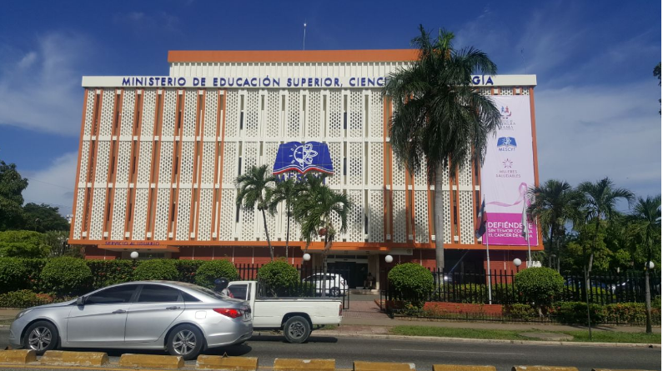
- Mejoras en Planta Física: Pintado toda la parte exterior de los 3 bloques que componen el Ministerio.

- Inicio de trabajos realizados en relación al levantamiento arquitectónico de todas las áreas del Ministerio a los fines de mejorar la distribución espacio-funcional, así como la planificación para el inicio de las remodelaciones en el próximo año de las áreas que se irán interviniendo.
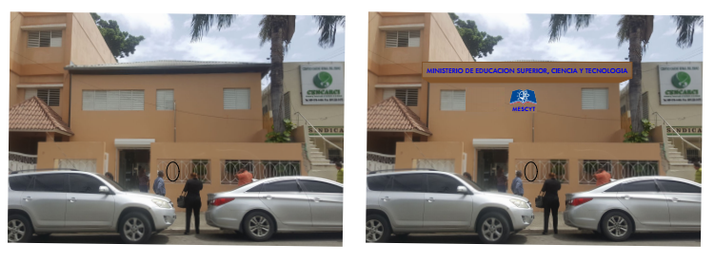
- Mudanza de la regional del MESCYT en la ciudad de Santiago a un nuevo local, más accesible por parte de los usuarios, así como la adaptación del espacio funcional a las actividades a desarrollarse; además de la remodelación de la fachada exterior.

- Áreas verdes: Reemplazo de la vegetación en todas las áreas verdes del Ministerio, a fines de mejorar el entorno visual, así como mejorar los aspectos de seguridad en áreas ocultas por plantas con el esquema de jardinería anterior.
- Mantenimiento
  - Mantenimiento transformador de 750 KVA
  - Reparación transformador 750 KVA
  - Pintura piso área de transformador
  - Pintura del Edificio principal y parqueos
  - Cambio lámparas T8 por luces LED
  - Instalación luces en área del parqueo 400 watt
  - Modificación área verde y jardines
  - Instalación 24 baterías para inversor en Santiago
  - Reparación Inversor 2.6 Kilos en Santiago
  - Mantenimiento preventivo y correctivo a la planta Eléctrica, incluyendo pintar piso
  - Suministro de gasoil para planta Eléctrica
  - Conexión eléctrica del UPS principal al área Administrativa
  - Conexión eléctrica del UPS principal a Becas Nacionales y Lenguas extranjeras
- Trabajos en mudanza regional MESCYT en Santiago
  - Instalación de letreros
  - Construcción de rampa para minusválido
  - Instalaciones mobiliario área de caja
  - Reparación acondicionador de aire de 5.0 toneladas
  - Instalación sistema de redes y conexión del sistema eléctrico
  - Montura de UPS
  - Pintura del edificio
- Trabajos de refrigeración
Instalación acondicionadores de aire
  - Aire de 5.0 toneladas en el Laboratorio de la UASD
  - Instalación aire 1.0 tonelada (12,000 btu) en el UPS casa Av. México
  - Instalación aire 1.5 toneladas (18,000 btu) en la casa de la Av. México
  - Instalación aire 2.0 toneladas (24,000btu) en el salón de reuniones del 4to. Nivel
- Reparaciones / Mantenimientos refrigeración.
  - Mantenimiento mensual de todos los acondicionadores de aire del MESCYT y del edificio del Programa de Ingles y la Sala Digital de la UASD, incluyendo lavado con solución química x-12.
  - Reparación aire de 20 toneladas en área de Informática
  - Reparación de los ductos de los aires, cambio de transformador de Aire del Aula No. 2, cambio filtro de aire en el Aula No. 6, instalación desagüe de todos los aires de la UASD
  - Reparación de acondicionadores de aire en la Sala Digital de la UASD, instalación de moto fan al aire de 5.0 toneladas en el 2do. Nivel de la Sala Digital de la UASD
  - Reparación y Mantenimiento del aire de 10.0 toneladas del Data Center de la Dirección TIC en 3 (tres) ocasiones (4to. Nivel)
  - Reparación aire de 10.0 toneladas en Área de Jurídica en 2 (dos) ocasiones
  - Reparación aire de 2.0 toneladas del UPS en el techo
  - Reparación compresor aire central 20.0 toneladas del 2do. Nivel
  - Reparación aire 5.0 toneladas Salón del Despacho 1er. Nivel
  - Reparación aire 2.0 toneladas (24,000 btu) 1er. Nivel casa Av. México
  - Cambio de termostato aire 20.0 toneladas en el 3er. Nivel
  - Reparación Nevera del Despacho, nevera de la cocina del comedor, y bebedero en Servicio al Usuario
  - Reparación Aire en el área de Mantenimiento
Transportación

- Adquisición de Vehículos: Se completó la compra de 4 (cuatro) vehículos nuevos para el Ministerio necesarios para suplir en parte los requerimientos de actividades/viajes de la institución.
- Compras: Se completó la compra de 18 baterías y 60 gomas para reemplazo de los vehículos actuales.
- Mantenimiento / Desabolladura y Pintura: Fueron realizados 65 mantenimientos mecánicos correctivos y preventivos a los vehículos del Ministerio. Adicional, se realizaron 3 trabajos de pintura/desabolladura.
- Capital Humano: Se contrataron 2 nuevos choferes para la División, a los cuales se les dio entrenamiento sobre manejo, suplir informes a la oficina, así como reparaciones básicas. Adicional, se han realizado reuniones con los choferes para tratar asuntos de seguridad y manejo defensivo.
- Servicios: Se han completado unos 86 servicios varios de actividades al interior del país; así como se ha brindado respuesta oportuna a la solicitud de un promedio de 25 servicios locales en la ciudad de Santo Domingo de manera diaria.
Suministro
- Inventarios de almacén: Se han realizado diez (10) inventarios físicos, resultando de los mismos un mínimo porcentaje de error en relación a los registros existentes.
- Recepción de equipos/mobiliarios: Se recibieron equipos y mobiliarios destinados a agilizar los procesos, así como proveer de herramientas competitivas a la gestión de los mismos. En el mismo sentido, se han recibido libros, impresoras, mobiliarios, así como material gastable, a los fines de equipar los diferentes centros que imparten el programa Inglés de Inmersión para la competitividad, los cuales son administrados por este Ministerio.
- Gestión de Compras: Se estableció según el Plan Anual de Compras y Contrataciones, elaborar las solicitudes de compras de manera trimestral, contribuyendo así de una manera eficaz a lograr los planes estratégicos trazados por este Ministerio a corto y mediano plazo, mediante la optimización de los recursos y procesos.
- Elaboración de Informes: Se prepararon los informes correspondientes sobre la recepción y distribución de materiales, mobiliarios y equipos del Ministerio.
- Implementación de indicadores de gestión: La importancia de factores relacionados con la calidad de servicio orientada a garantizar una respuesta eficiente al usuario tanto interno como externo, se pone de manifiesto por el elevado valor de los indicadores de gestión orientados a este efecto, situando como premisa en la gestión la satisfacción de dicho usuario, por lo que en esta Institución el papel del Almacén en la cadena de suministro ha evolucionado de ser una instalación dedicada simplemente a almacenar, a convertirse en un centro enfocado al servicio, ampliando el ámbito de responsabilidad dentro de la función logística.
- Transparencia – Acceso a la Información

El Ministerio de Educación Superior, Ciencia y Tecnología (MESCYT) obtuvo la calificación de 100 puntos en materia de transparencia, máxima puntuación que otorga la Dirección General de Ética e Integridad Gubernamental (DIGEIG), en su evaluación a los portales de las instituciones gubernamentales. Es la primera vez que la Institución obtiene el máximo puntaje.

Entre las informaciones que se publican en el portal de transparencia del MESCYT, están: informaciones sobre la ejecución presupuestaria, recursos humanos, declaraciones juradas sobre los bienes de los funcionarios, organigrama institucional, estadísticas y compras y contrataciones; datos que se suministran estrictamente a la ciudadanía a través de su Oficina de Libre Acceso a la Información Pública.

La Oficina de Libre Acceso a la Información recibió 38 solicitudes de información, las cuales todas fueron tramitadas satisfactoriamente. En el 311 se recibieron 15 casos, los cuales fueron resueltos de manera eficiente.

A partir de enero de este año 2017 se ha instalado un Centro de Contacto mediante el cual vía telefónica el usuario puede obtener informaciones precisas acerca de los servicios que ofrecemos y el estado de sus solicitudes, facilitando así un contacto directo del interesado con la institución. Los agentes del Centro de Contacto cuentan con acceso al sistema de información del MESCYT y se encuentran capacitados para orientar al interesado.

- Gestión de Administración Pública (SISMAP)

Logros:
El SISMAP es el sistema desarrollado para monitorear y dar seguimiento a los distintos indicadores orientados a medir los niveles de desarrollo de la Función Pública, agrupados según los criterios del Barómetro de Servicio Civil, con la finalidad de evaluar el nivel de avance de la Administración Pública en los distintos temas que son de su rectoría.

El MESCYT incrementó su puntuación en este Sistema, ya que para el año 2016 nos encontrábamos en un 90% y en la actualidad nos posicionamos en un 95%, demostrando el compromiso de la Institución en la mejora continua de los procesos de gestión del capital humano.
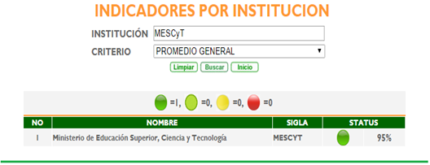

- Estructura de Cargos

En el marco del Proyecto República Digital, realizamos un análisis de la estructura de cargos necesaria para el mismo, a los fines de que este proyecto pueda contar con los cargos que contribuyan de manera eficiente al cumplimiento de los objetivos del mismo.
Se solicitó al Ministerio de Administración Pública (MAP) la creación del cargo de Gestor de Contenidos Virtuales para ser incluido en el Manual de Cargos vigente del Ministerio.

Asimismo, a los fines de mantener actualizado el Manual de Cargos del Ministerio de Educación Superior, Ciencia y Tecnología (MESCYT) acorde a las necesidades institucionales, se ha solicitado y aprobado la creación del cargo de Supervisor de Mantenimiento.
- Diccionario de Competencias
La Dirección de Recursos Humanos y el personal de los distintos subsistemas que la conforman, han elaborado y remitido al Ministerio de Administración Pública (MAP) un Diccionario de Competencias que contiene las Competencias y los distintos niveles de comportamientos para el desempeño de los servidores públicos del Ministerio. Este documento interno organizacional contiene las características personales necesarias para un desempeño excepcional que supere las expectativas del puesto, evidenciables a través de comportamientos definidos.

El mismo ha sido socializado con los actores principales de las Unidades Organizativas del Ministerio, sirviendo de base para la nueva metodología del Desempeño por Resultados, Competencias y Cumplimientos del Régimen Ético y Disciplinario.

- Pruebas Técnicas

Con el propósito de seleccionar el personal más idóneo para ocupar puestos vacantes y por creación, se aplicaron alrededor de doscientas (200) Pruebas Psicométricas para evaluar candidatos a diferentes cargos.
- Solicitud de Cambios de Designaciones

A los fines de continuar avanzando en el fortalecimiento de la gestión de los recursos humanos y con el objetivo de que los cargos que ostente el personal en la Institución se correspondan con el Manual de Cargos aprobados por el Ministerio de Administración Pública (MAP), se ejecutaron veinticuatro (24) cambios de designación. De igual forma siete (7) Nombramientos (pasaron de Contratados a Fijos).

- Evaluación del Desempeño

A los fines de orientar al personal de la Institución sobre el nuevo modelo de Evaluación basado en Resultados, Competencias y en el Régimen Ético y Disciplinario, se realizaron varios talleres impartidos por el Ministerio de Administración Pública (MAP). Los mismos servirán de base para que cada unidad de nuestra estructura organizacional pueda establecer los acuerdos de desempeño con el personal que la integra. Estos acuerdos serán necesarios para la implementación de este nuevo modelo de Evaluación basado en Resultados.

- Pago de Prestaciones Laborales
En el 2017 se indemnizó un total de 10 exempleados por un monto total de RD$819,621.60.

- Actualización de la Nómina en el Sistema de Nómina (SASP)
En el mes de enero y febrero 2017 conjuntamente con el personal Técnico del Ministerio de Administración Pública, MAP, se actualizó en el sistema de Nómina la Estructura Programática del MESCYT y se reubicó el personal acorde a la nueva estructura presupuestaria del año 2017 para el objeto 1.

- Movimiento del Personal
PERIODO | DESVINCULACIONES  (Diferentes modalidades) | DESIGNACIONES
Enero- Diciembre 2017 | 32 | 62
Tabla No. 29
Dirección de Recursos Humanos
- Remuneración del Personal
El comportamiento final de las remuneraciones al personal del Ministerio durante el año 2017 se muestra en el cuadro siguiente, incluidos en este el pago de Salarios, Bono por Desempeño y la Regalía Pascual:

TIPO DE EMPLEADO | MONTO PAGADO 2017
FIJOS | 271,801,460.01
CONTRATADOS | 62,864,353.33
MILITARES | 16,690,960.00
REGALIA PASCUAL | 29,214,008.89
BONO POR DESEMPEÑO | 9,466,040.00
TOTAL | 390,036,822.23
Tabla No. 31
Dirección de Recursos Humanos

- Nómina Programa Inglés de Inmersión
TIPO DE EMPLEADO | MONTO PAGADO 2017
CONTRATADOS | 118,223,065.35
REGALIA PASCUAL | 9,851,922.11
TOTAL | 128,074,987.46
Tabla No. 32
Dirección de Recursos Humanos

- Gestión de Desarrollo- Diplomados, Cursos y Talleres

Las actividades desarrolladas por el Departamento de Capacitación en el período enero – diciembre 2017, fueron enfocadas en el mejoramiento continuo de la calidad de la Institución, en el reforzamiento de los conocimientos y en mejorar la cultura financiera individual de todo el personal. En la siguiente tabla se muestran los programas impartidos.

Actividad Formativa | Entidad Educativa | Dirigido A: | Participantes
Alfabetización | MESCYT | - | 1
Atención al Ciudadano y Calidad en el Servicio | INAP | Todo el personal | 17
Atención al Ciudadano y Calidad en el servicio | INAP | Personal de Servicios Generales | 14
Charla de Libre Acceso a la Información | INAP | Todo el personal | 16
Charla Defensor del Pueblo | Defensor del Pueblo | Todo el personal | 23
Charla Ley 379-81 | DGJP | Todo el personal | 22
Derechos y Deberes del Consumidor | PRO Consumidor | Todo el personal | 17
Desarrollo de Habilidades Directivas | INAP | Directores y Encargados | 22
Educación y Cultura Financiera | BANRESERVAS | Todo el personal | 116
El camino a la felicidad | MESCYT | Todo el personal | 25
Entrenamiento Centro de Contacto | MESCYT | Personal Call Center | 12
Ética, Derechos y Deberes del Servidor Público | INAP | Todo el personal | 17
Gestión de la Calidad en la Administración Pública | INAP | Todo el personal | 17
Identificación Institucional | MESCYT | Todo el personal | 16
Inducción al MESCYT | MESCYT | Todo el personal | 6
Introducción a la Administración Pública | INAP | Todo el personal | 19
Ley 41-08 y Reglamento 523-09 | MAP | Todo el personal | 18
Manejo de las Finanzas Personales | INFOTEP | Todo el personal | 16
Microsoft Word virtual | INFOTEP | Todo el personal | 6
Nueva metodología de evaluación del desempeño | MESCYT | Depto. Reclutamiento. y Selección | 56
Socialización del Diccionario de Competencias | MESCYT | Dir. Recursos Humanos | 34
Socialización sobre Evaluación de Documentos de las IES | MESCYT | Direc. Control Académico | 25
 |  | Total | 515
Tabla No. 33
Fuente: Dirección de Recursos Humanos

A los fines de contribuir al logro de la meta presidencial de declarar a la República Dominicana libre de analfabetismo, hemos culminado de manera exitosa un núcleo de aprendizaje del Plan Nacional de Alfabetización “Quisqueya Aprende Contigo” con una empleada del Grupo Ocupacional I de este Ministerio. Las sesiones de aprendizaje dieron inicio el 20 de marzo hasta el 01 de noviembre del presente año en horario de 1-4 p.m. los lunes y miércoles.
- Manual de Inducción

Fue aprobado el Manual de Inducción diseñado para el Ministerio de Educación Superior, Ciencia y Tecnología (MESCYT), con el objetivo de facilitar la integración y la adaptación del servidor público de nuevo ingreso a la Institución.
Este documento es uno de los requerimientos imprescindibles para medir el nivel de excelencia en toda organización, asimismo, sirve de apoyo para que el talento humano de nuevo ingreso pueda obtener las informaciones generales que marcan el entorno laboral en el que desarrollará sus funciones y actividades.
- Beneficios Laborales

- A través del Programa Empleado Feliz del Banco de Reservas, se han otorgado facilidades al personal para la obtención de préstamos. En el año 2017 han sido tramitadas 105 solicitudes.
- Durante este período fueron beneficiados dos (2) empleados con pensión por antigüedad en el servicio.
- Continuamos ofreciendo los servicios de un Botiquín Médico para la atención de primeros auxilios, con medicamentos gratuitos para todo el personal a los fines de disminuir el ausentismo.
- Se mantiene el servicio de Transporte a los empleados de la Institución, en las diferentes rutas que abarcan la mayor parte del gran Santo Domingo.
- En vista de que uno de los objetivos educativos del Sistema Nacional de Educación Superior es formar los recursos humanos con las habilidades, destrezas, aptitudes y valores requeridos para la producción de bienes y servicios; han sido autorizadas 9 solicitudes de pasantía a estudiantes egresados de diferentes universidades, proporcionándoles la oportunidad de poner en práctica los conocimientos teóricos adquiridos en su formación académica, sin compromisos contractuales que represente un gasto para la institución.

- Comité Mixto de Seguridad y Salud en el Trabajo

A los fines de prevenir, minimizar y controlar los riesgos de accidentes de trabajo, de enfermedades profesionales y ocupacionales en nuestra Institución, se ha conformado de forma interdepartamental, el Comité Mixto de Seguridad y Salud en el Trabajo del MESCYT, mediante Acta Constitutiva de fecha 8 de marzo del 2017, acorde a lo estipulado en el Reglamento No. 522-06, sobre Seguridad y Salud en el Trabajo. Con la constitución de este Comité, la Institución cuenta con un organismo que velará por la seguridad y la salud en el trabajo, contribuyendo así, a mejorar las condiciones ambientales en nuestro entorno laboral.
- Control del Personal

A los fines de ajustar la nueva imagen institucional con la identificación de los empleados del Ministerio se realizó una jornada de toma de fotografías para la carnetización de los mismos.

En pos de salvaguardar los expedientes de los empleados tantos activos como inactivos, a finales del mes de julio del 2017, se inició el escaneo de los mismos para poder implementar un archivo digital y así contar con ellos de manera digital y evitar una pérdida física irreparable.
Asimismo, se alcanzó la ejecución efectiva de los plazos establecidos para el pago de la nómina en un 90% durante todo el año.

- PROYECCIONES PARA EL PRÓXIMO AÑO
En el cuadro a continuación se describen los logros esperados para el año 2018, los principales resultados que se pretenden alcanzar, con sus respectivos indicadores, líneas de base y valor meta de la producción terminal del MESCYT.
RESULTADO ASOCIADO | ESTRATEGIA NACIONAL DE DESARROLLO |  |  | PRODUCTO | META
RESULTADO ASOCIADO | EJE | OBJETIVO ESPECÍFICO | LINEA DE ACCIÓN | PRODUCTO | 2018
a) Formación científica profesional, humanística, artística y técnica del más alto nivel.  b) Fortalecimiento institucional de las IES.  c) Profesionales que aportan respuestas a las necesidades de los sectores productivos del país. | 3. Desarrollo Productivo | 3.3.3 Consolidar un sistema de educación superior de calidad, que responda a las necesidades del desarrollo de la Nación | 3.3.3.1 Actualizar el currículo de la educación superior para alcanzar estándares internacionales de calidad. | Evaluación de diseño o rediseño de planes de estudios | 200
 |  |  |  | Legalización de documentos académicos de las IES Nacionales | 250,000
 |  |  |  | Legalización de documentos académicos de las IES Extranjeras | 2,500
 |  |  |  | Auditoría al registro académico de las IES | 20
 | 3. Desarrollo Productivo |  | 3.3.3.2 Establecer un sistema nacional de acreditación de profesores y carrera académica. | Evaluación quinquenal de la educación superior | 10
 |  |  |  | Programas Acreditados de las Instituciones de Educación Superior | 13
 | 3. Desarrollo Productivo |  | 3.3.3.8 Establecer un sistema nacional de acreditación de instituciones de educación superior, para asegurar un crecimiento ordenado y eficiente de la oferta de educación superior y garantizar su calidad. | Instituciones de Educación Superior Acreditadas | 0

RESULTADO ASOCIADO | ESTRATEGIA NACIONAL DE DESARROLLO |  |  | PRODUCTO | META
RESULTADO ASOCIADO | EJE | OBJETIVO ESPECÍFICO | LINEA DE ACCIÓN | PRODUCTO | 2017
a) Formación científica profesional, humanística, artística y técnica del más alto nivel.  b) Fortalecimiento institucional de las IES.  c) Profesionales que aportan respuestas a las necesidades de los sectores productivos del país. | 3. Desarrollo Productivo | 3.3.3 Consolidar un sistema de educación superior de calidad, que responda a las necesidades del desarrollo de la Nación | 3.3.3.9 Fortalecer mecanismos que garanticen la igualdad de oportunidades entre los distintos grupos poblacionales en el acceso y permanencia en la educación superior, como crédito educativo y becas. | Becas Internacionales para estudios de nivel superior | 2,500
 |  |  |  | Becas Nacionales para estudios de nivel superior | 5,000
 |  |  |  | Becas Inglés por Inmersión | 20,000
 |  |  |  | Becas de Francés por Inmersión | 22
 |  |  |  | Becas de estudios de Alemán | -
 |  |  |  | Becas de Portugués | 36
 |  |  |  | Becas de Desarrollo de Software | 5,000
 | 3. Desarrollo Productivo |  | 3.3.3.10 Fortalecer alianzas estratégicas con instituciones extranjeras de educación superior, como medio de elevar la calidad. | Convenios con Instituciones de Educación Superior del Extranjero | 90
 | 3. Desarrollo Productivo |  | 3.3.3.12 Fomentar el espíritu emprendedor en los programas de educación superior. | Fondo de apoyo a emprendedores universitarios | 10
 | 3. Desarrollo Productivo |  | 3.3.3.13 Establecer con carácter obligatorio una prueba de orientación y aptitud académica que cualifique si el estudiante posee los conocimientos y habilidades mínimas requeridas para iniciar los estudios de nivel terciario. | Prueba de Orientación y Aptitudes Académica de ingreso a la Educación Superior (POMA) | 45
 | 3. Desarrollo Productivo |  | 3.3.3.15 Promover la certificación de las competencias profesionales de los egresados de educación superior. | Expedientes de solicitud de Exequatur | 14,000

RESULTADO ASOCIADO | ESTRATEGIA NACIONAL DE DESARROLLO |  |  | PRODUCTO | META
RESULTADO ASOCIADO | EJE | OBJETIVO ESPECÍFICO | LINEA DE ACCIÓN | PRODUCTO | 2018
a) Desarrollo científico y tecnológico.  b) Impulso y difusión de la investigación científica.  c) Impulso de la productividad. | 3. Desarrollo Productivo | 3.3.4 Fortalecer el sistema nacional de ciencia, tecnología e innovación para dar respuestas a las demandas económicas, sociales y culturales de la nación y propiciar la inserción en la sociedad y economía del conocimiento | 3.3.4.2 Priorizar e incentivar los programas de investigación, desarrollo e innovación (I+D+I) y adaptación tecnológica en áreas y sectores con potencial de impactar significativamente en el mejoramiento de la producción, el aprovechamiento sostenible de los recursos naturales y la calidad de vida de la población | Propuestas del fondo nacional de innovación y desarrollo científico y tecnológico (FONDOCyT) | 40
 |  |  |  | Becas para realizar doctorados en el extranjero | 75
 | 3. Desarrollo Productivo |  | 3.3.4.5 Fortalecer la divulgación científica a nivel interuniversitario y nacional. | Congreso Estudiantil de Investigación Científica | 1
 | 3. Desarrollo Productivo |  | 3.3.4.6 Propiciar una adecuada diseminación de los resultados de las investigaciones nacionales, de su aplicabilidad y potencial comercial. | Congreso Internacional de Investigación Científica | 1
Tabla No. 34
Fuente: Dirección de Planificación y Desarrollo MESCYT

Los principales proyectos que se llevarán a cabo durante el año 2018 son los proyectos de RD Digital, entre los cuales podemos destacar:

- Una computadora, un estudiante de nivel superior: procura desarrollar capacidades en el uso didáctico de las Tecnologías de la Información y la Comunicación (TIC) y está dirigido a 20,000 estudiantes y maestros de las carreras de educación. Se contempla entregar a cada alumno una computadora portátil (laptop o Tablet) e impartir talleres, con el objetivo de contribuir a formar profesionales competitivos que al momento de ingresar como maestros al sistema educativo, puedan aplicar eficientemente las TIC en su práctica docente.
- Formación de capital humano en desarrollo de software: procura formar jóvenes en Desarrollo de Software como un medio de impulso del desarrollo de la industria del software, así como también responder a lo que están demandando los sectores productivos, la cual contribuiría de manera significativa en el desarrollo económico del país y en el aumento de las oportunidades de empleos para miles de jóvenes.
- Portal dominicano de información científica, tecnológica y humanística: procura el acceso de los miembros de la comunidad universitaria a una base de conocimiento científico-técnico de primer nivel como son las bases de datos referenciales, bases de datos de artículos científicos, colecciones especiales, entre otros recursos, al servicio de la docencia y la investigación.
- Automatización de legalizaciones y certificaciones de documentos académicos nacionales e internacionales y otros servicios: procura automatizar los procesos asociados a los servicios que ofrece el Ministerio a las Instituciones de Educación Superior (IES). Post la implementación de este proyecto los usuarios podrán solicitar y recibir los servicios del Ministerio de manera virtual desde cualquier parte del Mundo. En adición, este proyecto facilitará el flujo de informaciones entre las Instituciones de Educación Superior (IES), solicitantes de servicios (población estudiantil de nivel superior, egresados de nivel superior) y el Ministerio.

En el área de la Salud
- Realizar 14 (catorce) visitas de seguimiento a 11 Instituciones de Educación Superior que imparten la Carrera de Medicina.
- Realizar 3 Visitas extraordinarias a las Escuelas de Medicina una visita en el interior y 2 visitas en Santo Domingo
- Realizar 20 Visitas de Seguimiento a los Hospitales de Salud nacionales y 10 a hospitales internacionales utilizados para rotaciones clínicas del Internado de la Carrera de Medicina.
- Realizar 20 visitas a Hospitales de Salud nacionales donde se desarrollan Programas de Postgrado (Nivel Maestría) Residencias Médicas.
- Realizar 11 visitas de monitoreo y supervisión al proceso de implementación del Módulo Educativo para la acción preventiva de las ITS, el VIH y el SIDA en Instituciones de Educación Superior y la Guía de Facilitadores en sedes y recintos de las Instituciones de Educación Superior.
- Realizar dos (2) Talleres de capacitación dirigido a Docentes de Orientación de las Instituciones de Educación Superior para capacitarlos como multiplicadores del Módulo y la Guía.
- Conformación Equipo Técnico para la elaboración de las Normas de Odontología.
- Elaboración de las Normas Técnicas de Odontología.
- Realización de Diagnóstico de Situación de las Escuelas de Odontología y los Planes de Estudios.
- Elaboración de las Normas de Bioanálisis.
- ANEXOS
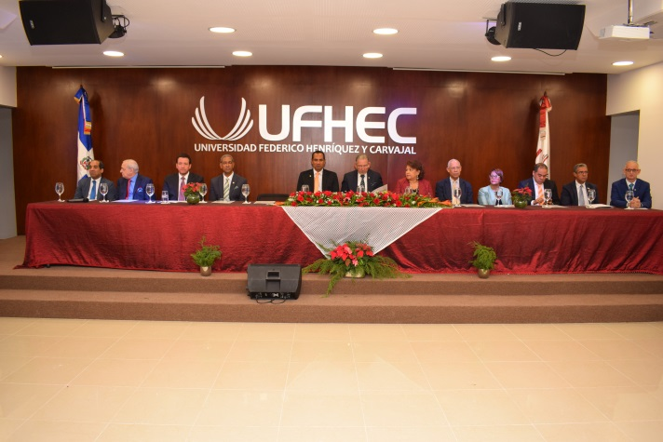
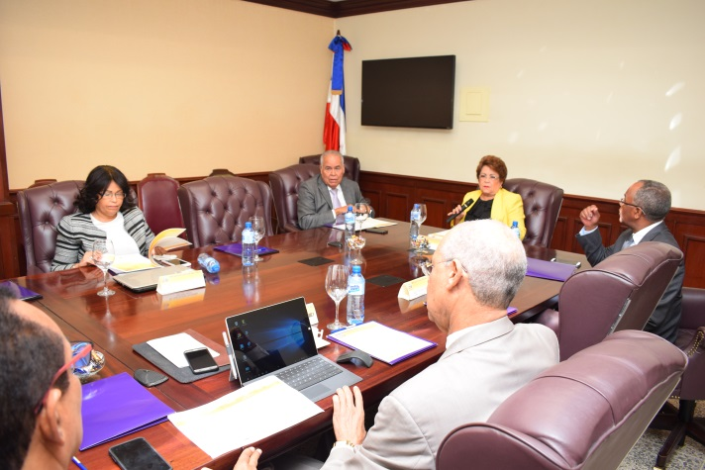
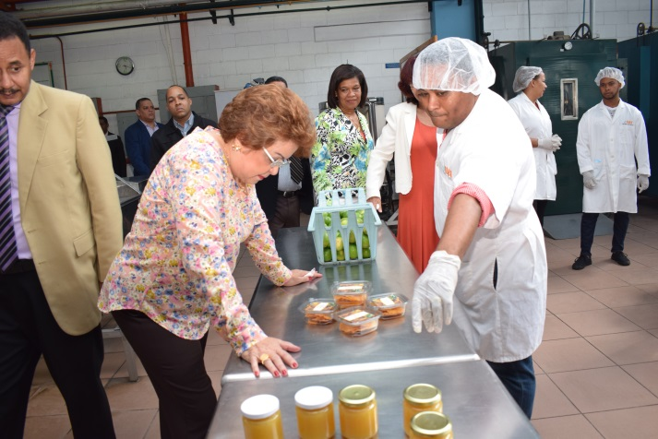
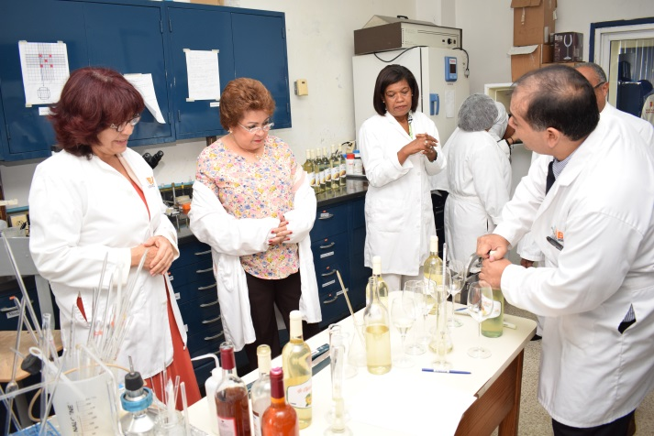
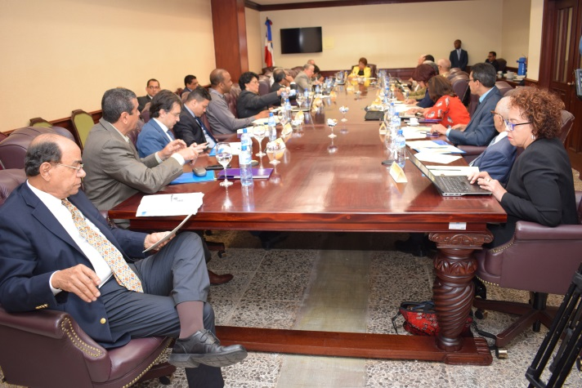
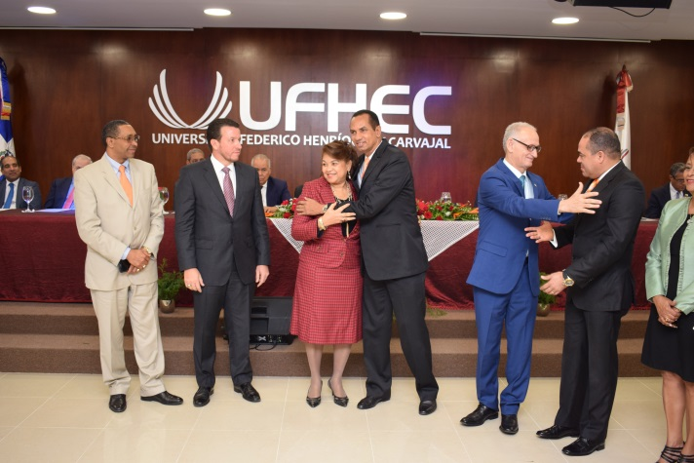
- Informe Gráfico Relaciones Públicas.
Instituto de Innovación en Biotecnología e Industria /Febrero 2017

Reunión Consejo Educación Superior / Enero 2017
Reunión ADRU, /Enero 2017
enero 2016
Memorias MESCYT / Enero-Diciembre 2017

Seminario Taller Vinculación Universidad-MESCYT-COIKA 20-4-2017
Primer Congreso Estudiantil ADRU 30-3-2017
Memorias MESCYT / Enero-Diciembre 2017

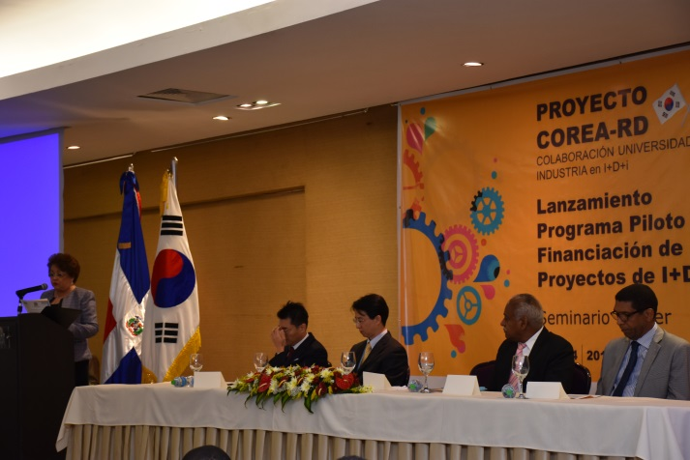
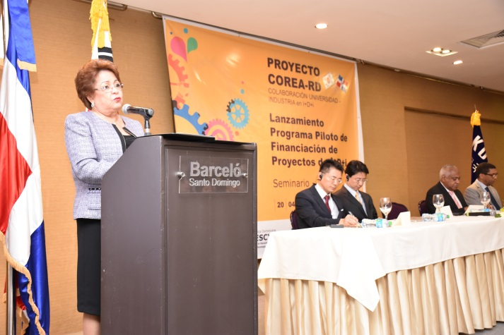
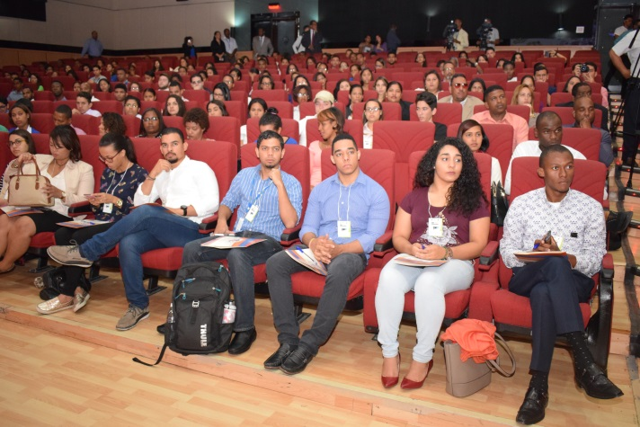
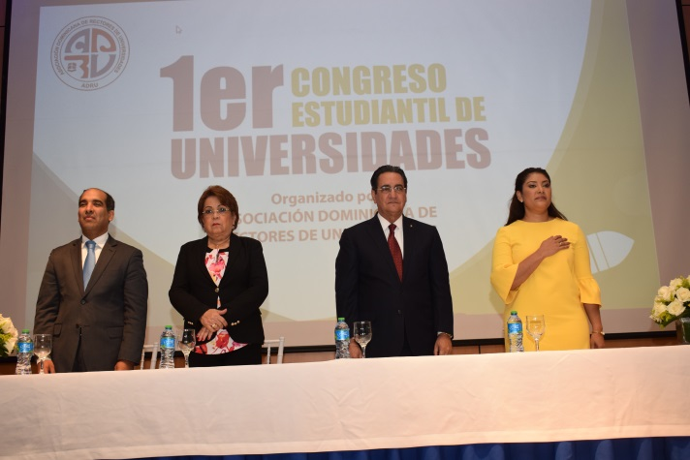
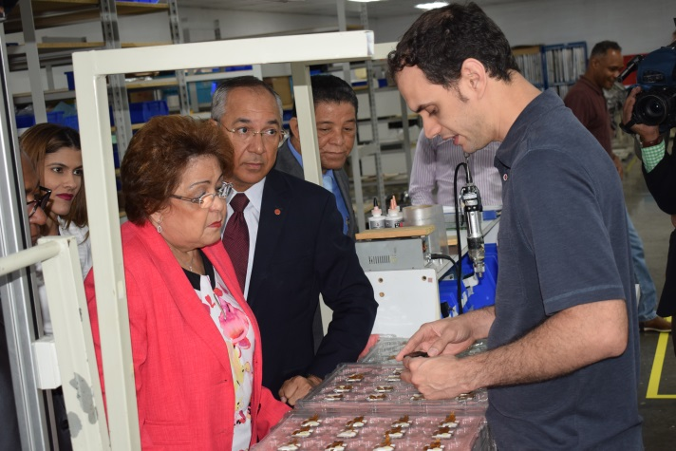
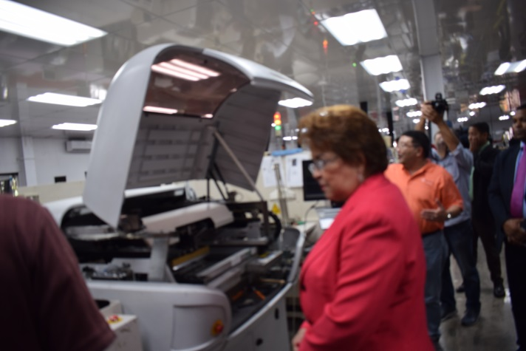
Visita Parque Cibernético Santo Domingo 8-2-2017

Memorias MESCYT / Enero-Diciembre 2017

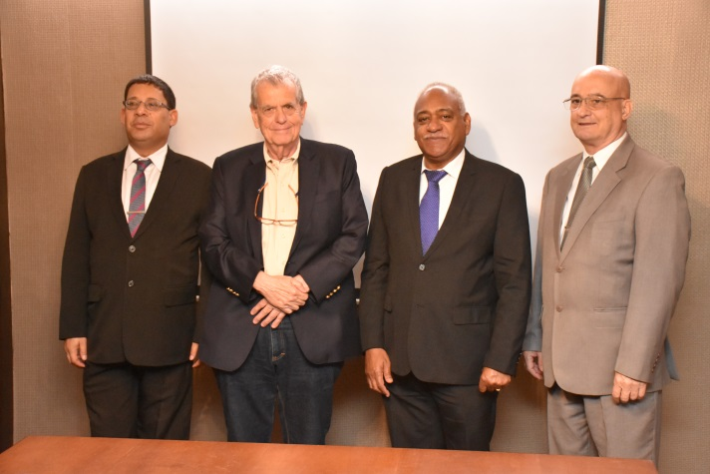
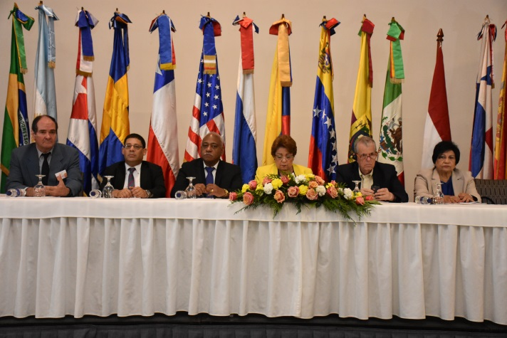
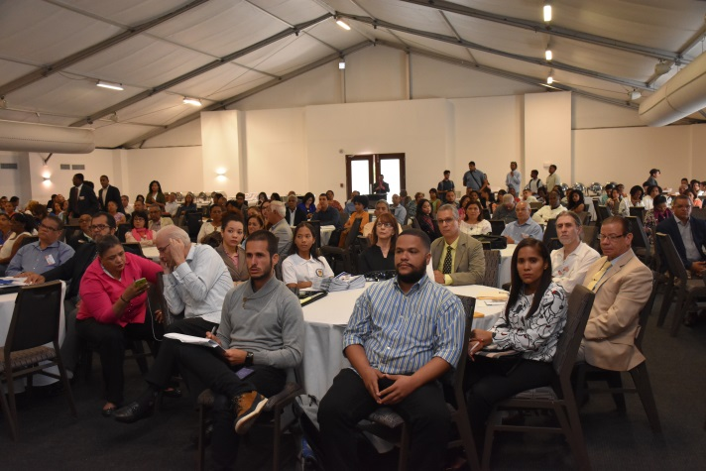
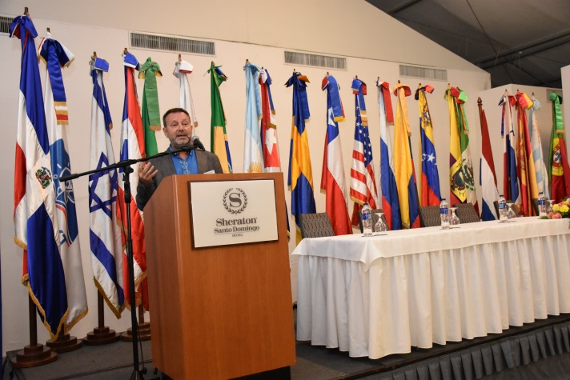
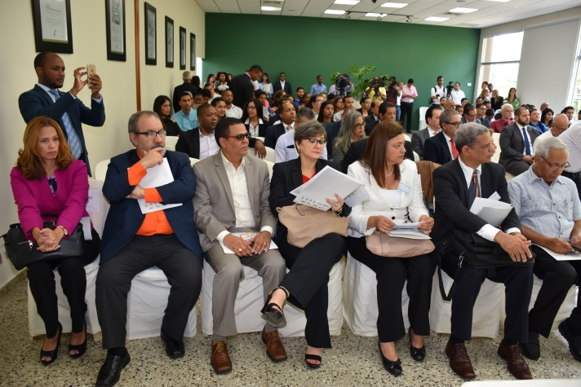
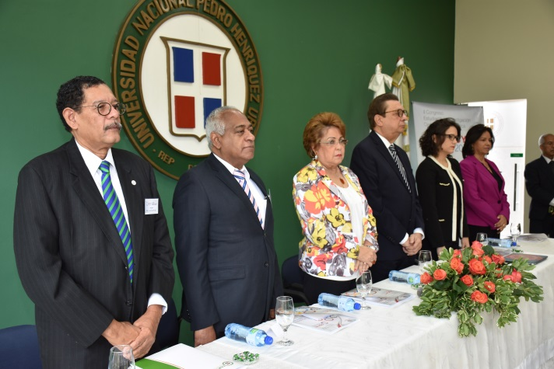
Embajador de Israel y Premio nobel de Química, Junio 2017
Apertura Congreso Estudiantil Ciencia y Tecnología 4-5-2017
Congreso Internacional de Investigación Científico 8-6-2017

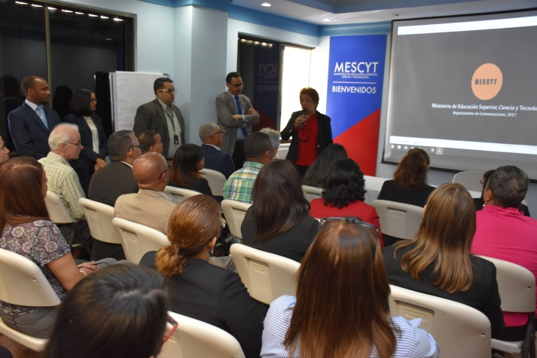
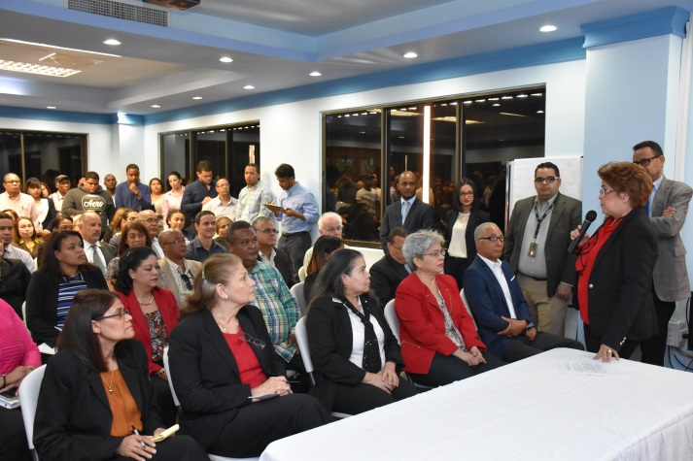
Encuentro Ministra con Empleados 19-6-2017

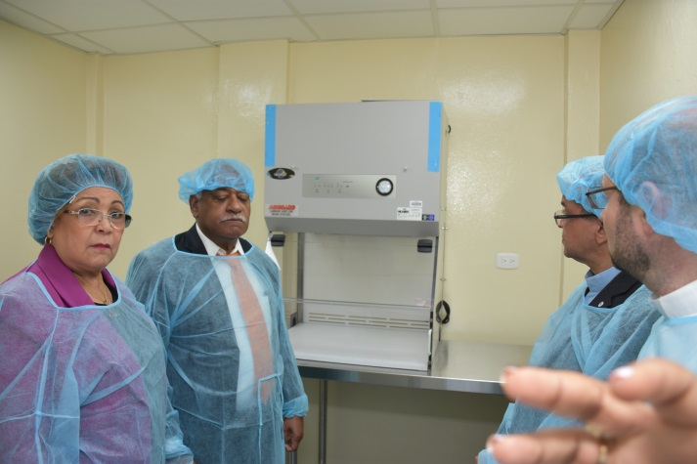
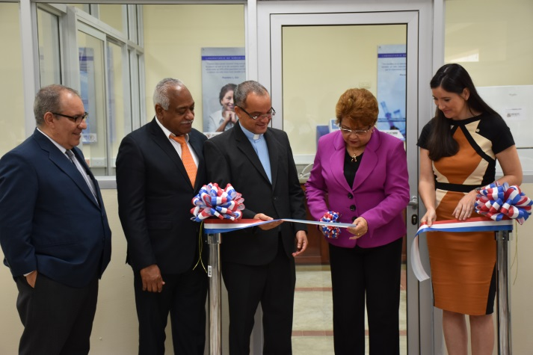
Inauguración Laboratorio PCMM-Hospital, Santiago 13-6-2017

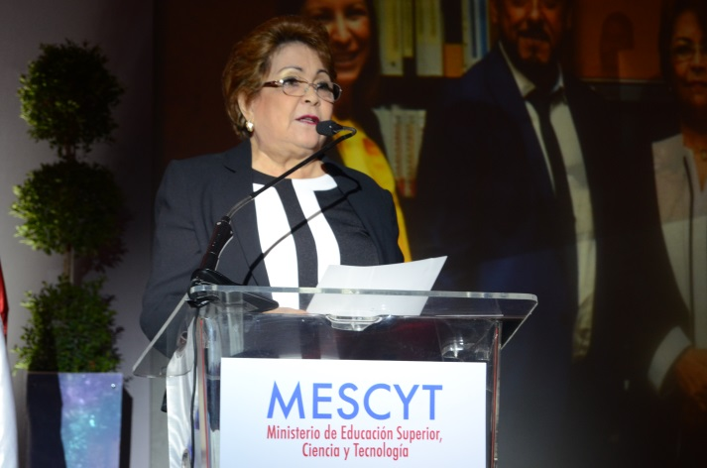
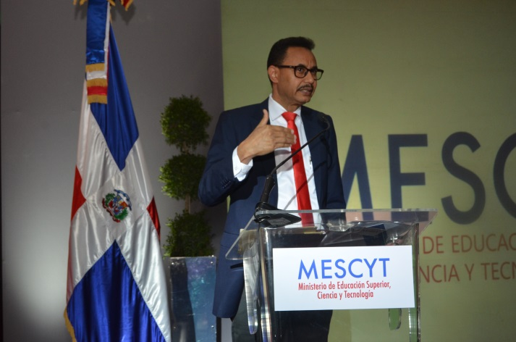
Inauguración Laboratorio PCMM-Hospital, Santiago 13-6-2017

Memorias MESCYT / Enero-Diciembre 2017


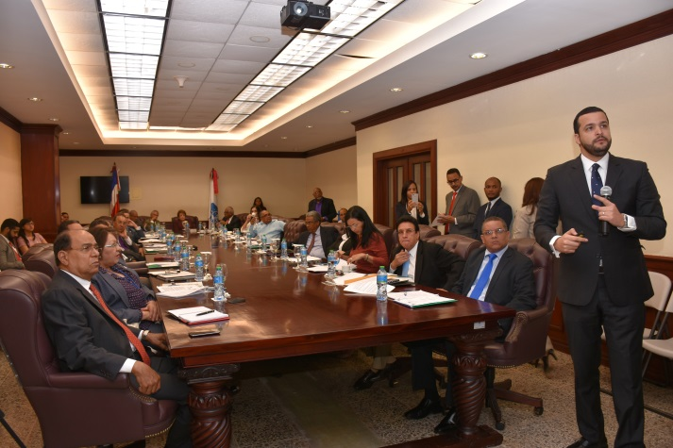
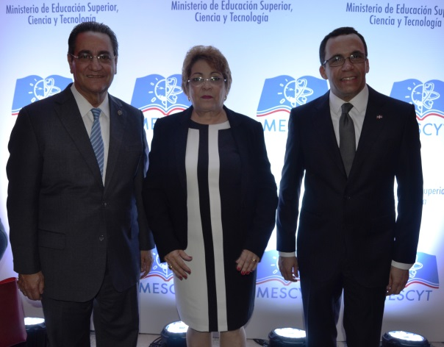
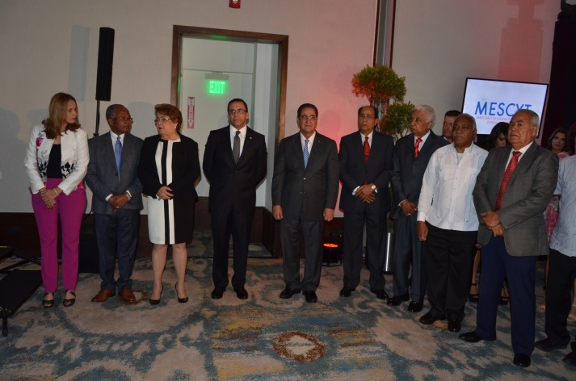
Consejo Innovación y Desarrollo Tecnológico 25-7-2017
Inauguración Laboratorio PCMM-Hospital, Santiago 13-6-2017

Taller Elaboración de Propuestas de Innovación de Base Tecnológica 19-9-2017
Memorias MESCYT / Enero-Diciembre 2017

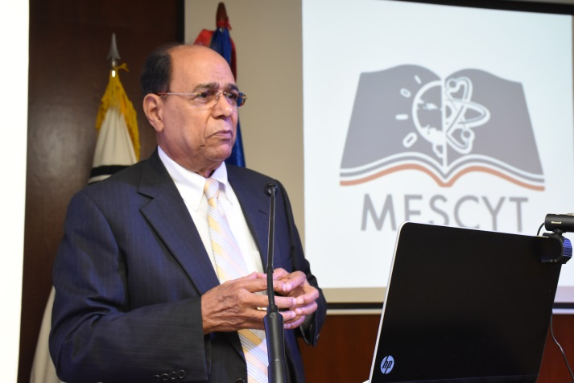
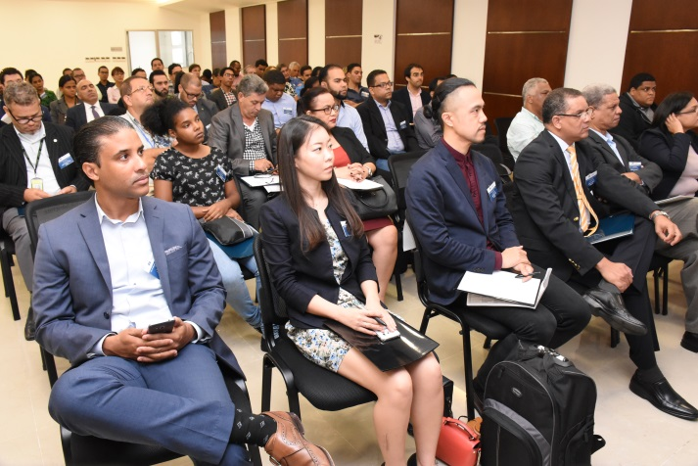
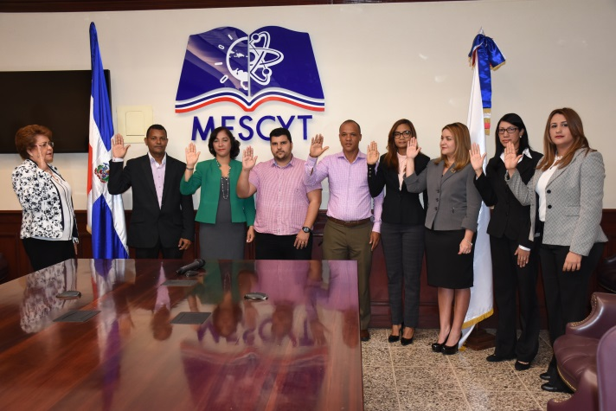
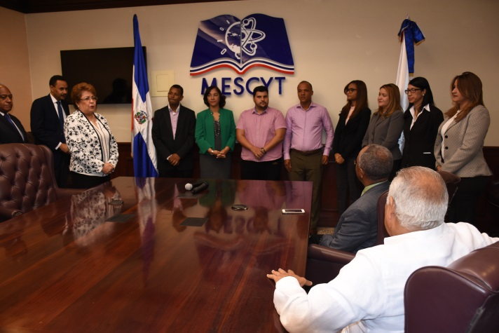
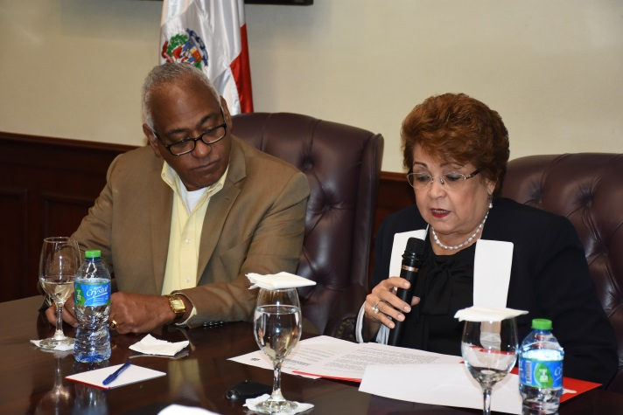
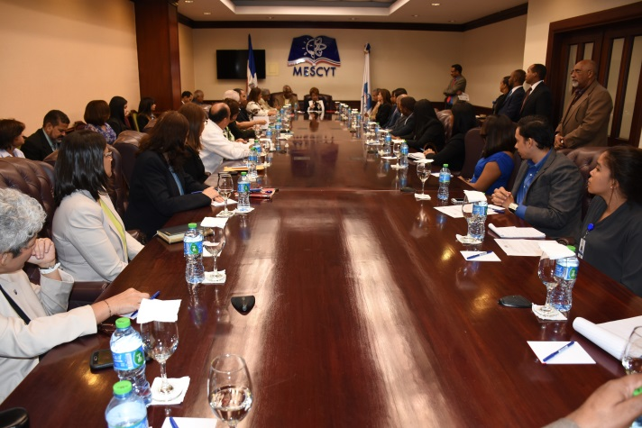
Juramentación de la Comisión de Ética 30-8-2017-2
Lanzamiento de la 9na. Competencia FONDOCyT -24-8-2017
Memorias MESCYT / Enero-Diciembre 2017

Foro por la Educación Clausura 22-11-2017

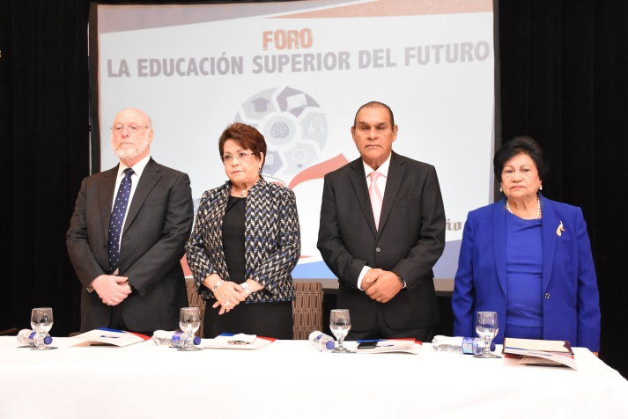
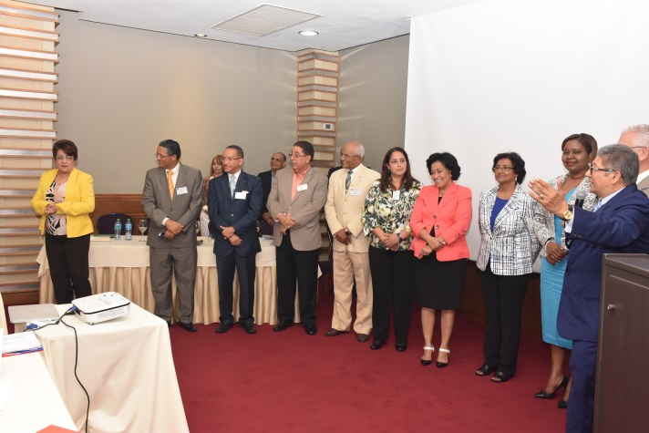
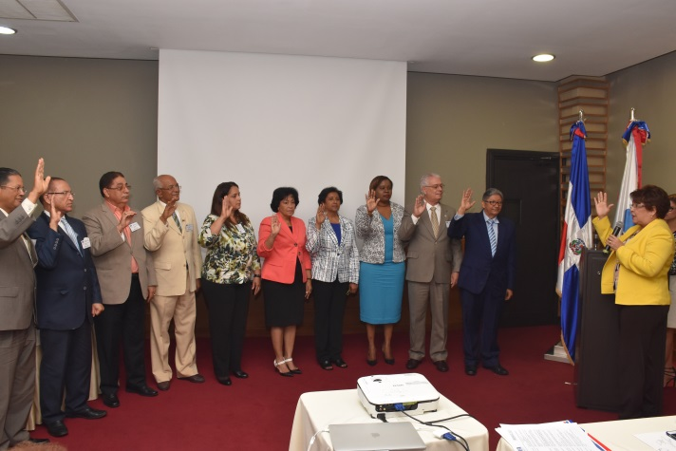
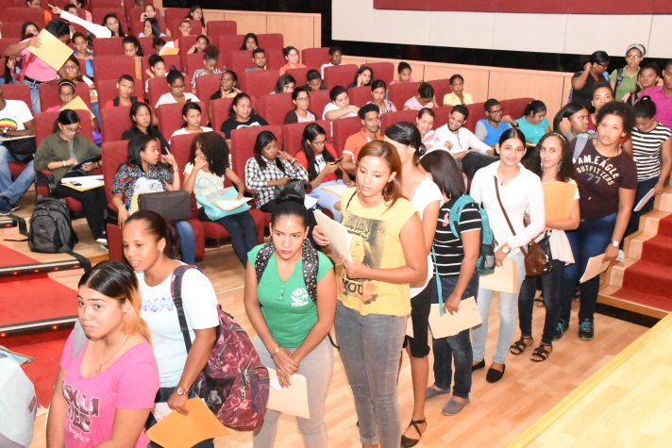
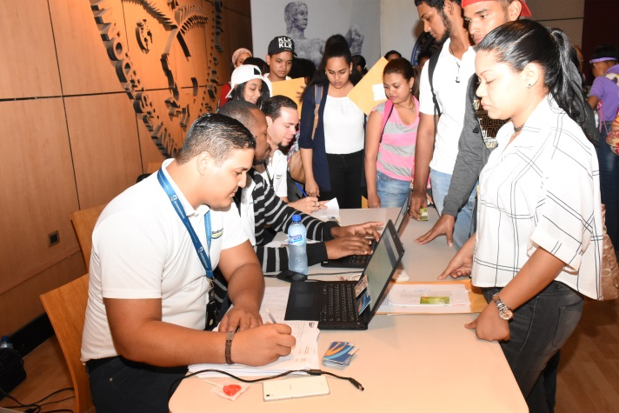
Asamblea Constitutiva REDULAC-RD 16-10-2017
Entrega Tarjeta Estudiantes UASD 3-10-2017
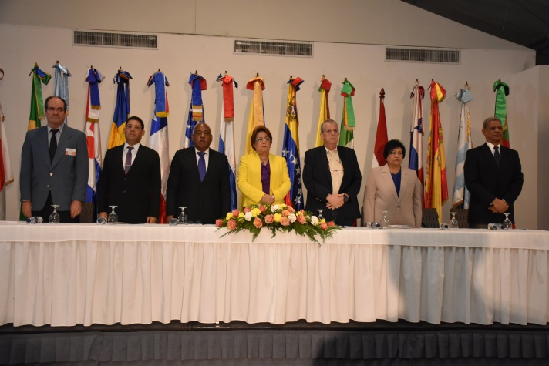
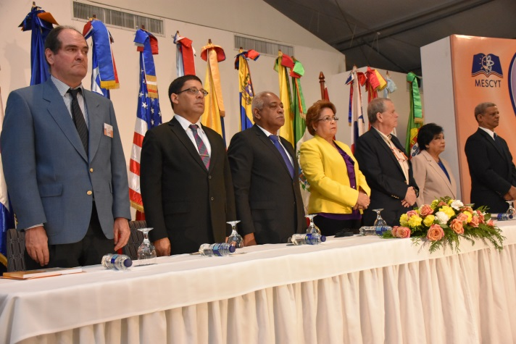
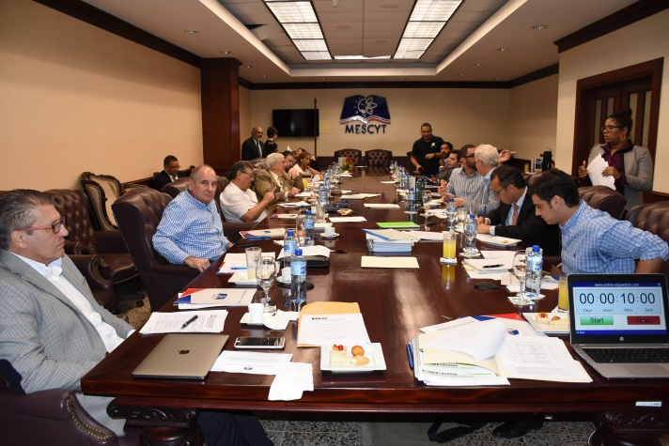
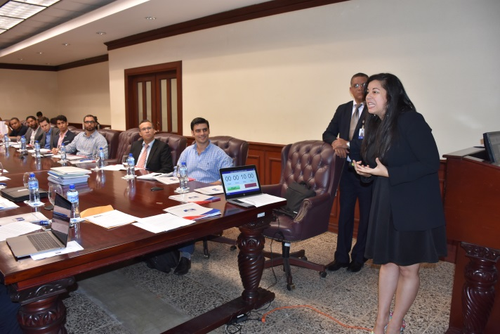
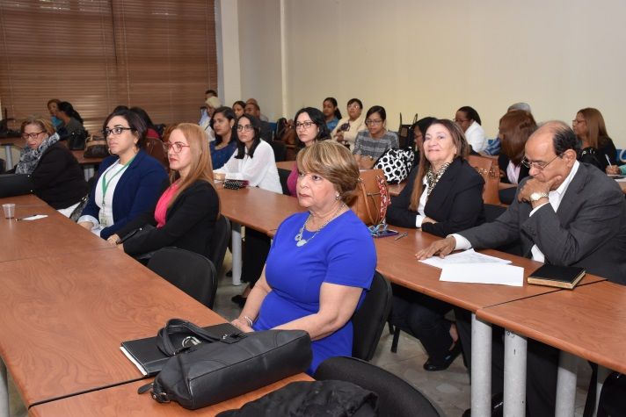

Memorias MESCYT / Enero-Diciembre 2017

Apertura Cursos Motivacionales UASD 10-11-2017
Competencia Univ. Planes de Negocios 15-11-2017
Conferencia Premio Nobel a Aarón Ciechanover junio 2017 -2

Memorias MESCYT / Enero-Diciembre 2017

Graduación Inglés Inmersión 21-11-2017-2
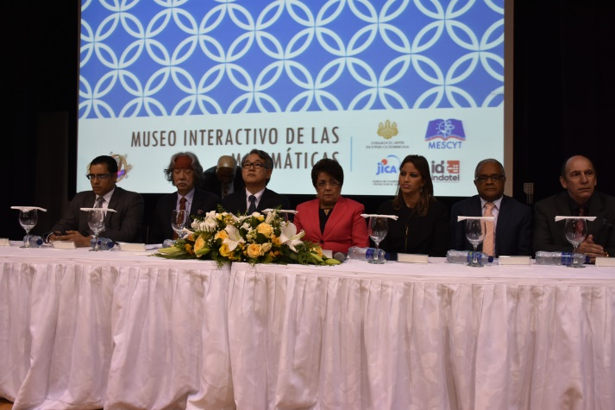
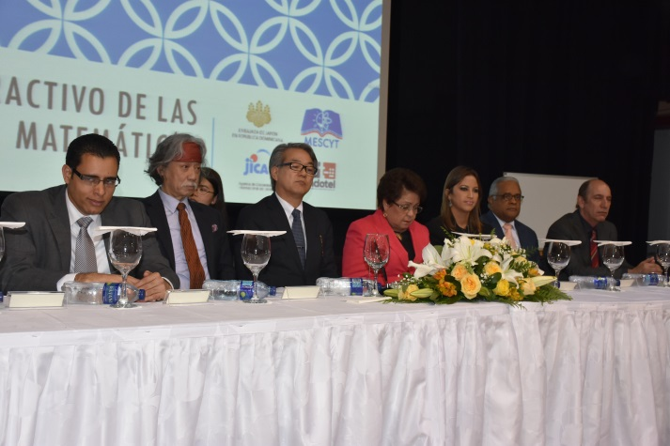
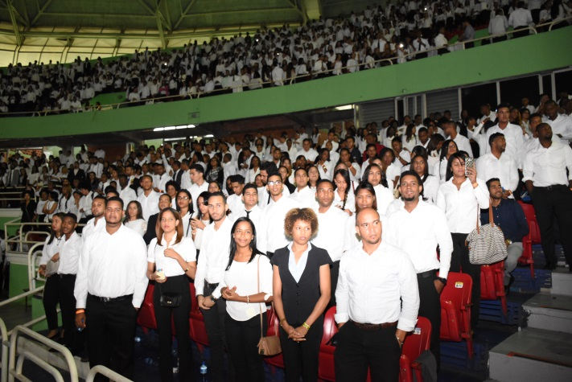

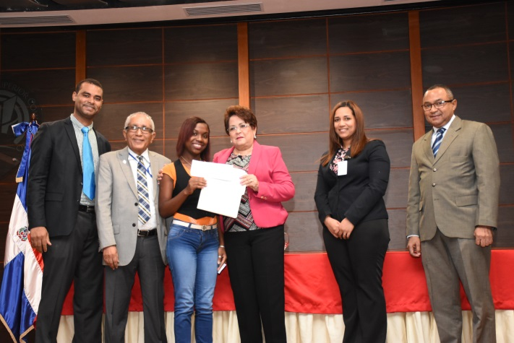
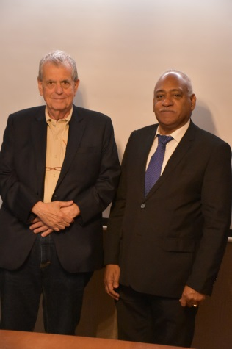
Entrega Tarjeta ITSC 22-11-2017
Premio Nobel Quimica a Aarón Ciechanover Junio 2017

Inauguración Museo de las Matemáticas 29-11-2017 -2

- Tabla No. 27 Ejecutorias Propias y Externas de Presupuesto, MESCYT
objetal | Nombres | Presup. Vigente | Ejecución | % | Disponible | %
objetal | Nombres | 2017
2.1 | Servicios Personales | 515,069,091 | 514,106,355 | 99.8 | 962,736 | 0.2
2.1.1 | Remuneraciones | 425,720,448 | 425,756,502 | 100.0 | -36,054 | 0.0
2.1.1.1 | Remuneraciones al Personal Fijo | 248,450,251 | 248,486,860 | 100.0 | -36,609 | 0.0
2.1.1.1.01 | Sueldos Fijos | 248,450,251 | 248,486,860 | 100.0 | -36,609 | 0.0
2.1.1.2 | Remuneraciones al Personal Transitorio | 140,215,370 | 140,214,816 | 100.0 | 554 | 0.0
2.1.1.2.01 | Sueldos Personal Contratado y/o Igualado | 140,215,370 | 140,214,816 | 100.0 | 554 | 0.0
2.1.1.4 | Sueldo Anual No.13 | 36,603,050 | 36,603,050 | 100.0 | 0 | 0.0
2.1.1.4.01 | Sueldo Anual No.13 | 36,603,050 | 36,603,050 | 100.0 | 0 | 0.0
2.1.1.5 | Prestaciones Económicas | 451,777 | 451,777 | 100.0 | 0 | 0.0
2.1.1.5.04 | Proporción de vacaciones no disfrutadas | 451,777 | 451,777 | 100.0 | 0 | 0.0
2.1.2 | Sobresueldos | 24,794,400 | 24,766,920 | 99.9 | 27,480 | 0.1
2.1.2.2 | Compensación | 24,794,400 | 24,766,920 | 99.9 | 27,480 | 0.1
2.1.2.2.05 | Compensación por Servicio de Seguridad | 15,333,360 | 15,305,880 | 99.8 | 27,480 | 0.2
2.1.2.2.06 | Compensación por Resultados | 0 | 0 | 0.0 | 0 | 0.0
2.1.2.2.09 | Bono por Desempeño | 9,461,040 | 9,461,040 | 100.0 | 0 | 0.0
2.1.5 | Contribuc. Seguridad Social y R. Laboral | 64,554,243 | 63,582,933 | 98.5 | 971,310 | 1.5
2.1.5.1 | Contribuc. al Seguro de Salud | 29,570,815 | 29,110,792 | 98.4 | 460,023 | 1.6
2.1.5.1.01 | Contribuc. al Seguro de Salud | 29,570,815 | 29,110,792 | 98.4 | 460,023 | 1.6
2.1.5.2 | Contribuc. Seguro de Pensiones | 30,980,007 | 30,671,660 | 99.0 | 308,348 | 1.0
2.1.5.2.01 | Contribuc. Seguro de Pensiones | 30,980,007 | 30,671,660 | 99.0 | 308,348 | 1.0
2.1.5.3 | Contribuc. Seguro de R. Laboral | 4,003,421 | 3,800,481 | 94.9 | 202,940 | 5.1
2.1.5.3.01 | Contribuc. Seguro de R. Laboral | 4,003,421 | 3,800,481 | 94.9 | 202,940 | 5.1
2.2 | Servicios no Personales | 101,603,855 | 101,478,824 | 99.9 | 125,032 | 0.1
2.2.1 | Servicios Básicos | 54,083,987 | 54,249,829 | 100.3 | -165,842 | -0.3
2.2.1.3 | Teléfonos Locales | 14,823,964 | 14,815,389 | 99.9 | 8,575 | 0.1
2.2.1.3.01 | Teléfonos Locales | 14,823,964 | 14,815,389 | 99.9 | 8,575 | 0.1
2.2.1.5 | Servicios de Internet y Televisión por Cable | 5,729,355 | 5,970,383 | 104.2 | -241,028 | -4.2
2.2.1.5.01 | Servicios de Internet y Televisión por Cable | 5,729,355 | 5,970,383 | 104.2 | -241,028 | -4.2
2.2.1.6 | Electricidad | 33,484,537 | 33,422,785 | 99.8 | 61,752 | 0.2
2.2.1.6.01 | Energía Eléctrica | 52,321 | 37,712 | 72.1 | 14,609 | 27.9
2.2.1.6.02 | Electricidad no Cortable | 33,432,216 | 33,385,073 | 99.9 | 47,143 | 0.1
2.2.1.7 | Agua | 11,220 | 7,440 | 66.3 | 3,780 | 33.7
2.2.1.7.01 | Agua | 11,220 | 7,440 | 66.3 | 3,780 | 33.7
2.2.1.8 | Recolección de Residuos | 34,911 | 33,833 | 96.9 | 1,078 | 3.1
2.2.1.8.01 | Recolección de Residuos | 34,911 | 33,833 | 96.9 | 1,078 | 3.1
2.2.2 | Publicidad, Impresión y Encuadernac. | 6,799,109 | 6,778,711 | 99.7 | 20,399 | 0.3
2.2.2.1 | Publicidad y Propaganda | 2,499,748 | 2,481,772 | 99.3 | 17,976 | 0.7
2.2.2.1.01 | Publicidad y Propaganda | 2,499,748 | 2,481,772 | 99.3 | 17,976 | 0.7
2.2.2.2 | Impresión y Encuadernación | 4,299,361 | 4,296,938 | 99.9 | 2,423 | 0.1
2.2.2.2.01 | Impresión y Encuadernación | 4,299,361 | 4,296,938 | 99.9 | 2,423 | 0.1
2.2.3 | Viáticos | 811,288 | 774,432 | 0.0 | 36,856 | 0.0
2.2.3.1 | Viáticos Dentro del País | 811,288 | 774,432 | 0.0 | 36,856 | 0.0
2.2.3.1.01 | Viáticos Dentro del País | 196,207 | 190,000 | 0.0 | 6,207 | 0.0
2.2.3.2.01 | Viáticos fuera del País | 615,081 | 584,432 | 0.0 | 30,649 | 0.0
2.2.4 | Transporte y Almacenaje | 2,559,244 | 2,537,635 | 99.2 | 21,609 | 0.8
2.2.4.1 | Pasajes | 2,559,244 | 2,537,635 | 99.2 | 21,609 | 0.8
2.2.4.1.01 | Pasajes | 2,559,244 | 2,537,635 | 99.2 | 21,609 | 0.8
2.2.4.4 | Peaje | 0 | 0 | 0.0 | 0 | 0.0
2.2.4.4.01 | Peaje | 0 | 0 | 0.0 | 0 | 0.0
2.2.5 | Alquileres y Rentas | 9,107,893 | 9,073,753 | 99.6 | 34,140 | 0.4
2.2.5.1 | Alquileres y Rentas de Edificios y Locales | 1,972,317 | 1,972,317 | 100.0 | 0 | 0.0
2.2.5.1.01 | Alquileres y Rentas Edificios y Locales | 1,972,317 | 1,972,317 | 100.0 | 0 | 0.0
2.2.5.3 | Alquileres de Maquinarias y Equipos | 3,476,520 | 3,468,214 | 99.8 | 8,306 | 0.2
2.2.5.3.04 | Alquiler Equipos de Oficinas y Muebles | 3,476,520 | 3,468,214 | 99.8 | 8,306 | 0.2
2.2.5.4 | Alquileres Equipos de Transp. y Tracción | 2,045,000 | 2,045,000 | 100.0 | 0 | 0.0
2.2.5.4.01 | Alquileres Equipos de Transporte, Tracción y E. | 2,045,000 | 2,045,000 | 100.0 | 0 | 0.0
2.2.5.8 | Otros Alquileres | 1,614,056 | 1,588,222 | 0.0 | 25,834 | 0.0
2.2.5.8.01 | Otros Alquileres | 1,614,056 | 1,588,222 | 0.0 | 25,834 | 0.0
2.2.6 | Seguros | 2,578,139 | 2,476,785 | 96.1 | 101,354 | 3.9
2.2.6.1 | Seguro de Bienes Inmuebles | 2,077,026 | 2,000,000 | 96.3 | 77,026 | 3.7
2.2.6.1.01 | Seguro de Bienes Inmuebles e Infraestructura | 2,077,026 | 2,000,000 | 96.3 | 77,026 | 3.7
2.2.6.2 | Seguros de Bienes Muebles | 501,113 | 476,785 | 95.1 | 24,328 | 4.9
2.2.6.2.01 | Seguros de Bienes Muebles | 501,113 | 476,785 | 95.1 | 24,328 | 4.9
2.2.7 | Servicios Conservac. y Reparac. Menores | 8,608,258 | 8,590,387 | 299.5 | 17,871 | 0.5
2.2.7.1 | Contratacion de Obras Menores | 5,468,808 | 5,464,672 | 99.9 | 4,136 | 0.1
2.2.7.1.01 | Obras Menores en Edificaciones | 190,088 | 185,952 | 97.8 | 4,136 | 2.2
2.2.7.1.04 | Mantenimiento y Repar. Obras Civiles en Inst. | 3,300,000 | 3,300,000 | 100.0 | 0 | 0.0
2.2.7.1.07 | Servicios Pintura y Derivados de Higiene. | 1,978,720 | 1,978,720 | 0.0 | 0 | 0.0
2.2.7.2 | Reparaciones de Maquinarias y Equipos | 2,955,050 | 2,941,315 | 99.5 | 13,735 | 0.5
2.2.7.2.01 | Manten. y Reparac. Muebles y Equipos Oficina | 562,043 | 555,333 | 98.8 | 6,710 | 1.2
2.2.7.2.02 | Manten. y Reparac. Equipo para Computación | 30,400 | 30,397 | 100.0 | 3 | 0.0
2.2.7.2.06 | Manten. y Reparac. Equipos Transp. y Tracción | 2,362,607 | 2,355,585 | 99.7 | 7,022 | 0.3
2.2.7.3 | Instalaciones Temporales | 184,400 | 184,400 | 100.0 | 0 | 0.0
2.2.7.3.01 | Instalaciones Temporales | 184,400 | 184,400 | 100.0 | 0 | 0.0
2.2.8 | Otros Servicios no Personales | 17,055,937 | 16,997,292 | 99.7 | 58,645 | 0.3
2.2.8.2 | Comisiones y Gastos Bancarios | 4,135 | 2,087 | 50.5 | 2,048 | 49.5
2.2.8.2.01 | Comisiones y Gastos Bancarios | 4,135 | 2,087 | 50.5 | 2,048 | 49.5
2.2.8.5 | Fumigación, Lavandería, Limpieza e Higiene | 404,357 | 398,984 | 98.7 | 5,373 | 1.3
2.2.8.5.01 | Fumigación | 19,824 | 18,984 | 95.8 | 840 | 4.2
2.2.8.5.02 | Lavandería | 151,992 | 150,000 | 98.7 | 1,992 | 1.3
2.2.8.5.03 | Limpieza e Higiene | 232,541 | 230,000 | 98.9 | 2,541 | 1.1
2.2.8.6 | Organización de Eventos y Festividades | 5,254,838 | 5,240,405 | 99.7 | 14,433 | 0.3
2.2.8.6.01 | Eventos Generales | 5,254,838 | 5,240,405 | 99.7 | 14,433 | 0.3
2.2.8.7 | Servicios Técnicos y Profesionales | 11,381,836 | 11,347,973 | 99.7 | 33,863 | 0.3
2.2.8.7.01 | Estudios, Investigac. y Análisis de Factibilidad | 4,320,000 | 4,300,000 | 99.5 | 20,000 | 0.5
2.2.8.7.02 | Servicios Jurídicos | 1,078,998 | 1,078,998 | 100.0 | 0 | 0.0
2.2.8.7.04 | Servicio de Capacitación | 270,006 | 263,975 | 97.8 | 6,031 | 2.2
2.2.8.7.05 | Servicios Inform. y Sistemas Computarizados | 25,000 | 23,993 | 96.0 | 1,007 | 4.0
2.2.8.7.06 | Otros Servicios Técnicos y Profesionales | 5,687,832 | 5,681,008 | 99.9 | 6,825 | 0.1
2.2.8.8 | Impuestos, Derechos y Tasas | 10,771 | 7,842 | 72.8 | 2,929 | 27.2
2.2.8.8.01 | Impuestos | 10,771 | 7,842 | 72.8 | 2,929 | 27.2
2.3 | Materiales y Suministros | 66,860,657 | 66,672,013 | 99.7 | 151,244 | 0.2
2.3.1 | Alimentos y Productos Agroforestales | 6,548,965 | 6,480,092 | 98.9 | 31,473 | 0.5
2.3.1.1 | Alimentos y Bebidas para Personas | 6,333,185 | 6,264,312 | 98.9 | 68,873 | 1.1
2.3.1.1.01 | Alimentos y Bebidas para Personas | 6,333,185 | 6,264,312 | 98.9 | 68,873 | 1.1
2.3.1.3 | Productos Agroforestales y Pecuarios | 178,380 | 178,380 | 100.0 | 0 | 0.0
2.3.1.3.03 | Productos Forestales | 178,380 | 178,380 | 100.0 | 0 | 0.0
2.3.1.4 | Madera, Corcho y sus Manufacturas | 37,400 | 37,400 | 0.0 | -37,400 | 0.0
2.3.1.4.01 | Madera, Corcho y sus Manufacturas | 37,400 | 37,400 | 0.0 | -37,400 | 0.0
2.3.2 | Textiles y Vestuarios | 1,080,748 | 1,080,448 | 100.0 | 301 | 0.0
2.3.2.1 | Hilados y Telas | 17,848 | 17,848 | 100.0 | 1 | 0.0
2.3.2.1.01 | Hilados y Telas | 17,848 | 17,848 | 100.0 | 1 | 0.0
2.3.2.2 | Acabados Textiles | 262,900 | 262,796 | 100.0 | 104 | 0.0
2.3.2.2.01 | Acabados Textiles | 262,900 | 262,796 | 100.0 | 104 | 0.0
2.3.2.3 | Prendas de Vestir | 800,000 | 799,804 | 100.0 | 196 | 0.0
2.3.2.3.01 | Prendas de Vestir | 800,000 | 799,804 | 100.0 | 196 | 0.0
2.3.3 | Productos Papel, Cartón e Impresos | 22,314,096 | 22,266,978 | 99.8 | 47,118 | 0.2
2.3.3.1 | Papel de Escritorio | 834,288 | 803,288 | 96.3 | 31,000 | 3.7
2.3.3.1.01 | Papel de Escritorio | 834,288 | 803,288 | 96.3 | 31,000 | 3.7
2.3.3.2 | Productos de Papel y Cartón | 817,179 | 810,635 | 99.2 | 6,543 | 0.8
2.3.3.2.01 | Productos de Papel y Cartón | 817,179 | 810,635 | 99.2 | 6,543 | 0.8
2.3.3.3 | Productos de Artes Gráficas | 343,514 | 342,764 | 99.8 | 750 | 0.2
2.3.3.3.01 | Productos de Artes Gráficas | 343,514 | 342,764 | 99.8 | 750 | 0.2
2.3.3.4 | Libros, Revistas y Periódicos | 15,000 | 14,250 | 95.0 | 750 | 5.0
2.3.3.4.01 | Libros, Revistas y Periódicos | 15,000 | 14,250 | 95.0 | 750 | 5.0
2.3.3.5 | Textos de Enseñanza | 20,304,115 | 20,296,040 | 100.0 | 8,075 | 0.0
2.3.3.5.01 | Textos de Enseñanza | 20,304,115 | 20,296,040 | 100.0 | 8,075 | 0.0
2.3.4 | Productos Farmacéuticos | 22,350 | 22,000 | 98.4 | 350 | 1.6
2.3.4.1 | Productos Medicinales para uso Humano | 22,350 | 22,000 | 98.4 | 350 | 1.6
2.3.4.1.01 | Productos Medicinales para uso Humano | 22,350 | 22,000 | 98.4 | 350 | 1.6
2.3.5 | Productos de Cuero Caucho y Plástico | 680,425 | 677,881 | 99.6 | 2,545 | 0.4
2.3.5.3 | Llantas y Neumáticos | 463,747 | 463,648 | 100.0 | 100 | 0.0
2.3.5.3.01 | Llantas y Neumáticos | 463,747 | 463,648 | 100.0 | 100 | 0.0
2.3.5.5 | Artículos de Plástico | 216,678 | 214,233 | 98.9 | 2,445 | 1.1
2.3.5.5.01 | Artículos de Plástico | 216,678 | 214,233 | 98.9 | 2,445 | 1.1
2.3.6 | Productos Minerales, Metálicos y no Met. | 11,364 | 11,363 | 100.0 | 1 | 0.0
2.3.6.3 | Productos Metálicos y sus Derivados | 11,364 | 11,363 | 100.0 | 1 | 0.0
2.3.6.3.04 | Herramientas Menores | 11,364 | 11,363 | 0.0 | 1 | 0.0
2.3.7 | Combustibles, Lubric. y Productos Quim. | 7,523,993 | 7,506,900 | 99.8 | 17,093 | 0.2
2.3.7.1 | Combustibles y Lubricantes | 7,516,329 | 7,506,900 | 99.9 | 9,429 | 0.1
2.3.7.1.01 | Gasolina | 7,375,000 | 7,375,000 | 100.0 | 0 | 0.0
2.3.7.1.02 | Gasoil | 105,829 | 104,500 | 98.7 | 1,329 | 1.3
2.3.7.1.05 | Aceites y Grasas | 8,100 | 0 | 0.0 | 8,100 | 100.0
2.3.7.1.06 | Lubricantes | 27,400 | 27,400 | 0.0 | 0 | 0.0
2.3.7.2 | Productos Químicos y Conexos | 7,664 | 0 | 0.0 | 7,664 | 0.0
2.3.7.2.03 | Productos Químicos de Laborat. y uso personal | 0 | 0 | 0.0 | 0 | 0.0
2.3.7.2.05 | Insecticidas, Fumigantes y Otros | 7,664 | 0 | 0.0 | 7,664 | 100.0
2.3.9 | Productos y Útiles Varios | 28,678,716 | 28,626,352 | 99.8 | 52,364 | 0.2
2.3.9.1 | Material para Limpieza | 470,687 | 468,944 | 99.6 | 1,743 | 0.4
2.3.9.1.01 | Material para Limpieza | 470,687 | 468,944 | 99.6 | 1,743 | 0.4
2.3.9.2 | Útiles Escrit., Ofcina, Informat. y Enseñanza | 9,522,858 | 9,522,858 | 100.0 | 1 | 0.0
2.3.9.2.01 | Útiles Escritorio, Oficina, Informat. y Enseñanza | 9,522,858 | 9,522,858 | 100.0 | 1 | 0.0
2.3.9.3 | Útiles Menores Médico-Quirúrgicos | 7,800 | 7,800 | 100.0 | 0 | 0.0
2.3.9.3.01 | Útiles Menores Médico Quirúrgicos | 7,800 | 7,800 | 100.0 | 0 | 0.0
2.3.9.5 | Útiles de Cocina y Comedor | 37,269 | 37,268 | 0.0 | 1 | 0.0
2.3.9.5.01 | Útiles de Cocina y Comedor | 37,269 | 37,268 | 137.2 | 1 | 0.0
2.3.9.6 | Productos Eléctricos y Afines | 2,360,406 | 2,352,882 | 99.7 | 7,524 | 0.3
2.3.9.6.01 | Productos Eléctricos y Afines | 2,360,406 | 2,352,882 | 99.7 | 7,524 | 0.3
2.3.9.8 | Otros Repuestos y Accesorios Menores | 7,785 | 0 | 0.0 | 7,785 | 100.0
2.3.9.8.01 | Otros Repuestos y Accesorios Menores | 7,785 | 0 | 0.0 | 7,785 | 100.0
2.3.9.9 | Productos y Útiles Varios no Identificados | 16,271,911 | 16,236,600 | 99.8 | 35,311 | 0.2
2.3.9.9.01 | Productos y Útiles Varios no Identificados Antes | 71,911 | 36,600 | 50.9 | 35,311 | 49.1
2.3.9.9.02 | Bonos para Útiles Diversos | 16,200,000 | 16,200,000 | 100.0 | 0 | 0.0
2.4 | Transferencias Corrientes | 3,069,022,624 | 3,068,959,929 | 100.0 | 62,695 | 0.0
2.4.1 | Transferencias Corrientes Sector Privado | 3,069,022,624 | 3,068,959,929 | 100.0 | 62,695 | 0.0
2.4.1.2 | Ayudas y Donaciones a Personas | 1,591,286 | 1,587,500 | 99.8 | 3,786 | 0.2
2.4.1.2.02 | Ayudas y Donac. Ocasionales Hogares y Pers. | 1,591,286 | 1,587,500 | 99.8 | 3,786 | 0.2
2.4.1.4 | Becas y Viajes de Estudios | 2,850,827,085 | 2,850,768,237 | 100.0 | 58,848 | 0.0
2.4.1.4.01 | Becas Nacionales | 716,277,079 | 716,250,548 | 100.0 | 26,531 | 0.0
2.4.1.4.02 | Becas Internacionales | 2,134,550,006 | 2,134,517,689 | 100.0 | 32,317 | 0.0
2.4.1.6 | Transf. Ctes. A Asoc. Sin fines de lucro | 216,604,253 | 216,604,192 | 100.0 | 61 | 0.0
2.4.1.6.04 | Transf. Investig., Fom. Y Desarr. Ciencia y Tec. | 216,604,253 | 216,604,192 | 100.0 | 61 | 0.0
2.6 | Bienes Muebles, Inmuebles/Intang. | 46,917,726 | 46,890,391 | 99.9 | 27,335 | 0.1
2.6.1 | Mobiliarios y Equipos | 28,283,488 | 28,275,591 | 100.0 | 7,897 | 0.0
2.6.1.1 | Muebles de Oficina y Estantería | 732,416 | 732,416 | 100.0 | 0 | 0.0
2.6.1.1.01 | Muebles de Oficina y Estantería | 732,416 | 732,416 | 100.0 | 0 | 0.0
2.6.1.3 | Equipos Computacional | 26,657,067 | 26,649,170 | 100.0 | 7,897 | 0.0
2.6.1.3.01 | Equipos Computacionales | 26,657,067 | 26,649,170 | 100.0 | 7,897 | 0.0
2.6.1.4 | Electrodomésticos | 827,755 | 827,755 | 0.0 | 0 | 0.0
2.6.1.4.01 | Electrodomésticos | 827,755 | 827,755 | 0.0 | 0 | 0.0
2.6.1.9 | Otros Mobiliarios y Equipos no Identif. | 66,250 | 66,250 | 100.0 | 0 | 0.0
2.6.1.9.01 | Otros Mobiliarios y Equipos no Identificados | 66,250 | 66,250 | 100.0 | 0 | 0.0
2.6.2 | Mobiliario y Equipo Educac. y Recreativo | 1,995,252 | 1,990,602 | 99.8 | 4,650 | 0.2
2.6.2.1 | Equipos y Aparatos Audiovisuales | 1,382,832 | 1,378,182 | 99.7 | 4,650 | 0.3
2.6.2.1.01 | Equipos y Aparatos Audiovisuales | 1,382,832 | 1,378,182 | 99.7 | 4,650 | 0.3
2.6.2.3 | Cámaras Fotográficas y de Video | 612,420 | 612,420 | 100.0 | 0 | 0.0
2.6.2.3.01 | Cámaras Fotográficas y de Video | 612,420 | 612,420 | 100.0 | 0 | 0.0
2.6.3 | Equipo e Instrument. Científico y Laborat. | 0 | 0 | 0.0 | 0 | 0.0
2.6.3.1 | Equipo Médico y de Laboratorio | 0 | 0 | 0.0 | 0 | 0.0
2.6.3.1.01 | Equipo Médico y de Laboratorio | 0 | 0 | 0.0 | 0 | 0.0
2.6.4 | Veh. y Equipos de Transp., Tracc./Elevac. | 7,316,334 | 7,302,300 | 99.8 | 14,034 | 0.2
2.6.4.1 | Automóviles y Camiones | 7,316,334 | 7,302,300 | 99.8 | 14,034 | 0.2
2.6.4.1.01 | Automóviles y Camiones | 7,316,334 | 7,302,300 | 99.8 | 14,034 | 0.2
2.6.5 | Maquinaria, Otros Equipos y Herramientas | 80,240 | 80,240 | 100.0 | 0 | 0.0
2.6.5.4 | Sistemas Aire Acondic., Cal. y Refrig. Ind. | 80,240 | 80,240 | 0.0 | 0 | 0.0
2.6.5.4.01 | Sistemas Aire Acondic., Cal. y Refrig. Indust. | 80,240 | 80,240 | 0.0 | 0 | 0.0
2.6.6 | Bienes Intangibles | 2,000,000 | 2,000,000 | 100.0 | 0 | 0.0
2.6.6.2 | Equipos de Seguridad | 2,000,000 | 2,000,000 | 100.0 | 0 | 0.0
2.6.6.2.01 | Equipos de Seguridad | 2,000,000 | 2,000,000 | 100.0 | 0 | 0.0
2.6.8 | Bienes Intangibles | 7,242,412 | 7,241,658 | 100.0 | 754 | 0.0
2.6.8.3 | Programas de Informáticas y Base de Datos | 2,782,384 | 2,782,383 | 100.0 | 1 | 0.0
2.6.8.3.01 | Programas de Informáticas | 2,782,384 | 2,782,383 | 100.0 | 1 | 0.0
2.6.8.6 | Marcas y Patentes | 794,954 | 794,953 | 100.0 | 1 | 0.0
2.6.8.6.01 | Marcas y Patentes | 794,954 | 794,953 | 100.0 | 1 | 0.0
2.6.8.8 | Licencias Informat. e Intelect., Indust./Com. | 3,665,074 | 3,664,321 | 100.0 | 753 | 0.0
2.6.8.8.01 | Informáticas | 3,665,074 | 3,664,321 | 100.0 | 753 | 0.0
2.7 | Obras | 0 | 0 | 0.0 | 0 | 0.0
2.7.1 | Obras en Edificaciones | 0 | 0 | 0.0 | 0 | 0.0
2.7.1.3 | Obras para Edificación de Otras Estruct. | 0 | 0 | 0.0 | 0 | 0.0
2.7.1.3.01 | Obras para Edificación de Otras Estructuras | 0 | 0 | 0.0 | 0 | 0.0
Subtotal Destinado Ejecutorias Propias |  | 3,799,473,953 | 3,798,107,512 | 100.0 | 1,329,041 | 0.0
 | Fondos Actividades Propias
2.1 | Servicios Personales | 815,321 | 803,009 | 98.5 | 12,312 | 1.5
2.1.1 | Remuneraciones | 815,321 | 803,009 | 98.5 | 12,312 | 1.5
2.1.1.5 | Prestaciones Económicas | 815,321 | 803,009 | 98.5 | 12,312 | 14.3
2.1.1.5.03 | Prestación Laboral por Desvinculación | 70,000 | 60,000 | 85.7 | 10,000 | 14.3
2.1.1.5.04 | Proporción de Vacaciones no Disfrutadas | 745,321 | 743,009 | 99.7 | 2,312 | 0.0
2.2 | Servicios no Personales | 15,962,952 | 14,939,289 | 93.6 | 1,023,663 | 6.4
2.2.1 | Servicios Básicos | 56 | 0 | 0.0 | 56 | 100.0
2.2.1.2 | Servicios Telefónico de Larga Distancia | 56 | 0 | 0.0 | 56 | 100.0
2.2.1.2.01 | Servicios Telefónico de Larga Distancia | 56 | 0 | 0.0 | 56 | 100.0
2.2.2 | Publicidad Impresión y Encuadernación | 7,286,978 | 7,205,170 | 98.9 | 81,808 | 2.2
2.2.2.1 | Publicidad y Propaganda | 4,939,317 | 4,883,084 | 98.9 | 56,233 | 1.1
2.2.2.1.01 | Publicidad y Propaganda | 4,939,317 | 4,883,084 | 98.9 | 56,233 | 1.1
2.2.2.2 | Impresión y Encuadernación | 2,347,661 | 2,322,086 | 98.9 | 25,575 | 1.1
2.2.2.2.01 | Impresión y Encuadernación | 2,347,661 | 2,322,086 | 98.9 | 25,575 | 1.1
2.2.3 | Viáticos | 49,389 | 0 | 0.0 | 49,389 | 100.0
2.2.3.1 | Viáticos dentro del País | 49,389 | 0 | 0.0 | 49,389 | 100.0
2.2.3.1.01 | Viáticos dentro del País | 29,046 | 0 | 0.0 | 29,046 | 100.0
2.2.3.2.01 | Viáticos fuera del País | 20,343 | 0 | 0.0 | 20,343 | 100.0
2.2.4 | Transporte y Almacenaje | 1,753,727 | 1,750,341 | 99.8 | 3,386 | 0.2
2.2.4.1 | Pasajes | 1,753,727 | 1,750,341 | 99.8 | 3,386 | 0.2
2.2.4.1.01 | Pasajes | 1,753,727 | 1,750,341 | 99.8 | 3,386 | 0.2
2.2.5 | Alquileres y Rentas | 611,004 | 512,100 | 168.3 | 98,904 | 131.7
2.2.5.1 | Alquileres y Rentas de Edificios y Locales | 503,244 | 427,140 | 84.9 | 76,104 | 15.1
2.2.5.1.01 | Alquiler y Rentas de Edificios y Locales | 503,244 | 427,140 | 84.9 | 76,104 | 15.1
2.2.5.3 | Alquileres de Maquinarias y Equipos | 0 | 0 | 0.0 | 0 | 0.0
2.2.5.3.03 | Alquiler de Equipo de Comunicación | 0 | 0 | 0.0 | 0 | 0.0
2.2.5.3.04 | Alquiler de Equipos de Oficina y Muebles | 0 | 0 | 0.0 | 0 | 0.0
2.2.5.4 | Alquiler Equipos Transp., Tracción/Elevac. | 5,900 | 0 | 0.0 | 5,900 | 100.0
2.2.5.4.01 | Alquiler Equipos de Transp., Tracción y Elevac. | 5,900 | 0 | 0.0 | 5,900 | 0.0
2.2.5.8 | Otros Alquileres | 101,860 | 84,960 | 83.4 | 16,900 | 16.6
2.2.5.8.01 | Otros Alquileres | 101,860 | 84,960 | 83.4 | 16,900 | 16.6
2.2.6 | Seguros | 886,024 | 886,023 | 100.0 | 1 | 0.0
2.2.6.2 | Seguro de Bienes Muebles | 886,024 | 886,023 | 100.0 | 1 | 0.0
2.2.6.2.01 | Seguro de Bienes Muebles | 886,024 | 886,023 | 100.0 | 1 | 0.0
2.2.7 | Servicios de Conservación, Rep. Menores | 2,247,639 | 2,063,149 | 91.8 | 184,490 | 8.2
2.2.7.1 | Contratación de Obras Memores | 337,150 | 277,101 | 82.2 | 60,049 | 17.8
2.2.7.1.01 | Obras Menores en Edificaciones | 56,636 | 0 | 0.0 | 56,636 | 100.0
2.2.7.1.04 | Mantenim. y Reparac. Obras Civiles y Otras | 30,000 | 26,587 | 88.6 | 3,413 | 11.4
2.2.7.1.06 | Instalaciones Eléctricas | 250,514 | 250,514 | 100.0 | 0 | 0.0
2.2.7.2 | Reparaciones de Maquinarias y Equipos | 1,910,489 | 1,786,048 | 93.5 | 124,441 | 6.5
2.2.7.2.01 | Mantenim. y Reparac. Muebles y Eq. de Ofic. | 735,247 | 732,085 | 99.6 | 3,162 | 0.4
2.2.7.2.02 | Mantenim. y Repar. Equipos para Computación | 30,058 | 0 | 0.0 | 30,058 | 100.0
2.2.7.2.06 | Mantenim. y Repar. Equipos Transp., Tracción. | 1,145,184 | 1,053,963 | 92.0 | 91,221 | 8.0
2.2.8 | Otros Servicios no Personales | 3,128,135 | 2,522,507 | 80.6 | 605,629 | 19.4
2.2.8.5 | Fumigación, Lavandería, Limp. e Higiene | 348,976 | 328,636 | 94.2 | 20,340 | 5.8
2.2.8.5.01 | Fumigación | 150,000 | 129,660 | 86.4 | 20,340 | 13.6
2.2.8.5.03 | Limpieza e Higiene | 198,976 | 198,976 | 100.0 | 0 | 0.0
2.2.8.6 | Organización de Eventos y Festividades | 1,836,242 | 1,836,242 | 100.0 | 1 | 0.0
2.2.8.6.01 | Eventos Generales | 1,836,242 | 1,836,242 | 100.0 | 1 | 0.0
2.2.8.7 | Servicios Técnicos Profesional | 942,917 | 357,629 | 37.9 | 585,288 | 62.1
2.2.8.7.02 | Servicios Jurídicos | 420,768 | 109,896 | 26.1 | 310,872 | 0.0
2.2.8.7.04 | Servicios de Capacitación | 183,714 | 60,000 | 32.7 | 123,714 | 67.3
2.2.8.7.05 | Servicios Informática y Sistemas Computariz. | 50,734 | 50,733 | 100.0 | 1 | 0.0
2.2.8.7.06 | Otros Servicios Técnicos Profesionales | 287,701 | 137,000 | 47.6 | 150,701 | 52.4
2.3 | Materiales y Suministros | 19,997,235 | 18,383,252 | 91.9 | 1,613,983 | 8.1
2.3.1 | Alimentos y Productos Agroforestales | 4,807,985 | 4,485,563 | 93.3 | 322,422 | 6.7
2.3.1.1 | Alimentos y Bebidas para Personas | 4,800,020 | 4,477,598 | 93.3 | 322,422 | 6.7
2.3.1.1.01 | Alimentos y Bebidas para Personas | 4,800,020 | 4,477,598 | 93.3 | 322,422 | 6.7
2.3.1.4 | Madera, Corcho y sus Manufacturas | 7,965 | 7,965 | 0.0 | 0 | 0.0
2.3.1.4.01 | Madera, Corcho y sus Manufacturas | 7,965 | 7,965 | 100.0 | 0 | 0.0
2.3.2 | Textiles y Vestuarios | 1,204 | 1,204 | 100.0 | 0 | 0.0
2.3.2.1 | Hilados y telas | 1,204 | 1,204 | 100.0 | 0 | 0.0
2.3.2.1.01 | Hilados y telas | 1,204 | 1,204 | 100.0 | 0 | 0.0
2.3.3 | Productos Papel, Cartón e Impresos | 7,642,660 | 6,466,641 | 84.6 | 1,176,019 | 15.4
2.3.3.1 | Papel de Escritorio | 417,113 | 222,194 | 53.3 | 194,919 | 46.7
2.3.3.1.01 | Papel de Escritorio | 417,113 | 222,194 | 53.3 | 194,919 | 46.7
2.3.3.2 | Productos de Papel y Cartón | 987,314 | 722,167 | 73.1 | 265,147 | 26.9
2.3.3.2.01 | Productos de Papel y Cartón | 987,314 | 722,167 | 73.1 | 265,147 | 26.9
2.3.3.5 | Textos de Enseñanza | 6,238,233 | 5,522,280 | 88.5 | 715,953 | 11.5
2.3.3.5.01 | Textos de Enseñanza | 6,238,233 | 5,522,280 | 88.5 | 715,953 | 11.5
2.3.4 | Productos Farmacéuticos | 30,000 | 28,377 | 0.0 | 1,623 | 0.0
2.3.4.1 | Productos Medicinales | 30,000 | 28,377 | 0.0 | 1,623 | 0.0
2.3.4.1.01 | Productos Medicinales para uso Humano | 30,000 | 28,377 | 94.6 | 1,623 | 5.4
2.3.5 | Productos de Cuero, Caucho y Plástico | 242,561 | 242,561 | 100.0 | 0 | 0.0
2.3.5.5 | Artículos de Plástico | 242,561 | 242,561 | 100.0 | 0 | 0.0
2.3.5.3.01 | Llantas y Neumáticos | 238,077 | 238,077 | 100.0 | 0 | 0.0
2.3.5.5.01 | Artículos de Plástico | 4,484 | 4,484 | 100.0 | 0 | 0.0
2.3.6 | Productos Minerales, Metal. y no Metal. | 213,089 | 206,089 | 96.7 | 7,000 | 3.3
2.3.6.2 | Productos de Vidrio, Loza y Porcelana | 91,688 | 91,688 | 100.0 | 0 | 0.0
2.3.6.2.01 | Productos de vidrio | 72,688 | 72,688 | 100.0 | 0 | 0.0
2.3.6.2.03 | Productos de Porcelana | 19,000 | 19,000 | 100.0 | 0 | 0.0
2.3.6.3 | Productos Metálicos y sus Derivados | 112,492 | 105,492 | 0.0 | 7,000 | 0.0
2.3.6.3.04 | Herramientas Menores | 7,000 | 0 | 0.0 | 7,000 | 100.0
2.3.6.3.06 | Accesorios de Metal | 105,492 | 105,492 | 100.0 | 0 | 0.0
2.3.6.9 | Otros Productos Minerales no Metálicos | 8,909 | 8,909 | 100.0 | 0 | 0.0
2.3.6.9.01 | Otros Productos no Metálicos | 8,909 | 8,909 | 100.0 | 0 | 0.0
2.3.7 | Combustibles, Lubric. y Productos Quim. | 338,779 | 332,778 | 98.2 | 6,001 | 1.8
2.3.7.1 | Combustibles y Lubricantes | 332,778 | 332,778 | 100.0 | 0 | 0.0
2.3.7.1.02 | Gasoil | 301,980 | 301,980 | 100.0 | 0 | 0.0
2.3.7.1.05 | Aceites y Grasas | 30,798 | 30,798 | 100.0 | 0 | 0.0
2.3.7.2 | Productos Químicos y Conexos | 6,001 | 0 | 0.0 | 6,001 | 0.0
2.3.7.2.03 | Productos Químicos Laboratorio y uso Personal | 5,668 | 0 | 0.0 | 5,668 | 100.0
2.3.7.2.05 | Insecticidas, Fumigantes y Otros | 333 | 0 | 0.0 | 333 | 0.0
2.3.9 | Productos y Útiles Varios | 6,720,957 | 6,620,040 | 98.5 | 100,917 | 1.5
2.3.9.1 | Material para Limpieza | 88,514 | 80,606 | 91.1 | 7,908 | 8.9
2.3.9.1.01 | Material para Limpieza | 88,514 | 80,606 | 91.1 | 7,908 | 8.9
2.3.9.2 | Útiles Escrit., Oficina, Inform. y Enseñanza | 2,929,193 | 2,912,475 | 99.4 | 16,719 | 0.6
2.3.9.2.01 | Útiles Escritorio, Oficina, Informat. y Enseñanza | 2,929,193 | 2,912,475 | 99.4 | 16,719 | 0.6
2.3.9.5 | Útiles de Cocina y Comedor | 6,560 | 0 | 0.0 | 6,560 | 100.0
2.3.9.5.01 | Útiles de Cocina y Comedor | 6,560 | 0 | 0.0 | 6,560 | 100.0
2.3.9.6 | Productos Eléctricos y Afines | 578,150 | 558,419 | 96.6 | 19,731 | 3.4
2.3.9.6.01 | Productos Eléctricos y Afines | 578,150 | 558,419 | 96.6 | 19,731 | 3.4
2.3.9.8 | Otros Repuestos y Accesorios Menores | 3,540 | 3,540 | 100.0 | 0 | 0.0
2.3.9.8.01 | Otros Repuestos y Accesorios Menores | 3,540 | 3,540 | 100.0 | 0 | 0.0
2.3.9.9 | Productos y Útiles Varios n.i.p. | 3,115,000 | 3,065,000 | 98.4 | 50,000 | 1.6
2.3.9.9.01 | Productos y Útiles Varios n.i.p. | 0 | 0 | 0.0 | 0 | 0.0
2.3.9.9.02 | Bonos para Útiles Diversos | 3,115,000 | 3,065,000 | 98.4 | 50,000 | 1.6
2.4 | Transferencias Corrientes | 600,530 | 600,529 | 100.0 | 1 | 0.0
2.4.1 | Transferencias Corrientes Sector Privado | 600,530 | 600,529 | 100.0 | 1 | 0.0
2.4.1.2 | Ayudas y Donaciones a Personas | 600,530 | 600,529 | 100.0 | 1 | 0.0
2.4.1.2.02 | Ayudas y Donac. Ocasionales Hogares y Pers. | 600,530 | 600,529 | 100.0 | 1 | 0.0
2.6 | Bienes Muebles, Inmuebles/Intangibles | 10,253,205 | 9,305,665 | 90.8 | 947,540 | 0.0
2.6.1 | Mobiliarios y Equipos | 2,470,247 | 1,896,880 | 76.8 | 573,367 | 23.2
2.6.1.1 | Muebles de Oficina y Estantería | 1,381,025 | 1,070,847 | 77.5 | 310,178 | 22.5
2.6.1.1.01 | Muebles de Oficina y Estantería | 1,381,025 | 1,070,847 | 77.5 | 310,178 | 22.5
2.6.1.3 | Equipo de Cómputos | 879,342 | 648,453 | 73.7 | 230,889 | 26.3
2.6.1.3.01 | Equipo Computacional | 879,342 | 648,453 | 73.7 | 230,889 | 26.3
2.6.1.4 | Electrodomésticos | 192,800 | 162,380 | 84.2 | 30,420 | 15.8
2.6.1.4.01 | Electrodomésticos | 192,800 | 162,380 | 84.2 | 30,420 | 15.8
2.6.1.9 | Otros Mobiliarios y Equipos no Identific. | 17,080 | 15,200 | 89.0 | 1,880 | 11.0
2.6.1.9.01 | Otros Mobiliarios y Equipos no Identificados | 17,080 | 15,200 | 89.0 | 1,880 | 11.0
2.6.2 | Mobiliarios y Equipo Educacional y R. | 28,455 | 28,454 | 100.0 | 1 | 0.0
2.6.2.1 | Equipos y Aparatos Audiovisuales | 28,455 | 28,454 | 100.0 | 1 | 0.0
2.6.2.1.01 | Equipos y Aparatos Audiovisuales | 28,455 | 28,454 | 100.0 | 1 | 0.0
2.6.3 | Equipo e Instrumental, Científico y Lab. | 0 | 0 | 0.0 | 0 | 0.0
2.6.3.1 | Equipo Médico y de Laboratorio | 0 | 0 | 0.0 | 0 | 0.0
2.6.3.1.01 | Equipo Médico y de Laboratorio | 0 | 0 | 0.0 | 0 | 0.0
2.6.4 | Maquinaria, Otros Equipos/Herramientas | 5,000,000 | 5,000,000 | 100.0 | 0 | 0.0
2.6.4.1 | Automóviles y Camiones | 5,000,000 | 5,000,000 | 100.0 | 0 | 0.0
2.6.4.1.01 | Automóviles y Camiones | 5,000,000 | 5,000,000 | 100.0 | 0 | 0.0
2.6.5 | Maquinarias, Otros Equipos/Herramientas | 1,484,552 | 1,480,247 | 99.7 | 4,305 | 0.3
2.6.5.4 | Sistemas de Aire Acondicionado | 808,681 | 804,974 | 99.5 | 3,707 | 0.5
2.6.5.4.01 | Sistemas de Aire Acondicionado. | 808,681 | 804,974 | 99.5 | 3,707 | 0.5
2.6.5.5 | Equipo de Comunic. Telecomunic. y Señal. | 57,400 | 57,400 | 0.0 | 0 | 0.0
2.6.5.5.01 | Equipo de Comunic. Telecomunic. y Señal. | 57,400 | 57,400 | 0.0 | 0 | 0.0
2.6.5.6 | Equipo Generación Eléctrica y Aparatos | 542,471 | 542,470 | 100.0 | 1 | 0.0
2.6.5.6.01 | Equipo de Generación Eléctrica y Aparatos | 542,471 | 542,470 | 100.0 | 1 | 0.0
2.6.5.8 | Otros Equipos | 76,000 | 75,402 | 99.2 | 598 | 0.8
2.6.5.8.01 | Otros Equipos | 76,000 | 75,402 | 99.2 | 598 | 0.8
2.6.6 | Equipos de Defensa y Seguridad | 369,077 | 0 | 0.0 | 369,077 | 100.0
2.6.6.2 | Equipos de Seguridad | 369,077 | 0 | 0.0 | 369,077 | 100.0
2.6.6.2.01 | Equipos de Seguridad | 369,077 | 0 | 0.0 | 369,077 | 100.0
2.6.8 | Bienes Intangibles | 856,374 | 856,364 | 100.0 | 10 | 0.0
2.6.8.8 | Programas de Informática y Base de Datos | 856,374 | 856,364 | 100.0 | 10 | 0.0
2.6.8.6.01 | Marcas y Patentes | 844,374 | 844,364 | 100.0 | 10 | 0.0
2.6.8.8.01 | Informáticas | 12,000 | 12,000 | 100.0 | 0 | 0.0
2.6.9 | Edificios, Estruct., Tierras y Obj. de Valor | 44,500 | 43,720 | 98.2 | 780 | 1.8
2.6.9.5 | Objetos de Valor | 35,000 | 34,220 | 97.8 | 780 | 2.2
2.6.9.5.01 | Metales y Piedras Preciosas | 35,000 | 34,220 | 97.8 | 780 | 2.2
2.6.9.9 | Otras Estructuras y Objetos de Valor | 9,500 | 9,500 | 100.0 | 0 | 0.0
2.6.9.9.01 | Otras Estructuras y Objetos de Valor | 9,500 | 9,500 | 100.0 | 0 | 0.0
Subtotal Destinado Ejecutorias Propias |  | 47,629,243 | 44,031,744 | 92.4 | 3,597,499 | 7.6
Total Destinado Ejecutorias Propias |  | 3,847,103,196 | 3,842,139,256 | 99.9 | 4,926,540 | 0.1
2.4 | Transferencias Corrientes | 9,243,818,526 | 9,718,482,882 | 105.1 | -474,664,356 | -5.1
2.4.1 | Transferencias Ctes. al Sector Privado | 129,915,458 | 110,084,137 | 84.7 | 19,831,321 | 15.3
2.4.1.6 | Transfcias. Ctes. Asoc. s/Fines Lucro y PP. | 129,915,458 | 110,084,137 | 84.7 | 19,831,321 | 15.3
2.4.1.6.01 | Transfcias. Ctes. Asoc. s/Fines Lucro ONGs. | 129,915,458 | 129,915,458 | 100.0 | 0 | 0
2.4.2 | Transferencias Ctes. Gobierno Gral. | 7,793,790,500 | 8,288,286,177 | 106.3 | -494,495,677 | -6.3
2.4.2.2 | Transfcias. Ctes. Instituc. Desc. Y Aut. | 7,793,790,500 | 8,288,286,177 | 106.3 | -494,495,677 | -6.3
2.4.2.2.01 | Universidad Autónoma de Santo Domingo | 6,898,569,420 | 6,898,569,420 | 100.0 | 0 | 0.0
2.4.2.2.02 | Universidad Autónoma de Santo Domingo | 500,000,000 | 500,000,000 | 100.0 | 0 | 0.0
2.4.2.2.03 | Electricidad no Cortable-UASD | 270,277,975 | 764,773,652 | 283.0 | -494,495,677 | -183.0
4.2.1.1.03 | Disminución Cuentas por Pagar C. Plazo-UASD | 611,321 | 611,321 | 100.0 | 0 | 0.0
2.4.2.2.01 | Instit. de Investig., Biotecnología e Indust. (IIBI) | 124,331,784 | 124,331,784 | 100.0 | 0 | 0.0
2.4.9 | Transferencias Ctes. Otras Instituc. Públicas | 1,320,112,568 | 1,320,112,568 | 100.0 | 0 | 0.0
2.4.9.1 | Transferencias Ctes. Otras Instituc. Públicas | 841,626,345 | 841,626,345 | 100.0 | 0 | 0.0
2.4.9.1.01 | Oscus San Valero | 4,000,000 | 4,000,000 | 100.0 | 0 | 0.0
2.4.9.1.01 | Patronato UASD Hato Mayor | 17,121,610 | 17,121,610 | 100.0 | 0 | 0.0
2.4.9.1.01 | Centros Regionales de la UASD | 261,000,000 | 261,000,000 | 100.0 | 0 | 0.0
2.4.9.1.01 | Universidad Tecn. Cibao Oriental (UTECO) | 89,459,435 | 89,459,435 | 100.0 | 0 | 0.0
2.4.9.1.01 | Instituto Técnico Superior Comunitario (ITSC) | 470,045,300 | 470,045,300 | 100.0 | 0 | 0.0
2.4.9.2 | Sueldos Transfcias. Otras Instituc. Públicas | 478,486,223 | 478,486,223 | 100.0 | 0 | 0.0
2.4.9.2.01 | Instituto Tecnológico de las Américas (ITLA) | 350,111,103 | 350,111,103 | 100.0 | 0 | 0.0
2.4.9.4.01 | Electricidad no cortable-ITLA | 17,816,463 | 17,816,463 | 100.0 | 0 | 0.0
2.4.9.2.01 | Instituto Politécnico Loyola | 99,808,687 | 99,808,687 | 100.0 | 0 | 0.0
2.4.9.4.01 | Electricidad no cortable-Loyola | 10,749,970 | 10,749,970 | 100.0 | 0 | 0.0
2.5 | Transferencias de Capital | 100,000,000 | 100,000,000 | 100.0 | 0 | 0.0
2.5.1 | Transfcias. de Capital Sector Privado | 100,000,000 | 100,000,000 | 100.0 | 0 | 0.0
2.5.1.2 | Transfcias. Capital Asoc. Priv. s/Fines Lucro | 100,000,000 | 100,000,000 | 100.0 | 0 | 0.0
2.5.1.2.01 | Instituto Tecnol. de Santo Domingo (INTEC) | 100,000,000 | 100,000,000 | 100.0 | 0 | 0.0
Ejecutorias Externas |  | 9,343,818,526 | 9,838,314,203 | 105.3 | -494,495.677 | -5.3
 | Totales Generales | 13,190,921,722 | 13,680,453,459 | 103.7 | -489,569,137 | -3.7

- Pasivos

BECAS INTERNACIONALES
FACTURA No. |  |  | Monto en RD$
 |  | PROVEEDOR | Monto en RD$
Proyección | UNIVERSIDAD DE NAVARRA (EU$22,069,50x60) |  | 1,324,170.00
Proyección | UNIVERSIDAD DE VALENCIA (EU$60,112,22x60) |  | 3,606,733.20
Proyección |  | UNIVERSIDAD POLITÉCNICA DE CARTAGENA (EU$136,893,13x60) | 8,213,587.80
Proyección |  | SEGURCAIXA ADESLAS (UE$247,884,00x60) | 14,873,040.00
Proyección |  | MIDDLESEX UNIVERSITY LONDON (U$110,980,80x48) | 5,327,078.40
Proyección |  | UNIVERSITY OF PORTSMOUTH (U$99,000,00,80x48) | 4,752,000.00
Proyección |  | ROCHESTER INSTITUTE OF TECHNOLOGY (U$499,461,60x48) | 23,974,156.80
Proyección |  | UTAH STATE UNIVERSITY (U$293,161,67x48) | 14,071,760.16
Proyección |  | UNIVERSIDAD DE CIENCIAS MÉDICAS (2015) (EU$110,863,27x60) | 6,651,796.20
Proyección |  | UNIVERSIDAD DE CIENCIAS MÉDICAS (2016) (EU$653,509,80x60) | 39,210,588.00
Proyección |  | UNIVERSIDAD DE ALCALÁ 2016 (EU$14,025,56x60) | 841,533.60
Proyección |  | ZAMORANO(U$233,011,50x48) | 11,184,552.00
Proyección |  | UNIVERSIDAD DE VALENCIA 2016 (EU$71,717,31x60) | 4,303,038.60
Proyección |  | UNIVERSIDAD DE ALCALA - MIGU (EU$47,000,00x60) | 2,820,000.00
Fact. 2017/0222 |  | ESTUDIS D´HOTELERIA I TURISME CETT (228,877,25x57) | 13,046,018.64
Fact. 2017/0237 |  | ESTUDIS D´HOTELERIA I TURISME CETT (24,491.65x57) | 1,396,024.05
0080A |  | ESTUDIS D´HOTELERIA I TURISME CETT (44,625,00x60) | 2,677,500.00
Facts. 17430053/17560414 |  | ESCUELA ORGANIZACIÓN INDUSTRIAL (EOI)(545,083,51x54) | 29,434,509.54
Facts. 17430016/17560208 |  | ESCUELA ORGANIZACIÓN INDUSTRIAL (EOI)(545,083,51x54) | 29,434,509.54
Fact. 45047907 |  | NEXT INTERNATIONAL BUSINESS SCHOOL (285,400,00x54,00) | 15,411,600.00
Master 2016-2017 |  | UNIVERSIDAD DE ALCALA DE HANAREZ (98,199,56x60) | 5,891,973.60
Doctorado |  | UNIVERSIDAD DE ALCALA DE HANAREZ (657.65x60) | 39,459.00
LIQ2017-043 |  | UNIVERSIDAD POLITECNICO DE VALENCIA (4,088,98x60) | 245,338.80
LIQ2017-044 |  | UNIVERSIDAD POLITECNICO DE VALENCIA (307,294.20x60) | 18,437,652.00
Fact. S/N.. |  | UNIVERSIDAD POLITECNICA DE CATALUNYA (1,403.48x54,00) | 75,787.92
Fact. S/N-1 |  | UNIVERSIDAD POLITECNICA DE CATALUNYA (86,784,28x54) | 4,686,351.12
Fact. S-N-2 |  | UNIVERSIDAD POLITECNICA DE CATALUNYA (2,406,36x57,50) | 138,100.92
Fact. S-N-3 |  | UNIVERSIDAD POLITECNICA DE CATALUNYA (45,816,97x60,00) | 2,749,018.20
Fact. S-N-4 |  | UNIVERSIDAD POLITECNICA DE CATALUNYA (540,92x60,00) | 32,455.20
Fact. S-N-5 |  | UNIVERSIDAD POLITECNICA DE CATALUNYA (94,890,51x60) | 5,693,430.60
Fact. S-N-6 |  | UNIVERSIDAD POLITECNICA DE CATALUNYA (2,175.00x60) | 1,360,540.80
Fact. S-N-7 |  | UNIVERSIDAD POLITECNICA DE CATALUNYA (1,081,84x60) | 64,910.40
Fact. S-N-8 |  | UNIVERSIDAD POLITECNICA DE CATALUNYA (1,260,39x60) | 75,623.40
Fact. 1276 |  | UNIVERSIDAD POLITECNICA DE CARTAGENA (45,348,25x60) | 2,720,895.00
Fact. S/N |  | UNIVERSIDAD DE SALAMANCA (280,227.65x54) | 15,132,293.10
20016-2017 |  | UNIVERSIDAD DE SEVILLA (22,680,00 x 60.00) | 1,360,800.00
S/N |  | UNIVERSIDAD DE SEVILLA (290,400,00 x 60.00) | 17,424,000.00
Fact. CO0003210 |  | UNIVERSIDAD SAN JORGE (23,819,25x 60,00) | 1,429,155.00
Fact. 20170 |  | LASPAU (130,000 x 47,50) | 6,175,000.00
S/N |  | ROCHESTER INSTITUTE OF TECNOLOGY (7,901.20 x 47,50) | 375,307.00
S/N |  | ROCHESTER INSTITUTE OF TECNOLOGY (991,022.00 x 47,50) | 47,073,545.00
Fact. 90000297977 |  | NEWCASTLE UNIVERSITY (88,470,90X47,78) | 4,227,096.60
Fact.SIN000270 |  | CHEVENING PROGRAMA (160,276.58X 47.78) | 7,658,015.00
Fact.R454310106 |  | UNIVERSITY OF MISSOURI (13,277.80x47.50) | 630,695.50
2014 |  | CITY UNIVERSITY OF NEW YORK (CUNY)(10,320.00x60) | 492,573.60
ago-14 |  | CITY UNIVERSITY OF NEW YORK (CUNY) (11,328,45x60) | 540,706.92
ago-14 |  | CITY UNIVERSITY OF NEW YORK (CUNY) (10,000,00x60) | 477,300.00
Fact.201028 |  | UTAH STATE UNIVERSITY (293,158,33x 47.73) | 13,992,447.09
F3392802201720 |  | WESTERN MICHIGAN UNIVERSITY (21,951.72x47,50) | 1,042,706.70
F4392802201730 |  | WESTERN MICHIGAN UNIVERSITY (5,198.09x47,50) | 246,909.28
Fact.124812 |  | WESTERN MICHIGAN UNIVERSITY (19,857.77x47,78) | 948,804.25
 |  | TOTAL DEUDA BECAS INTERNACIONALES | 393,993,088.53
Tabla No. 23
Fuente: Dirección Financiera

BECAS NACIONALES Y PROG. DE INGLES
FACTURA No. |  |  | Monto en RD$
 |  | PROVEEDOR | Monto en RD$
DBN0352/2017 |  | Becas Estudiantes UASD | 40,983,000
DBN0352/2017 |  | Becas ITSC | 1,736,000
DBN0352/2017 |  | Becas Oscus San Valero | 686,000
2309048 |  | Universidad Odontológica Dominicana (UOD) | 432,000.00
Fact.9053 |  | Universidad Odontológica Dominicana (UOD) | 368,000.00
Fact.1031 |  | Universidad Católica Santo Domingo (UCSD) | 4,358,700.00
Fact. 69 |  | Universidad Nacional Evangélica (UNEV-SANTIAGO)) | 832,000.00
Fact.300 |  | Universidad Pedro Henríquez Ureña (UNPHU-LA VEGA) | 48,950.00
Fact.15245 |  | Instituto Tecnológico de Santo Domingo (INTEC) | 3,838,734.00
Fact.15246 |  | Instituto Tecnológico de Santo Domingo (INTEC) | 85,025.00
Fact.107030 |  | Universidad ISA (UNISA) | 5,507,095.80
Fact.2017493 |  | Universidad Católica Tecnológica del Cibao (UCATECI) | 17,756,189.00
Fact.19498 |  | Universidad Apec (Unapec) | 9,461,861.15
Fact.13481 |  | Universidad Apec (Unapec) | 10,031,043.89
Fact.10303 |  | Universidad Apec (Unapec) | 13,019,481.70
Fact.170 |  | Instituto Especializado de Estudios Superiores (Loyola) | 222,483.33
Fact.4294 |  | Pontificia Universidad Madre y Maestra (PUCMM-SANTIAGO) | 3,658,780.00
Fact.5161 |  | Pontificia Universidad Madre y Maestra (PUCMM-STO.DGO.) | 3,968,670.55
Fact.5253 |  | Pontificia Universidad Madre y Maestra (PUCMM-STO.DGO.) | 1,230,400.00
Fact.5254 |  | Pontificia Universidad Madre y Maestra (PUCMM-STO.DGO.) | 10,918,516.74
Fact.574 |  | Barna Bussiness School | 481,416.69
Fact.575 |  | Barna Bussiness School | 96,283.33
Fact.576 |  | Barna Bussiness School | 96,283.33
Fact.39477 |  | Universidad Psicología Industrial Dominicana (UPID) | 205,200.00
Fact.39474 |  | Universidad Psicología Industrial Dominicana (UPID) | 2,032,400.00
Fact. 37390 |  | Universidad Psicología Industrial Dominicana (UPID) | 1,871,400.00
Fact.J/S/17-1 |  | Universidad Tecnológica del Cibao Oriental (UTECO) | 714,365.00
Fact.A-J/17-1 |  | Universidad Tecnológica del Cibao Oriental (UTECO) | 935,380.00
Fact.40 |  | Universidad Tecnológica del Sur (UTESUR) | 1,688,100.00
Fact.8204 |  | Universidad Iberoamericana, (UNIBE) | 5,243,179.92
Fact.8205 |  | Universidad Iberoamericana, (UNIBE) | 315,715.00
Fact.8207 |  | Universidad Iberoamericana, (UNIBE) | 1,164,921.99
Fact.8208 |  | Universidad Iberoamericana, (UNIBE) | 4,028,785.51
Fact.82010 |  | Universidad Iberoamericana, (UNIBE) | 11,524,940.18
Fact.6273 |  | Universidad Dominicana (O&M) | 336,782.55
Fact.6277 |  | Universidad Dominicana (O&M) | 37,150.00
Fact.6278 |  | Universidad Dominicana (O&M) | 20,000.00
Fact.6279 |  | Universidad Dominicana (O&M) | 16,150.00
17 |  | Universidad Tecnológica de Santiago (UTESA) | 31,721,613
Fact.2017084 |  | Universidad Nacional Tecnológica (UNNATEC) | 12,000.00
Fact.2017085 |  | Universidad Nacional Tecnológica (UNNATEC) | 24,000.00
Fact.2017086 |  | Universidad Nacional Tecnológica (UNNATEC) | 41,600.00
Fact.2017087 |  | Universidad Nacional Tecnológica (UNNATEC) | 35,800.00
DLE509/2017 |  | Universidad Apec (Central) | 3,932,603
DLE509/2017 |  | Universidad Apec (Recinto Mineta Roques) | 1,861,440
DLE509/2017 |  | Universidad Dominicana O&M | 1,006,064
DLE531/2017 |  | Himal & Compañía, S.A. | 2,276,940
DLE531/2017 |  | Los Ángeles Institute | 498,600
DLE493/2017 |  | Instituto Dominico Americano/Sede | 4,554,144
DLE493/2017 |  | Instituto Dominico Americano/San Martin de Porres | 917,424
DLE493/2017 |  | Instituto Dominico Americano/Gregorio Hernández | 1,223,232
DLE493/2017 |  | Instituto Dominico Americano/La Romana | 1,108,000
DLE509/2017 |  | Instituto de Lenguas y Tecnologías aplicadas a la educación (ILTAE) | 1,691,539
DLE509/2017 |  | Instituto de Lenguas y Tecnologías aplicadas a la educación (ILTAE) | 1,325,280
DLE531/2017 |  | Instituto de Ingles Mayflower | 880,860
DLE493/2017 |  | Universidad Tecnológica del Cibao Oriental (UTECO) | 1,081,408
DLE531/17 |  | Universidad Tecnológica del Cibao Oriental (UTECO) | 959,805
DLE493/2017 |  | Universidad Central del Este (UCE) | 943,296
DLE531/2017 |  | Universidad Central del Este (UCE) | 836,655
DLE493/2017 |  | Universidad Católica Tecnológica del Cibao (UCATECI) | 717,984
DLE493/2017 |  | Instituto Tecnológico de Santo Domingo (INTEC) | 749,008
DLE509/2017 |  | Centro de Capacitación y Entrenamiento Profesor Juan Bosch(Central) | 2,133,488
DLE509/2017 |  | Centro Capacitación y Entrenamiento Prof. Juan Bosch(Santiago Apóstol) | 2,061,248
DLE509/2017 |  | Colegio Elvira de Mendoza | 2,619,312
DLE493/2017 |  | Colegio Hogar Sor Petra Mariana Grullón | 265,000
DLE493/2017 |  | Iglesia Evangélica Misionera | 39,000
 |  | TOTAL DEUDA BECAS NAC. Y PROG. DE INGLES | 225,468,727.70
Tabla No. 24
Fuente: Dirección Financiera

FONDO CONSURSABLE (FONDOCYT)
FACTURA No. |  |  | Monto en RD$
 |  | PROVEEDOR | Monto en RD$
MESCYT-02958/17 |  | Instituto de Innovación en Biotec, E Ind. | 325,500
MESCYT-04498/17 |  | Instituto Tecnológico de Santo Domingo (INTEC) | 315,000
MESCYT-04448/17 |  | Hospital Pediátrico Hugo Mendoza | 1,686,873
MESCYT-01745/17 |  | Pontificia Universidad Madre y Maestra (PUCMM) | 401,750
MESCYT-02911/17 |  | Pontificia Universidad Madre y Maestra (PUCMM) | 3,256,881
MESCYT-02860/17 |  | Pontificia Universidad Madre y Maestra (PUCMM) | 1,380,415
MESCYT-03470/17 |  | Pontificia Universidad Madre y Maestra (PUCMM) | 1,506,250
MESCYT-03419/17 |  | Pontificia Universidad Madre y Maestra (PUCMM) | 1,346,948
MESCYT-03471/17 |  | Pontificia Universidad Madre y Maestra (PUCMM) | 900,163
MESCYT-03464/17 |  | Pontificia Universidad Madre y Maestra (PUCMM) | 1,137,081
MESCYT-03417/17 |  | Pontificia Universidad Madre y Maestra (PUCMM) | 2,713,918
MESCYT-03330/17 |  | Pontificia Universidad Madre y Maestra (PUCMM) | 362,250
MESCYT-03885/17 |  | Pontificia Universidad Madre y Maestra (PUCMM) | 218,115
MESCYT-03863/17 |  | Pontificia Universidad Madre y Maestra (PUCMM) | 1,012,022
MESCYT-03864/17 |  | Pontificia Universidad Madre y Maestra (PUCMM) | 117,795
VCYT-334/17 |  | Pontificia Universidad Madre y Maestra (PUCMM) | 1,491,897
VCYT-335/17 |  | Pontificia Universidad Madre y Maestra (PUCMM) | 1,820,949
MESCYT-04460/17 |  | Pontificia Universidad Madre y Maestra (PUCMM) | 296,796
MESCYT-04445/17 |  | Pontificia Universidad Madre y Maestra (PUCMM) | 1,635,042
MESCYT-04481/17 |  | Pontificia Universidad Madre y Maestra (PUCMM) | 802,680
MESCYT-03313/17 |  | Servicio Geológico Nacional (SGN) | 337,378
MESCYT-02120/17 |  | Servicio Geológico Nacional (SGN) | 556,804
MESCYT-03878/17 |  | Servicio Geológico Nacional (SGN) | 1,580,061
MESCYT-02117/17 |  | Univ. Agroforestal Fernando Arturo de Meriño (UAFAM) | 1,022,967
MESCYT-03079/17 |  | Univ. Agroforestal Fernando Arturo de Meriño (UAFAM) | 278,850
MESCYT-03873/17 |  | Univ. Agroforestal Fernando Arturo de Meriño (UAFAM) | 610,200
MESCYT-03882/17 |  | Univ. Agroforestal Fernando Arturo de Meriño (UAFAM) | 309,650
MESCYT-04469/17 |  | Univ. Agroforestal Fernando Arturo de Meriño (UAFAM) | 807,641
MESCYT-03434/17 |  | Universidad Autónoma de Santo Domingo (UASD) | 1,503,625
MESCYT-02858/17 |  | Universidad Autónoma de Santo Domingo (UASD) | 488,750
MESCYT-03319/17 |  | Universidad Autónoma de Santo Domingo (UASD) | 288,250
MESCYT-03329/17 |  | Universidad Autónoma de Santo Domingo (UASD) | 366,007
MESCYT-03420/17 |  | Universidad Autónoma de Santo Domingo (UASD) | 826,560
MESCYT-03301/17 |  | Universidad Autónoma de Santo Domingo (UASD) | 372,267
MESCYT-03433/17 |  | Universidad Autónoma de Santo Domingo (UASD) | 896,225
MESCYT-03318/17 |  | Universidad Autónoma de Santo Domingo (UASD) | 896,026
MESCYT-03307/17 |  | Universidad Autónoma de Santo Domingo (UASD) | 526,349
MESCYT-03306/17 |  | Universidad Autónoma de Santo Domingo (UASD) | 635,038
MESCYT-02931/17 |  | Universidad Autónoma de Santo Domingo (UASD) | 585,398
MESCYT-03861/17 |  | Universidad Autónoma de Santo Domingo (UASD) | 1,127,425
MESCYT-03865/17 |  | Universidad Autónoma de Santo Domingo (UASD) | 722,110
MESCYT-03867/17 |  | Universidad Autónoma de Santo Domingo (UASD) | 927,300
MESCYT-03868/17 |  | Universidad Autónoma de Santo Domingo (UASD) | 1,715,611
MESCYT-03870/17 |  | Universidad Autónoma de Santo Domingo (UASD) | 849,118
MESCYT-03880/17 |  | Universidad Autónoma de Santo Domingo (UASD) | 494,098
MESCYT-03884/17 |  | Universidad Autónoma de Santo Domingo (UASD) | 799,797
MESCYT-03881/17 |  | Universidad Autónoma de Santo Domingo (UASD) | 475,398
MESCYT-03906/17 |  | Universidad Autónoma de Santo Domingo (UASD) | 1,814,551
VCYT-322/17 |  | Universidad Autónoma de Santo Domingo (UASD) | 888,061
VCYT-325/17 |  | Universidad Autónoma de Santo Domingo (UASD) | 957,867
VCYT-326/17 |  | Universidad Autónoma de Santo Domingo (UASD) | 1,802,000
VCYT-333/17 |  | Universidad Autónoma de Santo Domingo (UASD) | 976,200
VCYT-337/17 |  | Universidad Autónoma de Santo Domingo (UASD) | 900,900
MESCYT-04447/17 |  | Universidad Autónoma de Santo Domingo (UASD) | 686,848
MESCYT-04461/17 |  | Universidad Autónoma de Santo Domingo (UASD) | 580,012
VCYT-345/17 |  | Universidad Autónoma de Santo Domingo (UASD) | 618,124
MESCYT-04485/17 |  | Universidad Autónoma de Santo Domingo (UASD) | 1,167,100
MESCYT-03492/17 |  | Universidad Iberoamericana (UNIBE) | 597,154
MESCYT-01178/17 |  | Universidad ISA (UNISA) | 1,760,442
MESCYT-03463/17 |  | Universidad ISA (UNISA) | 722,574
MESCYT-03331/17 |  | Universidad ISA (UNISA) | 653,156
MESCYT-03879/17 |  | Universidad ISA (UNISA) | 507,100
MESCYT-04463/17 |  | Universidad ISA (UNISA) | 264,000
MESCYT-04462/17 |  | Universidad ISA (UNISA) | 613,169
MESCYT-03877/17 |  | Universidad Nacional Evangélica (UNEV) | 1,020,393
MESCYT-03876/17 |  | Universidad Nacional Evangélica (UNEV) | 1,104,419
MESCYT-01584/17 |  | Universidad Nacional Evangélica (UNEV) | 1,235,388
VCYT-286/17 |  | Universidad Tecnológica de Santiago (UTESA) | 494,722
 |  | TOTAL DEUDA FONDO CONCURSABLE | 62,091,403.52
Tabla No. 25
Fuente: Dirección Financiera

FACTURA No. |  |  | Monto en RD$
 |  | PROVEEDOR | Monto en RD$
Fact. MG-FT-CG17756 |  | Viamar, S. A. | 34,954.48
Fact. MG-FT-CG11232 |  | Viamar, S. A. | 248,594.51
Fact. MG-FT-CG12994 |  | Viamar, S. A. | 58,046.33
Fact. 10911 |  | Almacenes Orientales, S. A. | 69,856.42
Fact. 322 |  | Mccollum Sanlley & Asociados, S. R. L. | 126,915.51
Fact. 002134 |  | Hoteles Nacionales, S. A. | 57,569.28
Fact. 002129 |  | Hoteles Nacionales, S. A. | 1,687,296.00
Fact. 002130 |  | Hoteles Nacionales, S. A. | 593,221.04
Fact. 002135 |  | Hoteles Nacionales, S. A. | 172,160.00
Fact. 2177 |  | Hoteles Nacionales, S. A. | 517,324.81
Fact. Fat-15 |  | Grupo Iceberg, S. R. L. | 21,122.00
Fact. 0054 |  | Grupo Iceberg, S. R. L. | 42,015.67
Fact. 19848 |  | Offitek, S. R. L. | 4,799.88
Fact. 11119 |  | Corporación Estatal de Radio y Televisión | 89,193.29
Fact. 11208 |  | Corporación Estatal de Radio y Televisión | 89,139.29
Fact. 9294 |  | LACNIC (1,000,00 x 47,73) | 47,730.00
 |  | TOTAL DEUDA PROVEEDORS | 3,859,938.51
 |  | TOTAL GENERAL DE DEUDAS | 681,600,949.75

Tabla No. 26
Fuente: Dirección Financiera

